ĐÌNH XUÂN HƯNG | BỘ CÔNG THƯƠNG  TRƯỜNG ĐẠI HỌC CÔNG NGHIỆP HÀ NỘI  ---------------------------------------
 | ĐỒ ÁN TỐT NGHIỆP
 | NGÀNH CÔNG NGHỆ THÔNG TIN
 | XÂY DỰNG WEBSITE BÁN MÔ HÌNH ĐỒ CHƠI LẮP RÁP CHO CỬA HÀNG HISTORE
 | CBHD :TS.Phạm Văn Hiệp
CÔNG NGHỆ THÔNG TIN | Sinh viên : Đình Xuân Hưng
Mã số sinh viên : 2021607754
Lớp : CNTT06 - K16

 | Hà Nội – Năm 2025

ĐÌNH XUÂN HƯNG | BỘ CÔNG THƯƠNG  TRƯỜNG ĐẠI HỌC CÔNG NGHIỆP HÀ NỘI  ---------------------------------------
 | ĐỒ ÁN TỐT NGHIỆP
 | NGÀNH CÔNG NGHỆ THÔNG TIN
 | XÂY DỰNG WEBSITE BÁN MÔ HÌNH ĐỒ CHƠI LẮP RÁP CHO CỬA HÀNG HISTORE
 | CBHD :TS.Phạm Văn Hiệp
CÔNG NGHỆ THÔNG TIN | Sinh viên : Đình Xuân Hưng
Mã số sinh viên : 2021607754
Lớp : CNTT06 - K16

 | Hà Nội – Năm 2025

MỤC LỤC
MỤC LỤC i
DANH MỤC CÁC BẢNG iv
DANH MỤC CÁC HÌNH VẼ v
MỞ ĐẦU 1
1. Lý do chọn đề tài 1
2. Mục đích 1
3. Đối tượng và phạm vi nghiên cứu 2
4. Bố cục đề tài 2
CHƯƠNG 1. GIỚI THIỆU TỔNG QUAN 3
1.1. Giới thiệu chung 3
1.2. Nghiên cứu hiện trạng và giải quyết vấn đề 3
1.2.1. Hiện trạng của cửa hàng 3
1.2.2. Cơ cấu tổ chức 4
1.2.3. Mô tả hoạt động của các bộ phận 4
1.2.4. Xác định yêu cầu 5
1.3. Giới thiệu công nghệ và ngôn ngữ xây dựng website 6
1.3.1. Ngôn ngữ lập trình Java 6
1.3.2. Java Servlet 7
1.3.3. Ngôn ngữ đánh dấu HTML và ngôn ngữ định dạng CSS 7
1.3.4. Bootstrap 8
1.3.5. Hệ quản trị cơ sở dữ liệu MySQL 9
CHƯƠNG 2. PHÂN TÍCH THIẾT KẾ HỆ THỐNG 10
2.1. Khảo sát hệ thống 10
2.1.1. Khảo sát sơ bộ 10
2.1.2. Khảo sát chi tiết 16
2.2. Xác định các tác nhân của hệ thống 18
2.2.1. Các tác nhân 18
2.2.2. Các ca sử dụng 18
2.3. Các biểu đồ 19
2.3.1. Biểu đồ use case 19
2.3.2. Phân rã các use case 21
2.4. Mô tả cho tiết use case: 24
2.4.1. Mô tả use case đăng nhập 24
2.4.2. Mô tả use case đăng ký 25
2.4.3. Mô tả use case cập nhật thông tin người dùng 26
2.4.4. Mô tả use case tìm kiểm sản phẩm 28
2.4.5. Mô tả use case xem chi tiết sản phẩm 29
2.4.6. Mô tả use case thêm vào giỏ hàng 30
2.4.7. Mô tả use case quản lý giỏ hàng 31
2.4.8. Mô tả use case xem lịch sử mua hàng 33
2.4.9. Mô tả use case quản lý sản phẩm 35
2.4.10. Mô tả use case quản lý đơn hàng 37
2.4.11. Mô tả use case quản lý người dùng 39
2.4.12. Mô tả use case thống kê 41
2.4.13. Mô tả use case quản lý giảm giá 42
2.5. Phân tích use case: 44
2.5.1. Phân tích use case đăng nhập 44
2.5.2. Phân tích use case đăng ký 46
2.5.3. Phân tích use case cập nhật thông tin người dùng 47
2.5.4. Phân tích use case tìm kiếm sản phẩm 48
2.5.5. Phân tích use case xem chi tiết sản phẩm 49
2.5.6. Phân tích use case thêm vào giỏ hàng 50
2.5.7. Phân tích use case quản lý giỏ hàng 51
2.5.8. Phân tích use case xem lịch sử mua hàng 52
2.5.9. Phân tích use case quản lý sản phẩm 54
2.5.10. Phân tích use case quản lý đơn hàng 56
2.5.11. Phân tích use case quản lý người dùng 58
2.5.12. Phân tích use case thống kê 60
2.5.13. Phân tích use case quản lý giảm giá 61
2.6. Thiết kế giao diện 62
2.6.1. Giao diện use case kiếm sản phẩm 62
2.6.2. Giao diện use case thêm sản phẩm vào giỏ hàng 63
2.6.3. Giao diện use case xem chi tiết đơn hàng 65
2.6.4. Giao diện use case quản lý sản phẩm 67
2.6.5. Giao diện use case quản lý đơn hàng 68
2.7. Thiết kế cơ sở dữ liệu 69
2.7.1. Sơ đồ dữ liệu quan hệ 70
2.7.2. Chi tiết các bảng dữ liệu 71
CHƯƠNG 3. CÀI ĐẶT VÀ TRIỂN KHAI 74
3.1. Công cụ và môi trường cài đặt 74
3.1.1. Yêu cầu phần mềm: 74
3.1.2. Yêu cầu phần cứng: 74
3.2. Kết quả một số giao diện màn hình 74
3.2.1. Phía người quản trị 74
3.2.2. Phía khách hàng 79
3.3. Kiểm thử 83
3.3.1. Kế hoạch kiểm thử 84
3.3.2. Thiết kế các trường hợp kiểm thử 84
3.3.3. Báo cáo kiểm thử 86
KẾT LUẬN 88
Kết quả đạt được: 88
Kết quả chưa đạt 88
Định hướng phát triển 89
TÀI LIỆU THAM KHẢO 90

DANH MỤC CÁC BẢNG
Bảng 2. 1 User 76
Bảng 2. 2 Product Category 76
Bảng 2. 3 Product 76
Bảng 2. 4 Product Image 76
Bảng 2. 5 Order 77
Bảng 2. 6 Order Detail 77
Bảng 2. 7 Cart 77
Bảng 2. 8 Cart Item 77
Bảng 2. 9 Role 77
Bảng 2. 10 Discount 78
Bảng 2. 11 Discount Usage 78
Bảng 2. 12 Payment 78
Bảng 2. 13 Product Discount 78
Bảng 3. 1 Bảng trạng thái kiểm thử 92

DANH MỤC CÁC HÌNH VẼ
Hình 2. 1 Biểu đồ use case 28
Hình 2. 2 Phân rã use case quản lý giỏ hàng 29
Hình 2. 3 Phân rã use case xem danh sách lịch sử mua hàng 30
Hình 2. 4 Phân rã use case quản lý sản phẩm 30
Hình 2. 5 Phân rã use case quản lý danh mục sản phẩm 30
Hình 2. 6 Phân rã use case quản lý đơn hàng 31
Hình 2. 7 Phân rã use case quản lý người dùng 31
Hình 2. 8 Phân rã use case quản lý giảm giá 31
Hình 2. 9 Biểu đồ trình tự use case đăng nhập 53
Hình 2. 10 Biểu đồ VOPC use case đăng nhập 53
Hình 2. 11 Biểu đồ trình tự use case đăng ký 54
Hình 2. 12 Biểu đồ VOPC use case đăng ký 54
Hình 2. 13 Biểu đồ trình tự use case cập nhật thông tin người dùng 55
Hình 2. 14 Biểu đồ VOPC use case cập nhật thông tin người dùng 55
Hình 2. 15 Biểu đồ trình tự use case tìm kiếm sản phẩm 56
Hình 2. 16 Biểu đồ VOPC use case tìm kiếm sản phẩm 56
Hình 2. 17 Biểu đồ trình tự use case xem chi tiết sản phẩm 57
Hình 2. 18 Biểu đồ VOPC use case xem chi tiết sản phẩm 57
Hình 2. 19 Biểu đồ trình tự use case thêm vào giỏ hàng 58
Hình 2. 20 Biểu đồ VOPC use case thêm vào giỏ hàng 58
Hình 2. 21 Biểu đồ trình tự use case quản lý giỏ hàng 59
Hình 2. 22 Biểu đồ VOPC use case quản lý giỏ hàng 60
Hình 2. 23 Biểu đồ VOPC use case xem lịch sử mua hàng 60
Hình 2. 24 Biểu đồ trình tự use case xem lịch sử mua hàng 61
Hình 2. 25 Biểu đồ trình tự use case quản lý sản phẩm 63
Hình 2. 26 Biểu đồ VOPC use case quản lý sản phẩm 63
Hình 2. 27 Biểu đồ trình tự use case quản lý đơn hàng 64
Hình 2. 28 Biểu đồ VOPC use case quản lý đơn hàng 65
Hình 2. 29 Biểu đồ VOPC use case quản lý người dùng 65
Hình 2. 30 Biểu đồ trình tự use case quản lý người dùng 66
Hình 2. 31 Biểu đồ trình tự use case thống kê 67
Hình 2. 32 Biểu đồ VOPC use case thống kê 67
Hình 2. 33 Biểu đồ trình tự use case quản lý giảm giá 68
Hình 2. 34 Biểu đồ VOPC use case quản lý giảm giá 69
Hình 2. 35 Hình dung màn hình use case tìm kiếm sản phẩm 69
Hình 2. 36 Biểu đồ lớp phân tích use case tìm kiếm sản phẩm 70
Hình 2. 37 Biểu đồ cộng tác màn hình use case tìm kiếm sản phẩm 70
Hình 2. 38 Hình dung màn hình use case thêm sản phẩm vào giỏ hàng 71
Hình 2. 39 Biểu đồ lớp phân tích use case thêm sản phẩm vào giỏ hàng 71
Hình 2. 40 Biểu đồ cộng tác màn hình use case thêm sản phẩm vào giỏ hàng 72
Hình 2. 41 Hình dung màn hình use case xem chi tiết đơn hàng 72
Hình 2. 42 Biểu đồ lớp phân tích use case xem chi tiết đơn hàng 73
Hình 2. 43 Biểu đồ cộng tác màn hình use case xem chi tiết đơn hàng 73
Hình 2. 44 Hình dung màn hình use case quản lý sản phẩm 74
Hình 2. 45 Biểu đồ lớp phân tích use case quản lý sản phẩm 74
Hình 2. 46 Biểu đồ cộng tác màn hình use case quản lý sản phẩm 75
Hình 2. 47 Hình dung màn hình use case quản lý đơn hàng 75
Hình 2. 48 Biểu đồ lớp phân tích use case quản lý đơn hàng 76
Hình 2. 49 Biểu đồ cộng tác màn hình use case quản lý đơn hàng 76
Hình 2. 50 Biểu đồ thực thể liên kết mức Logic 77
Hình 2. 51 Biểu đồ thực thể liên kết mức vật lý 77
Hình 3. 1 Giao diện trang đăng nhập vào phần quản trị 83
Hình 3. 2 Giao diện trang thống kê 84
Hình 3. 3 Giao diện trang quản lý người dùng 84
Hình 3. 4 Giao diện trang quản lý danh mục 85
Hình 3. 5 Giao diện trang quản lý sản phẩm 85
Hình 3. 6 Giao diện trang quản lý giảm giá 86
Hình 3. 7 Giao diện trang quản lý đơn hàng 86
Hình 3. 8 Giao diện xem chi tiết và cập nhật trạng thái đơn hàng 87
Hình 3. 9 Giao diện trang chủ 88
Hình 3. 10 Giao diện trang đăng nhập đăng ký 88
Hình 3. 11 Giao diện trang danh sách các sản phẩm 89
Hình 3. 12 Giao diện trang kết quả tìm kiếm sản phẩm 89
Hình 3. 13 Giao diện chi tiết sản phẩm 90
Hình 3. 14 Giao diện giỏ hàng 90
Hình 3. 15 Giao diện thanh toán 91
Hình 3. 16 Giao diện thông tin tài khoản khách hàng 91
Hình 3. 17 Giao diện lịch sử mua hàng 92
Hình 3. 18 Giao diện chi tiết đơn hàng 92
Hình 3. 19 Các trường hợp kiểm thử của chức năng đăng nhập 93
Hình 3. 20 Các trường hợp kiểm thử của chức năng quản lý sản phẩm 94
Hình 3. 21 Các trường hợp kiểm thử của chức năng đăng nhập 95
Hình 3. 22 Các trường hợp kiểm thử của chức năng quản lý giỏ hàng 95

MỞ ĐẦU
- Lý do chọn đề tài
Trong những năm gần đây, thị trường mô hình đồ chơi lắp ráp tại Việt Nam đang phát triển mạnh mẽ, đặc biệt với sự gia tăng của cộng đồng yêu thích anime, manga, game và các dòng mô hình nổi tiếng như Gunpla, Figure, ... Việc sưu tầm và lắp ráp mô hình không chỉ là thú vui mà còn được xem là một nghệ thuật đòi hỏi sự tỉ mỉ, kiên nhẫn và đam mê. Sự phát triển của thị trường này cũng kéo theo nhu cầu lớn đối với các sản phẩm chính hãng, chất lượng cao. Tuy nhiên, người mua gặp khó khăn do nguồn cung hạn chế, hàng giả và dịch vụ hỗ trợ chưa tối ưu.
Ngoài ra, người tiêu dùng ngày nay thường có xu hướng tìm kiếm thông tin và mua sắm trực tuyến nhiều hơn, đặc biệt là đối với các sản phẩm có giá trị sưu tầm cao như mô hình lắp ráp. Việc xây dựng một website bán hàng không chỉ giúp tiếp cận được nhiều khách hàng nhanh hơn mà còn tạo ra một kênh mua sắm chuyên không bị giới hạn bởi vị trí địa lý.
Từ những lý do trên, em đã quyết định chọn đề tài "Xây dựng website bán mô hình đồ chơi lắp ráp cho cửa hàng HiStore" với mong muốn tạo ra một giải pháp thực tế, giúp cải thiện trải nghiệm mua sắm của khách hàng, đồng thời hỗ trợ quá trình kinh doanh của cửa hàng theo hướng hiện đại và chuyên nghiệp hơn.
- Mục đích
Đề tài nhằm xây dựng một website bán mô hình đồ chơi lắp ráp, giúp khách hàng dễ dàng tìm mua sản phẩm chính hãng với thông tin minh bạch. Hệ thống không chỉ hỗ trợ quản lý sản phẩm, đơn hàng và khách hàng mà còn tối ưu trải nghiệm mua sắm của khách hàng, mở rộng thị trường và gia tăng sự chuyên nghiệp trong hoạt động bán hàng.
- Đối tượng và phạm vi nghiên cứu
Đối tượng nghiên cứu:
- Hệ thống quản lý bán hàng trực tuyến, bao gồm danh mục sản phẩm, đơn hàng, khách hàng và chương trình khuyến mãi.
- Các tính năng hỗ trợ trải nghiệm mua sắm như tìm kiếm, đặt hàng, thanh toán và quản lý tài khoản người dùng.
- Nhu cầu và hành vi mua sắm của khách hàng trong lĩnh vực mô hình đồ chơi lắp ráp.
Phạm vi nghiên cứu:
- Hệ thống được thiết kế để phục vụ quy mô cửa hàng vừa và nhỏ, tập trung vào quản lý sản phẩm, đơn hàng và chương trình khuyến mãi.
- Hướng đến cả người mua hàng lẻ và người sưu tầm mô hình, đồng thời hỗ trợ chủ cửa hàng trong việc quản lý kinh doanh.
- Website sẽ hoạt động chủ yếu trong nước, phục vụ khách hàng có nhu cầu mua mô hình đồ chơi lắp ráp trực tuyến.
- Bố cục đề tài
Nội dung chính của đề tài gồm 3 chương:
Chương 1. Giới thiệu tổng quan: Trình bày tổng quan về để tài, những vấn đề mà đề tài hướng đến giải quyết và các công nghệ sẽ sử dụng để xây dựng website.
Chương 2. Phân tích thiết kế hệ thống: Trình bày cách hệ thống hoạt động bao gồm các tính năng chính, cách người dùng tương tác với hệ thống và cách dữ liệu được tổ chức.
Chương 3. Cài đặt và triển khai: Mô tả quá trình hiện thực hệ thống và trình bày kết quả thông qua một số giao diện màn hình và quá trình kiểm thử để đánh giá chất lượng hệ thống.
- GIỚI THIỆU TỔNG QUAN
  - Giới thiệu chung
Trong thời đại số hiện nay, website đã trở thành một công cụ thiết yếu trong việc hỗ trợ quản lý thông tin trong nhiều lĩnh vực, đặc biệt là kinh doanh bán lẻ. Việc ứng dụng website không chỉ giúp lưu trữ và xử lý dữ liệu nhanh chóng và chính xác đồng nâng cao khả năng quản lý sản phẩm, đơn hàng và kho hàng. Bên cạnh đó, website quản lý thông tin mang lại khả năng tự động hóa quy trình và giảm thiểu sai sót thủ công, điều mà các cửa hàng truyền thống cần có để thích nghi và cạnh tranh trong môi trường kinh doanh hiện đại.
Lĩnh vực kinh doanh mô hình đồ chơi lắp ráp cũng không nằm ngoài xu thế đó. Đây là một thị trường kinh doanh thu hút sự quan tâm của đông đảo người tiêu dùng, từ những người chơi phổ thông đến đến các nhà sưu tầm chuyên nghiệp. Cùng với sự phát triển và phổ biến của thương mại điện tử, việc tiếp cận sản phẩm và mua sắm trực tuyến thông qua các trang thương mại điện tử ngày càng tăng, kèm theo đó là áp lực khiến các cửa hàng phải thay đổi để vừa quản lý hiệu quả vừa phục vụ khách hàng tốt hơn.
Trước thực tế đó, cửa hàng HiStore đã quyết đinh xây dựng một website thương mại điện tử tích hợp hệ thống quản lý thông tin nhằm tối ưu hóa việc vân hành. Website không chỉ cung cấp giao diện trực tuyến để giới thiệu và bán sản phẩm mà còn là công cụ quản lý, hỗ trợ kiểm soát, theo dõi đơn hàng, cập nhật thông tin sản phẩm. Việc xây dựng nền tảng này giúp cửa hàng có thể tiếp cận được nhiểu đối tượng khách hàng hơn và phát triển bền vững trong lĩnh vực kinh doanh mô hình đồ chơi lắp ráp.
  - Nghiên cứu hiện trạng và giải quyết vấn đề
    - Hiện trạng của cửa hàng
Hiện nay, nhu cầu mua sắm mô hình lắp ráp ngày càng tăng nhưng nhiều cửa hàng vẫn bán hàng theo cách truyền thống hoặc qua mạng xã hội, gây bất tiện trong việc kiểm tra và quản lý đơn hàng. Một số website bán mô hình tồn tại nhưng chưa tối ưu, giao diện thiếu trực quan, chức năng tìm kiếm chưa hiệu quả. HiStore cũng đang gặp phải những thách thức này khi chưa có một nền tảng trực tuyến hoàn chỉnh để phục vụ khách hàng tốt hơn.
Bên cạnh đó, thông tin sản phẩm của HiStore hiện chưa đầy đủ, chưa thể hiện rõ các yếu tố quan trọng như kích thước, chất liệu hay độ khó lắp ráp, gây khó khăn cho cả người mới chơi lẫn người sưu tầm. Ngoài ra, các chương trình khuyến mãi, chính sách khách hàng thân thiết chưa được triển khai hiệu quả, khiến việc thu hút và giữ chân khách hàng trở nên khó khăn.
Những hạn chế này ảnh hưởng trực tiếp đến trải nghiệm mua sắm và khả năng tiếp cận thị trường của HiStore. Do đó, việc xây dựng một website bán mô hình chuyên nghiệp, giao diện thân thiện, thông tin sản phẩm đầy đủ, tích hợp tính năng quản lý đơn hàng và chương trình ưu đãi là cần thiết để đáp ứng nhu cầu của khách hàng và giúp HiStore phát triển bền vững.
    - Cơ cấu tổ chức
Cơ cấu tổ chức của cửa hàng HiStore gồm 4 bộ phận chính:
- Ban quản lý: Điều hành tổng thể, quản lý tài chính và nhân sự.
- Bộ phận kinh doanh: Tư vấn, bán sản phẩm tại cửa hàng và chịu trách nhiệm doanh số.
- Bộ phận kho và vận hành: Quản lý kho kiểm kê hàng hóa, nhân viên đóng gói và xử lý đơn hàng.
- Bộ phận hỗ trợ khách hàng: Nhân viên chăm sóc khách hàng giải đáp thắc mắc, xử lý khiếu nại.
    - Mô tả hoạt động của các bộ phận
- Ban quản lý: Đề xuất chiến lược phát triển, quản lý tài chính, theo dõi hiệu suất kinh doanh, và ra quyết định phát triển cửa hàng.
- Bộ phận kinh doanh: Tiếp xúc trực tiếp với khách hàng, hỗ trợ mua sắm, và vận hành nền tảng trực tuyến sau khi triển khai website, bao gồm tư vấn và quản lý đơn hàng online.
- Bộ phận kho và vận hành: Kiểm kê và quản lý tồn kho, nhập hàng mới, đảm bảo sản phẩm luôn sẵn sàng. Xử lý đóng gói và phối hợp với đơn vị vận chuyển để giao hàng nhanh chóng, chính xác.
- Bộ phận hỗ trợ khách hàng: Tiếp nhận thắc mắc, khiếu nại của khách hàng qua hotline, email, mạng xã hội, giải quyết vấn đề và nâng cao trải nghiệm khách hàng.
    - Xác định yêu cầu
Để xây dựng website bán mô hình lắp ráp cho cửa hàng HiStore, các yêu cầu cần được xác định như sau:
- Yêu cầu chức năng:
- Hệ thống phải cho phép khách hàng xem sản phẩm, đặt hàng và thanh toán.
- Tích hợp hệ thống giỏ hàng và hệ thống quản lý tồn kho.
- Cung cấp tính năng đăng ký tài khoản khách hàng, giúp lưu trữ thông tin đặt hàng và lịch sử mua sắm.
- Hỗ trợ các phương thức thanh toán trực tuyến và thanh toán khi nhận hàng (COD).
- Cung cấp công cụ tìm kiếm và phân loại sản phẩm theo danh mục, thương hiệu và giá cả.
- Yêu cầu phi chức năng:
- Website cần có giao diện thân thiện, dễ sử dụng, phù hợp với cả thiết bị di động và máy tính để bàn.
- Đảm bảo tính bảo mật cho thông tin cá nhân và thanh toán của khách hàng.
- Hệ thống cần có khả năng mở rộng để đáp ứng sự phát triển kinh doanh trong tương lai.
  - Giới thiệu công nghệ và ngôn ngữ xây dựng website
    - Ngôn ngữ lập trình Java
Java là một ngôn ngữ lập trình phổ biến được thiết kế vào năm 1991 và được phát triển bởi hãng Sun Microsystems vào nằm 1995, dưới sự dẫn dắt của James Gosling. Ban đầu, Java được tạo ra nhằm mục đích viết phần mềm cho các sản phẩm gia dụng. Với thương hiệu “Write once, run anywhere” (Viết một lần, chạy bất cứ đâu), Java nhanh chóng trở nên phổ biến đồng thời còn là nguyên do cho việc Java phù hợp cho các ứng dụng Web.
Java đã trải qua nhiều phiên bản lớn, từ SDK 1.0 đến các phiên bản hiện đại như Java 8, Java 11, Java 17 và Java 21. Mỗi phiên bản đểu mang đến những cải tiến hiệu suất, cú pháp, thư viện và bảo mật. Đặc biệt, Java 8 giới thiệu các biểu thức lamba và Stream API và các phiên bản mới hơn đang tiếp tục phát triển, cải tiến cũng như khả năng phát triển ứng dụng hiện đại.
Khác với các ngôn ngữ biên dịch truyền thống, Java biên dịch mã nguồn thành bytecode – một định dạng trung gian – thay vì mã máy. Bytecode sau đó được thực thi bởi Java Virtual Machine (JVM), giúp chương trình Java có thể chạy trên nhiều hệ điều hành mà không cần biên dịch lại.
Một phần quan trọng của Java trong phát triển ứng dụng web là công nghệ Servlets. Servlet là các lớp Java chạy trên máy chủ, có nhiệm vụ xử lý các yêu cầu từ phía trình duyệt và tạo ra nội dung động. Servlets chính là nền tảng cho các công nghệ cao hơn như JSP (JavaServer Pages) và các framework như Spring MVC.
    - Java Servlet
Java Servlet là một trong những công nghệ phổ biến và linh hoạt, thường được sử dụng để tạo ra các ứng dụng web động. Với Java Servlet, lập trình viên có thể viết mã xử lý yêu cầu và phản hồi từ trình duyệt web, sử dụng ngôn ngữ lập trình Java. Công nghệ này hoạt động trên máy chủ ứng dụng như Apache Tomcat, GlassFish, hoặc JBoss, và tương thích với các tiêu chuẩn của Java EE (Enterprise Edition).
Java Servlet có nhiều ưu điểm nổi bật. Về hiệu năng, công nghệ này có khả năng xử lý đồng thời nhiều yêu cầu một cách hiệu quả nhờ cơ chế đã luồng và khả năng và khả năng quản lý tài nguyên tốt. Ngoài ra, Java Servlet có tính tương thích cao giúp ứng dụng có thể hoạt động trên nhiều máy chủ ứng dụng khác nhau do tuân thủ các tiêu chuẩn của Java EE. Việc bảo trì và nâng cấp ứng dụng cũng trở nên thuận tiện hơn nhờ hệ sinh thái phong phú và cộng đồng lập trình viên Java lớn và tích cực.
Về cách thức hoạt động, khi người dùng gửi yêu cầu HTTP từ trình duyệt, máy chủ sẽ chuyển yêu cầu đến Servlet tương ứng. Servlet xử lý yêu cầu, có thể truy xuất cơ sở dữ liệu hoặc thực hiện logic nghiệp vụ, sử dụng đối tượng HttpServletRequest. Sau đó, Servlet tạo phản hồi dưới dạng HTML, JSON hoặc định dạng khác bằng HttpServletResponse và gửi lại cho trình duyệt, hoàn tất quá trình giao tiếp giữa máy khách và máy chủ.
Tóm lại, Java Servlet là một giải pháp hiệu quả trong phát triển các ứng dụng web động nhờ hiệu năng cao, bảo mật tốt, khả năng tương thích và hỗ trợ mạnh mẽ từ cộng đồng. Đây vẫn là lựa chọn đáng tin cậy cho các nhà phát triển web hiện nay.
    - Ngôn ngữ đánh dấu HTML và ngôn ngữ định dạng CSS
HTML và CSS là hai phần cơ bản trong quá trình phát triển trang web. HTML xác định cấu trúc và nội dung của trang, trong khi CSS xác định kiểu dáng và trình bày của trang. Khi kết hợp, chúng cho phép tạo ra trang web có giao diện phong phú, linh hoạt và thân thiện với người dùng.
HTML là viết tắt của HyperText Markup Language, là ngôn ngữ đánh dấu được sử dụng để xác định cấu trúc của một trang web. HTML được Tim Berners-Lee giới thiệu vào năm 1991, chỉ hỗ trợ một số lượng hạn chế các thẻ. Qua các phiên bản khác nhau, HTML đã được cải tiến mạnh mẽ hỗ trợ tốt hơn cho đa phương tiện và ứng dụng hiện đại, với các mốc đáng chú ý như HTML 3.2, HTML 4.01 và đặc biệt là HTML5.
CSS là viết tắt của Cascading Style Sheets, là ngôn ngữ định dạng được sử dụng để định dạng nội dung của trang web. CSS được phát triển bởi World Wide Web Consortium vào năm 1996, với sự phát triển từ CSS1 đặt nền móng cho việc định dạng văn bản, màu sắc và bố cục đến CSS2, CSS3 hỗ trợ các hiệu ứng bố cục hiện đại như Flexbox, Grid.
HTML sử dụng các thẻ để xác định các phần tử nội dung như văn bản, hình ảnh, tiêu đề, danh sách, bảng và liên kết. Trong khi đó, CSS áp dụng các quy tắc định dạng thông qua các thuộc tính giúp nâng cao trải nghiệm người dùng mà không làm thay đổi cấu trúc nội dung.
    - Bootstrap
Bootstrap là một front-end framework mã nguồn mở, được phát triển tại Twitter vào năm 2011. Nó giúp tăng tốc quá trình thiết kế giao diện web bằng cách cung cấp sẵn các thành phần thiết kế dựa trên HTML, CSS và Javascript như forms, buttons, table, …
Kể từ phiên bản đầu tiên Bootstrap đã trải qua nhiều lần cải tiến quan trọng. Bootstrap 2 giới thiệu lưới 12 cột và hỗ trợ responsive. Bootstap 3 tập trung vào thiết kế tương thích với các thiết bị di động. Bootstrap 4 chuyển sang sử dụng Flexbox để bố cục linh hoạt hơn, còn Bootstrap 5 loại bỏ jQuery, cải thiện hiệu năng và bổ sung nhiều thành phần hiện đại hơn.
Với hệ thống lưới linh hoạt, bộ công cụ phong phú và tài liệu đầy đủ, Bootstrap giúp cả người mới lẫn chuyên gia dễ dàng xây dựng các website tương thích với nhiều thiết bị một cách hiệu quả và chuyên nghiệp.
    - Hệ quản trị cơ sở dữ liệu MySQL
MySQL là hệ quản trị cơ sở dữ liệu tự do nguồn mở phổ biến nhất thế giới, được phát triển lần đầu vào năm 1995 bởi công ty Thụy Điển MySQL AB. Năm 2008, Sun Microsystems đã mua lại MySQL và đến năm 2010 Oracle đã giữ quyền sở hữu khi mua lại Sun Microsystems. MySQL được ưa chuộng bởi tính ổn định, tốc độ cao, dễ sử dụng và khả năng hoạt động trên nhiều hệ điều hành khác nhau như Windows, Linux, macOS, Unix, FreeBSD, Solaris, và nhiều hệ điều hành khác.
MySQL sử dụng Ngôn ngữ truy vấn có cấu trúc SQL để quản lý và thao tác dữ liệu. MySQL cung cấp hệ thống các hàm tiện ích mạnh mẽ, hỗ trợ đầy đủ các thao tác với cơ sở dữ liệu.
Với hiệu suất cao và khả năng bảo mật tốt, MySQL phù hợp với các ứng dụng web truy cập cơ sở dữ liệu thường xuyên, đặc biệt là các trang thương mại điện tử. MySQL hỗ trợ nhiều ngôn ngữ lập trình như PHP, Node.js, Perl, Java và .NET.
MySQL đã trải qua nhiều phiên bản quan trọng. Từ MySQL 5.0 với các cải tiến về stored procedures và triggers, đến MySQL 5.5 với hiệu suất cao hơn và hỗ trợ InnoDB làm engine mặc định. Phiên bản MySQL 8.0 hiện nay được đánh giá cao nhờ khả năng xử lý mạnh mẽ, hỗ trợ tốt hơn cho JSON, phân quyền linh hoạt, cải thiện hiệu năng truy vấn, và nhiều tính năng hiện đại phục vụ cho hệ thống lớn.
- PHÂN TÍCH THIẾT KẾ HỆ THỐNG

  - Khảo sát hệ thống
    - Khảo sát sơ bộ
      - Mục tiêu
- Tìm hiểu cách thức hoạt động, chức năng điều hành và quản lý kinh doanh của hệ thống bán mô hình đồ chơi lắp ráp.
- Xác định trang Web cần có những tính năng gì.
- Xác định các loại mô hình đồ chơi.
- Xác định các quy trình, thủ tục của hệ thống khi nhận được yêu cầu mua sản phẩm của khách hàng, đến quá trình thanh toán và vận chuyển sản phẩm.
      - Phương pháp
Sử dụng phương pháp phỏng vấn.
KẾ HOẠCH PHỎNG VẤN
Người được hỏi: Nguyễn Quang Vinh | Người phỏng vấn: Đình Xuân Hưng
Địa chỉ: Google Meet | Ngày: 02/04/2025  Thời gian hẹn: 8:00 AM  Thời điểm bắt đầu: 8:10 AM  Thời điểm kết thúc: 8:50 AM
- Đối tượng được hỏi: Quản lý cửa hàng  - Cần thu thập dữ liệu:  - Các khó khăn của cửa hàng khi chưa có Website.  - Các mong muốn của người dùng đối với Website sẽ xây dựng.  - Quy trình của hệ thống bán hàng hiện tại và các dữ liệu của hệ thống.  - Cần thỏa thuận:  - Các chức năng của Website.  - Báo cáo tiến độ hoàn thành.  - Chi phí thiết kế. | Các yêu cầu đòi hỏi:  Nhân viên từng làm hoặc có hiểu biết về Website.
Chương trình:  - Giới thiệu.  - Tổng quan về dự án.  - Tổng quan về phỏng vấn.  - Thu thập thông tin.  - Thông tin của hệ thống:  1) Cửa hàng của anh/chị gặp phải những khó khăn gì khi chưa có Website?  2) Dữ liệu của cửa hàng của anh/chị bao gồm những thông tin gì?  3) Hiện tại cửa hàng của anh/chị có những loại sản phẩm nào?  4) Sản phẩm của cửa hàng phù hợp với khách hàng ở độ tuổi nào?  5) Anh/chị mong muốn Website sẽ cung cấp những thông tin gì?  - Quy trình hoạt động của hệ thống:  6) Anh/chị mong đợi Website sẽ có giao diện như thế nào?  7) Quy trình thực hiện từ khi khách hàng đặt hàng đến khi thanh toán như thế nào?  8) Anh/chị muốn Website sẽ có tính năng gì để giúp việc mua hàng dễ dàng hơn?  9) Chương trình khuyến mãi giảm giá được cửa hàng nghiên cứu và áp dụng như thế nào?  - Các yêu cầu khác:  10) Anh/chị có mong muốn gì khác đối với Website sẽ được xây dựng?  Xin cho phép được ghi âm trong quá trình phỏng vấn.  Tổng hợp các nội dung chính ý kiến của người được hỏi  Kết thúc (thỏa thuận)  - Xin cảm ơn anh/chị vì đã cung cấp cho chúng tôi các thông tin có ích. | Ước lượng thời gian  2 phút  2 phút  2 phút  2 phút  30 phút  2 phút
 | Dự kiến tổng cộng: 40 phút

PHIẾU PHỎNG VẤN
Dự án: Xây dựng website bán mô hình đồ chơi lắp ráp cho cửa hàng HiStore
Người được hỏi: Quản lý cửa hàng. | Người hỏi: Đình Xuân Hưng  Ngày: 02/04/2025
Câu hỏi | Ghi chú
Câu 1: Cửa hàng của anh/chị gặp phải những khó khăn gì khi chưa có Website? | Trả lời: Cửa hàng gặp khó khăn trong việc tiếp cận khách hàng ở xa, chủ yếu bán trực tiếp tại cửa hàng. Việc quảng bá sản phẩm chủ yếu thông qua mạng xã hội, gây khó khăn trong quản lý đơn hàng và tư vấn khách hàng.
Câu 2: Dữ liệu của cửa hàng của anh/chị bao gồm những thông tin gì? | Trả lời: Dữ liệu bao gồm: thông tin về sản phẩm, danh sách khách hàng, lịch sử mua hàng, đơn hàng và các chương trình khuyến mãi.
Câu 3: Hiện tại cửa hàng của anh/chị có những loại sản phẩm nào? | Trả lời: Hiện nay cửa hàng có rất nhiều loại sản phẩm phục vụ cho nhu cầu của khách hàng như: mô hình nhựa, mô hình kim loại và các phụ kiện hỗ trợ lắp ráp.
Câu 4: Sản phẩm của cửa hàng phù hợp với khách hàng ở độ tuổi nào? | Trả lời: Sản phẩm phù hợp với nhiều độ tuổi, chủ yếu từ 10 tuổi trở lên, đặc biệt là học sinh, sinh viên và người có đam mê với mô hình lắp ráp.
Câu 5: Anh/chị mong muốn Website sẽ cung cấp những thông tin gì? | Trả lời: Tôi mong muốn Website cung cấp thông tin danh sách danh mục sản phẩm, chi tiết sản phẩm, đơn hàng, giá cả và những hình ảnh thực tế của sản phẩm.
Câu 6: Anh/chị mong đợi Website sẽ có giao diện như thế nào? | Trả lời: Tôi muốn giao diện của Website đơn giản, dễ dùng với khách hàng. Tuy nhiên nó phải có đủ các tính năng cơ bản khi xem và đặt hàng. Ngoài ra Website phải tối ưu trên nhiều nền tảng khác nhau như máy tính và điện thoại.
Câu 7: Quy trình thực hiện từ khi khách hàng đặt hàng đến khi thanh toán như thế nào? | Trả lời: Gồm có các bước:  - Khách hàng chọn sản phẩm  - Thêm giỏ hàng  - Nhập thông tin giao hàng  - Chọn phương thức thanh toán  - Xác nhận đơn hàng  - Thanh toán và kết thúc quá trình đặt hàng
Câu 8: Anh/chị muốn Website sẽ có tính năng gì để giúp việc mua hàng dễ dàng hơn? | Trả lời: Tôi muốn có tính năng đặt hàng online, xem chi tiết đơn hàng, bộ lọc sản phẩm theo loại giá và thương hiệu, gợi ý sản phẩm liên quan và đánh giá sản phẩm để giúp nâng cao chất lượng sản phẩm trong những lần mua tiếp theo.
Câu 9: Chương trình khuyến mãi giảm giá được cửa hàng nghiên cứu và áp dụng như thế nào? | Trả lời: Các chương trình khuyến mãi được nghiên cứu để tri ân các khách hàng trung thành của cửa hàng và để nhiều người biết đến cửa hàng. Hình thức khuyến mãi có giảm giá khi mua hàng trong những lần mua tiếp theo hoặc tặng quà ngẫu nhiên được diễn ra định kỳ hàng tháng.
Câu 10: Anh/chị có mong muốn gì khác đối với Website sẽ được xây dựng? | Trả lời: Tôi mong muốn Website có bảo mật tốt, quản lý tồn kho chính xác, có chức năng đánh giá của khách hàng để có cái nhìn khách quan về chất lượng dịch vụ của cửa hàng.
Đánh giá chung:
Người được hỏi hiểu rõ về cách vận hành của cửa hàng cùng với những ưu, khuyết điểm của Website nên cuộc phỏng vấn diễn ra suôn sẻ với cả đôi bên.

      - Thông tin sơ bộ về hệ thống
- Địa chỉ: Phường Phúc Diễn, Quận Bắc Từ Liêm, Hà Nội
- Cửa hàng muốn xây dựng một Website để tạo ra nơi giao dịch trực tuyến cho các sản phẩm mô hình đồ chơi lắp ráp.
- Website cung cấp cho khách hàng một không gian trưng bày và bán các sản phẩm mô hình đồ chơi trực tuyến khi đã đăng ký vào hệ thống.
- Những người tham gia vào hệ thống:
- Cửa hàng HiStore: Thiết lập giá bán cho mô hình đồ chơi lắp ráp, đóng gói sản phẩm khi có đơn hàng.
- Các khách hàng muốn mua mô hình đồ chơi lắp ráp: giao dịch mua và thanh toán.
- Người quản trị của Website: Là trung gian trong việc giao dịch giữa công ty và người mua và chịu trách nhiệm duy trì cho Website hoạt động tốt.
    - Khảo sát chi tiết
      - Hoạt động của hệ thống
Trước khi có Website, cửa hàng HiStore đã triển khai hoạt động bán mô hình đồ chơi lắp ráp trực tiếp tại cửa hàng. Quy trình bán hàng tập trung vào các hoạt động chính như sau:
- Quản lý sản phẩm: Quản lý danh mục sản phẩm mô hình đồ chơi lắp ráp bao gồm Model Kit, Metal Build, Figure và phụ kiện hỗ trợ lắp ráp. Mỗi danh mục sản phẩm có các sản phẩm với thông tin chi tiết như tên, mô tả, chi tiết, số lượng, giá gốc và giá bán.
- Quản lý đơn hàng: Khách hàng đặt hàng thông qua điện thoại hoặc trực tiếp tại cửa hàng. Nhân viên tiếp nhận đơn hàng, ghi lại thông tin đơn hàng và xác nhận cho khách hàng.
- Thanh toán và giao hàng: Việc thanh toán và giao hàng được thực hiện trực tiếp tại cửa hàng. Quy trình này bao gồm xác nhận đơn hàng, lập hóa đơn, thu tiền và giao hàng đến địa chỉ khách hàng.
      - Các yêu cầu chức năng
Người dùng có thể vào Website để thực hiện:
- Xem các sản phẩm mô hình đồ chơi
- Xem các sản phẩm mô hình đồ chơi theo loại
- Xem các sản phẩm mô hình đồ chơi theo hãng sản xuất
- Xem chi tiết sản phẩm mô hình đồ chơi
- Tìm kiếm sản phẩm theo tên
- Đăng ký tài khoản khách hàng
- Đăng nhập
- Quản lý thông tin cá nhân
- Quản lý giỏ hàng
- Xem danh sách đơn hàng, chi tiết đơn hàng
- Thanh toán
- Đánh giá sản phẩm
Hệ thống cần hỗ trợ các chức năng lưu và quản lý thông tin về:
- Danh mục mô hình đồ chơi
- Sản phẩm mô hình đồ chơi
- Tài khoản người dùng
- Giảm giá
- Tin tức
- Quyền
- Đơn hàng
- Hóa đơn
      - Yêu cầu phi chức năng
- Hỗ trợ sử dụng trên các trình duyệt thông dụng và sử dụng được trên các nền tảng khác nhau của các thiết bị di động.
- Giao diện cần co dãn phù hợp với mọi kích thước của thiết bị hiển thị.
- Thay đổi dữ liệu về sản phẩm trong cơ sở dữ liệu cần được cập nhật cho tất cả người sử dụng hệ thống trong 3 giây.
- Băng thông trang Web cho phép nhiều người dùng truy cập vào trang Web trong cùng 1 thời điểm.
- Thông tin cá nhân của khách hàng cần được bảo mật.
  - Xác định các tác nhân của hệ thống
    - Các tác nhân
Trong hệ thống website bán mô hình đồ chơi lắp ráp cho cửa hàng HiStore, các tác nhân (actors) chính bao gồm:
- Khách hàng (Customer): Người dùng cuối tương tác với hệ thống để thực hiện các hành động như xem sản phẩm, đặt hàng, và thanh toán,…
- Nhân viên (Employee): Người quản lý, chịu trách nhiệm thêm, sửa, xóa sản phẩm, quản lý đơn hàng, ...
- Quản trị viên (Administrator): Người quản lý hệ thống, chịu trách nhiệm thêm, sửa, xóa sản phẩm, quản lý đơn hàng,… và thực hiện các tác vụ bảo trì hệ thống.
    - Các ca sử dụng
Các ca sử dụng bao gồm:
- Khách hàng
- Use Case: Đăng nhập
- Use Case: Đăng ký
- Use Case: Cập nhật thông tin tài khoản
- Use Case: Tìm kiếm sản phẩm
- Use Case: Xem sản phẩm theo danh mục
- Use Case: Xem chi tiết sản phẩm
- Use Case: Thêm sản phẩm vào giỏ hàng
- Use Case: Quản lý giỏ hàng
- Use Case: Xem lịch sử mua hàng
- Use Case: Xem chi tiết đơn hàng
- Nhân viên:
- Use Case: Đăng nhập
- Use Case: Quản lý sản phẩm
- Use Case: Quản lý đơn hàng
- Use Case: Thống kê
- Người quản lý
    - Use Case: Đăng nhập
    - Use Case: Quản lý danh mục sản phẩm
    - Use Case: Quản lý sản phẩm
    - Use Case: Quản lý đơn hàng
    - Use Case: Quản lý người dùng
    - Use Case: Quản lý giảm giá
    - Use Case: Thống kê
  - Các biểu đồ
    - Biểu đồ use case
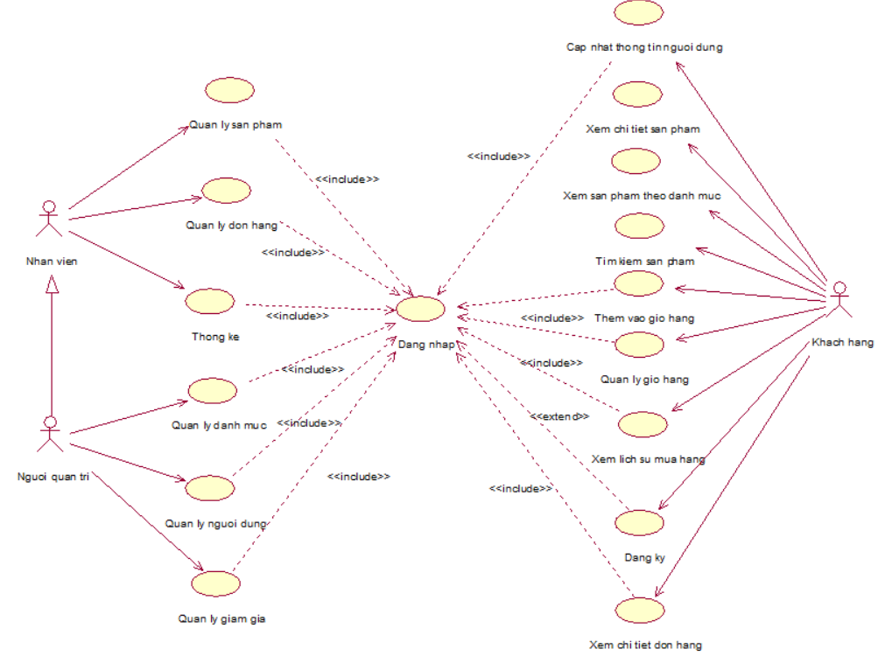
Hình 2. 1 Biểu đồ use case
- Đăng nhập: Cho phép người dùng đăng nhập vào tài khoản.
- Đăng ký: Cho phép người dùng đăng ký tài khoản.
- Cập nhật thông tin người dùng: Cho phép người dùng cập nhật thông tin tài khoản người dùng.
- Tìm kiếm sản phẩm: Cho phép người dùng tìm kiếm sản phẩm theo tên sản phẩm.
- Xem sản phẩm theo danh mục: Cho phép người dùng xem các sản phẩm trong từng danh mục.
- Xem chi tiết sản phẩm: Cho phép người dùng xem chi tiết sản phẩm.
- Thêm vào giỏ hàng: Cho phép người dùng thêm sản phẩm vào giỏ hàng.
- Quản lý giỏ hàng: Cho phép người dùng thêm sản phẩm vào giỏ, xem giỏ hàng, cập nhật số lượng sản phẩm, xóa sản phẩm khỏi giỏ, đặt hàng và mua tiếp.
- Xem lịch sử mua hàng: Cho phép người dùng xem chi tiết và hủy đơn hàng.
- Quản lý sản phẩm: Cho phép người quản trị xem, thêm, sửa, xóa thông tin các sản phẩm.
- Quản lý danh mục sản phẩm: Cho phép người quản trị xem, thêm, sửa, xóa thông tin các danh mục sản phẩm.
- Quản lý đơn hàng: Cho phép người quản trị xem, cập nhật trạng thái các đơn hàng.
- Quản lý người dùng: Cho phép người quản trị xem, thêm, sửa, xóa thông tin người dùng.
- Quản lý giảm giá: Cho phép người quản trị xem, thêm, sửa, xóa các chương trình hoặc mã giảm giá
- Thống kê: Cho phép người quản trị thống kê, lọc doanh thu theo khoảng thời gian, ngày, tháng, năm và thống kê số lượng bán của các sản phẩm.
    - Phân rã các use case
      - Phân rã use case quản lý giỏ hàng
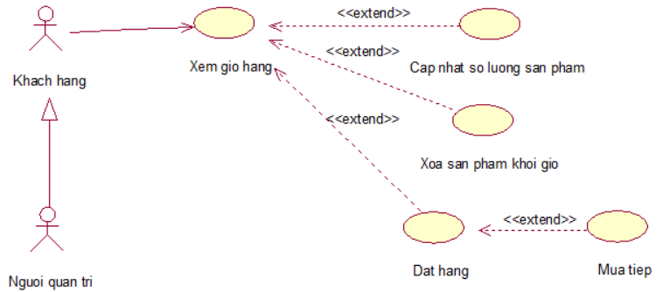
Hình 2. 2 Phân rã use case quản lý giỏ hàng
      - Phân rã use case xem danh lịch sử mua hàng
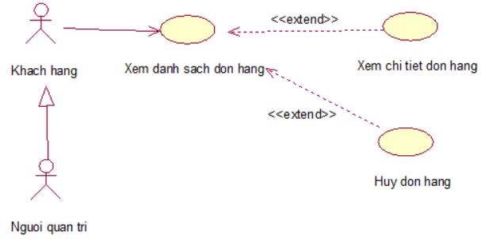
Hình 2. 3 Phân rã use case xem danh sách lịch sử mua hàng
      - Phân rã use case quản lý sản phẩm
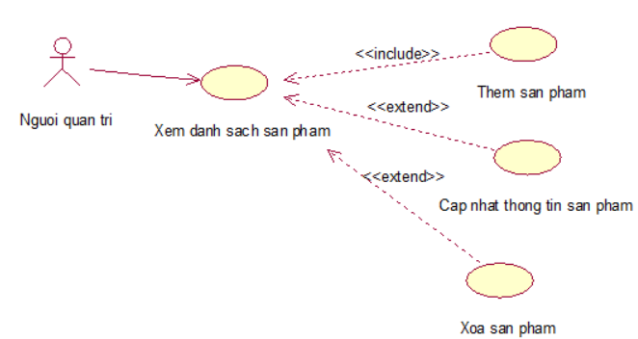
Hình 2. 4 Phân rã use case quản lý sản phẩm
      - Phân rã use case quản lý danh mục sản phẩm
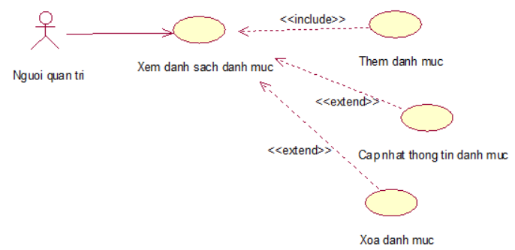
Hình 2. 5 Phân rã use case quản lý danh mục sản phẩm
      - Phân rã use case quản lý đơn hàng
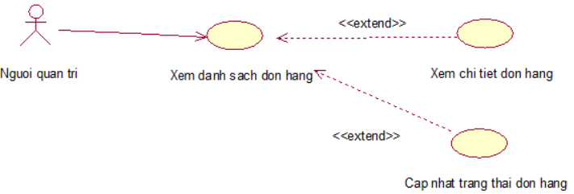
Hình 2. 6 Phân rã use case quản lý đơn hàng
      - Phân rã use case quản lý người dùng
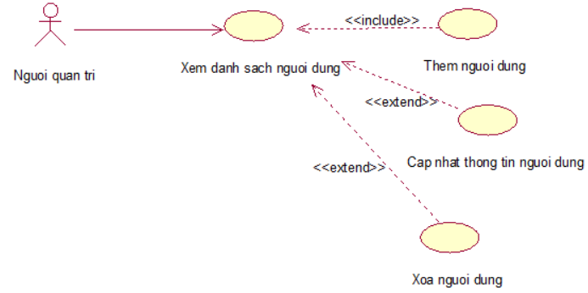
Hình 2. 7 Phân rã use case quản lý người dùng
      - Phân rã use case quản lý giảm giá
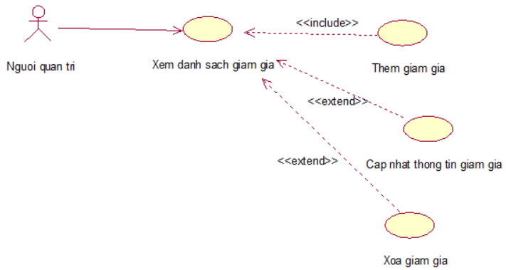
Hình 2. 8 Phân rã use case quản lý giảm giá
  - Mô tả cho tiết use case:
    - Mô tả use case đăng nhập
- Tên Use Case
Đăng nhập.
- Mô tả vắn tắt
Use Case này cho phép người dùng đăng nhập vào hệ thống.
- Luồng sự kiện
  - Luồng cơ bản
- Use Case này bắt đầu khi người dùng di chuột vào nút “Đăng nhập” trên màn hình và kích vào nút đó. Hệ thống hiển thị màn hình đăng nhập.
- Người dùng nhập UserName, Password và kích vào nút “Đăng nhập”. Hệ thống kiểm tra thông tin trong bảng User trong cơ sở dữ liệu và hiển thị màn hình trang chủ. Use Case kết thúc.
  - Luồng rẽ nhánh
- Tại bước 2 trong luồng cơ bản khi người dùng kích vào nút “Đăng nhập”. Hệ thống kiểm tra username và userpass trong bảng User của cơ sở dữ liệu. Nếu người dùng nhập sai UserName hoặc/ và UserPass, hệ thống sẽ hiển thị một thông báo: “Tên đăng nhập hoặc mật khẩu của bạn không đúng! Vui lòng thử lại!”. Quay lại bước 2 trong luồng cơ bản.
- Tại bước 2 trong luồng cơ bản khi người dùng kích vào nút “Đăng nhập”. Hệ thống kiểm tra UserName và UserPass trong bảng User của cơ sở dữ liệu. Nếu người dùng để trống UserName hoặc/ và UserPass, hệ thống sẽ hiển thị thông báo: “Vui lòng điền vào mục này!”. Quay lại bước 2 trong luồng cơ bản.
- Tại bất kỳ thời điểm nào trong quá trình thực hiện Use Case nếu không kết nối được với cơ sở dữ liệu thì hệ thống hiển thị một thông báo lỗi và Use Case kết thúc.
- Các yêu cầu đặc biệt
Không có.
- Tiền điều kiện
Người dùng đã có tài khoản.
- Hậu điều kiện
Nếu Use Case thành công, hệ thống hiển thị màn hình trang chủ. Ngược lại, trạng thái của hệ thống không thay đổi.
- Điểm mở rộng: Không có.
    - Mô tả use case đăng ký
- Tên Use Case
Đăng ký.
- Mô tả vắn tắt
Use Case này cho phép người dùng đăng ký tài khoản.
- Luồng sự kiện
  - Luồng cơ bản
- Use Case này bắt đầu khi người dùng di chuyển chuột vào mục “Tài khoản của tôi” và kích vào nút “Đăng ký” trên trang chủ. Hệ thống sẽ hiển thị một màn hình đăng ký.
- Người dùng nhập tên đăng nhập, họ tên, số điện thoại, email và mật khẩu vào các trường tương ứng rồi sau đó nhấn nút “Đăng ký”. Hệ thống sẽ kiểm chứng thông tin đăng ký, tạo một người dùng mới với quyền là Khách hàng và lưu thông tin tài khoản vào bảng User rồi đưa người dùng quay lại trang chủ. Use Case kết thúc.
  - Luồng rẽ nhánh
- Tại bước 2 trong luồng cơ bản, nếu người dùng chưa nhập đầy đủ các thông tin bắt buộc thì hệ thống sẽ hiển thị thông báo yêu cầu nhập đầy đủ thông tin.
- Tại bước 2 trong luồng cơ bản, nếu người dùng nhập tên đăng nhập, mật khẩu, email, số điện thoại đã tồn tại trong hệ thống hoặc nhập sai định dạng thông tin thì hệ thống sẽ hiển thị thông báo lỗi yêu cầu người dùng nhập lại.
- Tại bất kỳ thời điểm nào trong quá trình thực hiện Use Case nếu không kết nối được với cơ sở dữ liệu thì hệ thống hiển thị thông báo lỗi và Use Case kết thúc.
- Các yêu cầu đặc biệt
Không có.
- Tiền điều kiện
Thông tin người dùng chưa có trong cơ sở dữ liệu.
- Hậu điều kiện
Nếu Use Case kết thúc thành công thì tài khoản người dùng sẽ được lưu trong hệ thống.
- Điểm mở rộng
Không có.
    - Mô tả use case cập nhật thông tin người dùng
- Tên Use Case
Cập nhật thông tin người dùng.
- Mô tả vắn tắt
Use Case này cho phép người dùng cập nhật thông tin.
- Luồng sự kiện
  - Luồng cơ bản
- Use Case bắt đầu khi người dùng kích vào “Tài khoản của tôi” trên thanh Menu. Hệ thống sẽ lấy thông tin cũ của tài khoản được chọn gồm UserName, Fullname, Mobilephone, Address, Email từ bảng User và hiển thị lên màn hình.
- Người dùng nhập thông tin muốn thay đổi vào form và kích vào nút “Cập nhật”. Hệ thống sẽ thay đổi thông tin của tài khoản trong bảng User và hiển thị lại thông tin đã cập nhật lên màn hình. Use Case kết thúc.
  - Luồng rẽ nhánh
- Tại bước 2 trong luồng cơ bản, nếu người dùng kích vào nút “Quay lại”, hệ thống sẽ chuyển hướng người dùng về trang chủ, Use Case kết thúc.
- Tại bất kỳ thời điểm nào trong quá trình thực hiện Use Case nếu không kết nối được với cơ sở dữ liệu thì hệ thống hiển thị một thông báo lỗi và Use Case kết thúc.
- Các yêu cầu đặc biệt
Không có.
- Tiền điều kiện
Người dùng đã đăng nhập vào hệ thống.
- Hậu điều kiện
Sau khi cập nhật thông tin tài khoản cần được lưu trong cơ sở dữ liệu.
- Điểm mở rộng:
Không có.
    - Mô tả use case tìm kiểm sản phẩm
- Tên Use Case
Tìm kiếm sản phẩm.
- Mô tả vắn tắt
Use Case này cho phép người dùng tìm kiếm sản phẩm theo tên sản phẩm.
- Luồng sự kiện
  - Luồng cơ bản
- Use Case bắt đầu khi người dùng kích thanh tìm kiếm bên cạnh hình “Kính lúp” trên thanh menu. Người dùng nhập tên sản phẩm muốn tìm và kích vào hình “Kính lúp”.
- Sau khi kích vào kính lúp, hệ thống sẽ hiển thị lên màn hình danh sách sản phẩm có tên chứa từ bạn muốn tìm gồm ProductName, Price từ bảng Product, ảnh từ bảng ProductImage.
Use Case kết thúc.
  - Luồng rẽ nhánh
- Tại bước 1 trong luồng cơ bản khi không tìm thấy sản phẩm theo tên sản phẩm. Hệ thống hiển thị một thông báo “Không tìm thấy sản phẩm nào cho tìm kiếm của bạn!”. Người dùng có thể nhập lại để tiếp tục.
- Tại bất kỳ thời điểm nào trong quá trình thực hiện Use Case nếu không kết nối được với cơ sở dữ liệu thì hệ thống hiển thị một thông báo lỗi và Use Case kết thúc.
- Các yêu cầu đặc biệt
Không có.
- Tiền điều kiện
Không có.
- Hậu điều kiện
Không có.
- Điểm mở rộng
Không có.
    - Mô tả use case xem chi tiết sản phẩm
- Tên Use Case
Xem chi tiết sản phẩm.
- Mô tả vắn tắt
Use Case này cho phép người dùng xem chi tiết sản phẩm.
- Luồng sự kiện
  - Luồng cơ bản
- Use Case bắt đầu khi người dùng kích vào “Sản phẩm” trên thanh Menu. Hệ thống sẽ lấy thông tin về các sản phẩm gồm ProductName, Price từ bảng Product, ảnh từ bảng ProductImage và hiển thị lên màn hình.
- Khách hàng kích vào ảnh một sản phẩm trong danh sách. Hệ thống sẽ lấy thông tin chi tiết của sản phẩm gồm ảnh từ bảng ProductImage; ProductName, status, price và Detail từ bảng Product và hiển thị lên màn hình. Use Case kết thúc.
  - Luồng rẽ nhánh
- Tại bất kỳ thời điểm nào trong quá trình thực hiện Use Case nếu không kết nối được với cơ sở dữ liệu thì hệ thống sẽ hiển thị thông báo lỗi và Use Case kết thúc.
- Các yêu cầu đặc biệt
Không có.
- Tiền điều kiện
Tài khoản đã được đăng nhập trước đó.
- Hậu điều kiện
Không có.
- Điểm mở rộng
Không có.
    - Mô tả use case thêm vào giỏ hàng
- Tên Use Case
Thêm sản phẩm vào giỏ.
- Mô tả vắn tắt
Use Case này cho phép người dùng thêm sản phẩm muốn mua vào giỏ hàng của mình.
- Luồng sự kiện
  - Luồng cơ bản
- Use Case này bắt đầu khi người dùng kích vào nút “Thêm vào giỏ” của sản phẩm ở bất kỳ màn hình nào có sản phẩm( trang chủ, sản phẩm theo danh mục, chi tiết sản phẩm, …). Hệ thống sẽ hiển thị thông báo thêm sản phẩm thành công và lưu thông tin sản phẩm vào bảng CartItem.
Use Case kết thúc.
  - Luồng rẽ nhánh
- Tại bước 1 trong luồng cơ bản, nếu số lượng sản phẩm không đủ hoặc đã hết hàng, hệ thống sẽ thông báo “Không đủ số lượng”. Use Case kết thúc.
- Tại bất kỳ bước nào trong luồng cơ bản, nếu không kết nối được với cơ sở dữ liệu thì hệ thống sẽ hiển thị một thông báo lỗi và Use Case kết thúc.
- Các yêu cầu đặc biệt
Không có.
- Tiền điều kiện
Người dùng phải đăng nhập trước khi thực hiện Use Case này.
- Hậu điều kiện
Nếu Use Case kết thúc thành công thì hệ thống sẽ hiển thị thông báo thêm sản phẩm thành công, sản phẩm sẽ được thêm vào giỏ hàng và giỏ hàng sẽ được cập nhật.
- Điểm mở rộng
Không có.
    - Mô tả use case quản lý giỏ hàng
- Tên Use Case
Quản lý giỏ hàng.
- Mô tả vắn tắt
Use Case này cho phép người dùng xem sản phẩm trong giỏ hàng, cập nhật số lượng đặt mua sản phẩm trong giỏ hàng, xóa sản phẩm khỏi giỏ hàng, đặt hàng các sản phẩm.
- Luồng sự kiện
  - Luồng cơ bản
- Use Case này bắt đầu khi người dùng kích vào Icon giỏ hàng trên thanh Menu. Hệ thống lấy thông tin chi tiết giỏ hàng gồm: ảnh từ bảng ProductImage; Productname và Price từ bảng Product và quantity từ bảng CartItem trong cơ sở dữ liệu và hiển thị danh sách lên màn hình Giỏ hàng.
- Cập nhật số lượng đặt mua sản phẩm:
- Người dùng chọn sản phẩm muốn cập nhật, kích vào mũi tên lên hoặc xuống để tăng hoặc giảm số lượng, hoặc kích vào trường số lượng để nhập số lượng sản phẩm mong muốn. Hệ thống sẽ cập nhật trường Quantity trong bảng CartItem và hiển thị danh sách sản phẩm lên màn hình.
- Xóa sản phẩm:
- Người dùng chọn sản phẩm muốn xóa và kích nút “Xóa”. Hệ thống hiển thị bảng thông báo xác nhận xóa.
- Người dùng kích nút “OK”. Hệ thống cập nhật bảng CartItem và hiển thị thông tin các sản phẩm gồm: ảnh từ bảng ProductImage; Productname và Price từ bảng Product và Quantity từ bảng CartItem trong cơ sở dữ liệu và hiển thị danh sách lên màn hình.
  - Luồng rẽ nhánh
- Tại bước 1 trong luồng cơ bản, nếu trong bảng CartItem chưa có dữ liệu, thì màn hình hiển thị thông báo: “Giỏ hàng của bạn đang trống!” và Use Case kết thúc.
- Tại bước 3a trong luồng cơ bản, nếu người dùng kích nút “Xóa hết”, hệ thống hiển thị bảng thông báo xác nhận xóa. Người dùng kích nút “OK”. Hệ thống cập nhật bảng CartItem và hiển thị thông báo giỏ hàng trống và nút “Tiếp tục mua sắm”.
- Tại bước 3b trong luồng cơ bản, nếu người dùng kích vào nút “Hủy” thì hệ thống bỏ qua thao tác xóa và quay lại bước 3a trong luồng cơ bản.
- Tại bất kỳ thời điểm nào trong quá trình thực hiện Use Case nếu không kết nối được với cơ sở dữ liệu thì hệ thống sẽ hiển thị thông báo lỗi và Use Case kết thúc.
- Các yêu cầu đặc biệt
Không có.
- Tiền điều kiện
Người dùng cần đăng nhập trước khi có thể sử dụng Use Case này.
- Hậu điều kiện
Nếu Use Case kết thúc thành công thì thông tin đơn hàng, chi tiết đơn hàng, giỏ hàng và số lượng sản phẩm được cập nhật trong cơ sở dữ liệu và hệ thống sẽ gửi thông tin chi tiết đơn hàng tới email của người dùng.
- Điểm mở rộng
Không có.
    - Mô tả use case xem lịch sử mua hàng
1. Tên Use Case
Xem lịch sử mua hàng
2. Mô tả vắn tắt
Use Case này cho phép người dùng xem chi tiết và hủy đơn hàng.
3. Luồng sự kiện
3.1. Luồng cơ bản
1) Use Case này bắt đầu khi người dùng di chuột vào mục “Lịch sử mua hàng” trên màn hình. Hệ thống lấy thông tin về các đơn hàng gồm: OrderID, OrderedDate từ bảng Order và hiển thị danh sách đơn hàng lên màn hình.
2) Xem chi tiết:
a) Người dùng chọn một đơn hàng và kích vào nút “Xem chi tiết”. Hệ thống lấy thông tin chi tiết đơn hàng gồm: OrderID, OrderedDate từ bảng Order; ảnh từ bảng ProductImage; ProductName, Price từ bảng Product; CategoryName từ bảng ProductCategory; Quantity từ bảng OrderDetail và hiển thị danh sách sản phẩm trong đơn hàng lên màn hình.
3) Hủy đơn hàng:
a) Người dùng chọn một đơn hàng và kích vào nút “Hủy”. Hệ thống hiển thị một thông báo yêu cầu xác nhận hủy.
b) Người dùng kích vào nút “OK”. Hệ thống xóa đơn hàng được chọn khỏi bảng Order và hiển thị danh sách đơn hàng đã cập nhật. Use case kết thúc.
3.2. Luồng rẽ nhánh
1) Tại bước 1 trong luồng cơ bản, nếu trong bảng Order chưa có dữ liệu, thì hệ thống sẽ hiển thị một thông báo: “Bạn chưa có đơn hàng nào!”.
2) Tại bước 3b trong luồng cơ bản nếu Admin kích vào nút “Hủy” thì hệ thống bỏ qua thao tác xóa và hiển thị danh sách đơn hàng.
3) Tại bất kỳ thời điểm nào trong quá trình thực hiện Use Case nếu không kết nối được với cơ sở dữ liệu thì hệ thống hiển thị một thông báo lỗi và Use Case kết thúc.
4. Các yêu cầu đặc biệt
Không có.
5. Tiền điều kiện
Tài khoản đã được đăng nhập trước đó.
6. Hậu điều kiện
Nếu Use Case kết thúc thành công thì thông tin về quảng cáo được cập nhật trong cơ sở dữ liệu.
7. Điểm mở rộng
Không có.
    - Mô tả use case quản lý sản phẩm
- Tên Use Case
Quản lý sản phẩm.
- Mô tả vắn tắt
Use Case này cho phép Người quản trị xem, thêm, sửa, xóa các sản phẩm.
- Luồng sự kiện
  - Luồng cơ bản
- Use Case này bắt đầu khi Admin kích vào mục “Quản lý sản phẩm” và kích vào mục “Sản phẩm” trên Menu quản trị. Hệ thống lấy thông tin chi tiết của các sản phẩm gồm: ProductName, Quantity, Price và CreatedDate từ bảng Product; ảnh từ bảng ProductImage; CategoryName từ bảng ProductCategory trong cơ sở dữ liệu và hiển thị danh sách sản phẩm lên màn hình.
- Thêm sản phẩm:
- Người quản trị kích vào nút “Thêm mới” trên màn hình quản lý sản phẩm. Hế thống hiển thị màn hình yêu cầu nhập thông tin chi tiết cho sản phẩm gồm: ProductName, Detail, Quantity, Price và OriginalPrice; cho danh mục sản phẩm gồm: CategoryName.
- Người quản trị nhập thông tin của sản phẩm và kích vào nút “Lưu”. Hệ thống sinh một mã sản phẩm mới, tạo một sản phẩm trong bảng Product, ProductImage và hiển thị danh sách sản phẩm đã cập nhật.
- Sửa sản phẩm:
- Người quản trị kích vào nút “Sửa” trên một dòng sản phẩm. Hệ thống lấy thông tin cũ của sản phẩm được chọn gồm: ProductName, Detail, Quantity, Price và OriginalPrice từ bảng Product; ảnh từ bảng ProductImage và hiển thị lên màn hình.
- Người quản trị nhập thông tin mới cho sản phẩm và kích vào nút “Lưu”. Hệ thống sửa thông tin của sản phẩm được chọn trong bảng Product, ProductImage và hiển thị danh sách sản phẩm đã cập nhật.
- Xóa sản phẩm:
- Người quản trị kích vào nút “Xóa” trên một dòng sản phẩm. Hệ thống hiển thị một thông báo yêu cầu xác nhận xóa.
- Người quản trị kích vào nút “OK”. Hệ thống xóa sản phẩm được chọn khỏi bảng Product và hiển thị danh sách sản phẩm đã cập nhật.
Use Case kết thúc.
  - Luồng rẽ nhánh
- Tại bước 2b hoặc 3b trong luồng cơ bản nếu Người quản trị nhập thông tin sản phẩm không hợp lệ thì hệ thống hiển thị thông báo lỗi yêu cầu nhập lại. Người quản trị có thể nhập lại để tiếp tục hoặc kích vào nút “Quay lại” để kết thúc.
- Tại bước 2b hoặc 3b trong luồng cơ bản nếu Người quản trị kích vào nút “Quay lại” thì hệ thống bỏ qua thao tác thêm mới hoặc sửa chữa tương ứng và hiển thị danh sách sản phẩm trong bảng Product.
- Tại bước 4b trong luồng cơ bản nếu Người quản trị skích vào nút “Hủy” thì hệ thống bỏ qua thao tác xóa và hiển thị danh sách sản phẩm trong bảng Product.
- Tại bất kỳ thời điểm nào trong quá trình thực hiện Use Case nếu không kết nối được với cơ sở dữ liệu thì hệ thống hiển thị một thông báo lỗi và Use Case kết thúc.
- Các yêu cầu đặc biệt
Use Case này chỉ cho phép một số vai trò như người quản trị, người chủ hệ thống thực hiện.
- Tiền điều kiện
Người quản trị cần đăng nhập với vai trò người quản trị hệ thống trước khi có thể thực hiện Use Case.
- Hậu điều kiện
Nếu Use Case kết thúc thành công thì thông tin về sản phẩm được cập nhật trong cơ sở dữ liệu.
- Điểm mở rộng
Không có.
    - Mô tả use case quản lý đơn hàng
- Tên Use Case
Quản lý đơn hàng.
- Mô tả vắn tắt
Use Case này cho phép người quản trị xem, cập nhật trạng thái các đơn hàng.
- Luồng sự kiện
  - Luồng cơ bản
- Use Case này bắt đầu khi người quản trị kích vào nút “Đơn hàng” trên Menu quản trị. Hệ thống lấy thông tin chi tiết của các đơn hàng gồm: OrderID, ReceiverName, Mobilephone, TotalAmount, Status, OrderDate và DeliveryAddress từ bảng Order trong cơ sở dữ liệu và hiển thị danh sách đơn hàng lên màn hình.
- Xem chi tiết đơn hàng:
- Người quản trị kích vào nút “Xem” trên một dòng đơn hàng. Hệ thống hiển thị thông tin chi tiết của đơn hàng bao gồm: OrderID, ReceiverName, Mobilephone, TotalAmount, Status, OrderDate và DeliveryAddress từ bảng Order; ProductName từ bảng Product; Price, Quantity từ bảng OrderDetail.
- Cập nhật đơn hàng:
- Người quản trị kích vào nút “Cập nhật” trên một dòng đơn hàng. Hệ thống hiển thị màn hình cập nhật trạng thái đơn hàng.
- Người quản trị lựa chọn trạng thái của đơn hàng và kích vào nút “Lưu”. Hệ thống sửa trạng thái của đơn hàng được chọn trong bảng Order và hiển thị danh sách đơn hàng đã cập nhật.
  - Luồng rẽ nhánh
- Tại bước 3b trong luồng cơ bản, nếu người quản trị kích vào nút “Đóng” thì hệ thống bỏ qua thao tác cập nhật tương ứng và hiển thị danh sách đơn hàng trong bảng Order.
- Tại bất kỳ thời điểm nào trong quá trình thực hiện Use Case nếu không kết nối được với cơ sở dữ liệu thì hệ thống hiển thị một thông báo lỗi và Use Case kết thúc.
- Các yêu cầu đặc biệt
Use Case này chỉ cho phép một số vai trò như người quản trị, người chủ hệ thống thực hiện.
- Tiền điều kiện
Người quản trị cần đăng nhập với vai trò người quản trị hệ thống trước khi có thể thực hiện Use Case.
- Hậu điều kiện
Nếu Use Case kết thúc thành công thì thông tin về đơn hàng được cập nhật trong cơ sở dữ liệu.
- Điểm mở rộng
Không có.
    - Mô tả use case quản lý người dùng
- Tên Use Case
Quản lý người dùng.
- Mô tả vắn tắt
Use Case này cho phép người quản trị xem, thêm, sửa và xóa người dùng.
- Luồng sự kiện
  - Luồng cơ bản
- Use Case bắt đầu khi người quản trị kích vào mục “Người dùng” trên Menu quản trị. Hệ thống sẽ lấy thông tin chi tiết danh sách các người dùng gồm có UserName, Fullname, Mobilephone, Address, Email từ bảng User và RoleName từ bảng Role trong cơ sở dữ liệu và hiển thị lên màn hình danh sách các người dùng.
- Thêm người dùng:
- Người quản trị kích vào nút “Thêm mới” trên màn hình quản lý tài khoản. Hệ thống hiển thị màn hình yêu cầu nhập thông tin chi tiết cho tài khoản gồm: UserName, FullName, Mobilephone, Address, Email, UserPass.
- Người quản trị nhập thông tin của người dùng mới và kích vào nút “Lưu”. Hệ thống sinh một người dùng mới, tạo một bản ghi mới trong bảng User và hiển thị danh sách danh người dùng đã cập nhật.
- Sửa thông tin người dùng:
- Người quản trị chọn một người dùng và kích vào nút “Sửa” ở màn hình quản lý tài khoản. Hệ thống sẽ lấy thông tin về người dùng được chọn gồm: UserName, FullName, Mobilephone, Address, Email và UserPass từ bảng User; thông tin về quyền gồm: RoleName từ bảng Role trong cơ sở dữ liệu và hiển thị lên màn hình sửa người dùng.
- Người quản trị nhập thông tin tài khoản mới sau đó kích “Lưu”. Hệ thống sẽ cập nhập thông tin tài khoản được chọn vào bảng User và cập nhật lại danh sách các người dùng lên màn hình quản lý người dùng.
- Xóa tài khoản:
- Người quản trị chọn một tài khoản và kích vào nút “Xóa”. Hệ thống sẽ hiển thị thông báo xác nhận xóa.
- Người quản trị kích “OK”. Hệ thống sẽ xóa tài khoản mà người quản trị đã chọn trong bảng User và cập nhật lại danh sách người dùng lên màn hình quản lý.
  - Luồng rẽ nhánh
- Tại bước 2b hoặc 3b trong luồng cơ bản nếu người quản trị nhập thông tin người dùng không hợp lệ thì hệ thống hiển thị thông báo lỗi yêu cầu nhập lại. Người quản trị có thể nhập lại để tiếp tục hoặc kích vào nút “Quay lại” để kết thúc.
- Tại bước 2b hoặc 3b trong luồng cơ bản nếu người quản trị kích vào nút “Quay lại” thì hệ thống bỏ qua thao tác thêm hoặc sửa tương ứng và hiển thị danh sách người dùng cùng quyền.
- Tại bước 4b trong luồng cơ bản nếu người quản trị kích vào nút “Hủy” thì hệ thống bỏ qua thao tác xóa và hiển thị danh sách người dùng cùng quyền.
- Tại bất kỳ thời điểm nào trong quá trình thực hiện Use Case nếu không kết nối được với cơ sở dữ liệu thì hệ thống hiển thị một thông báo lỗi và Use Case kết thúc.
- Các yêu cầu đặc biệt
Use Case này chỉ cho phép một số vai trò như người quản trị, người chủ hệ thống thực hiện.
- Tiền điều kiện
Người quản trị cần đăng nhập với vai trò người quản trị hệ thống trước khi có thể thực hiện Use Case.
- Hậu điều kiện
Nếu Use Case kết thúc thành công thì thông tin về người dùng được cập nhật trong cơ sở dữ liệu.
- Điểm mở rộng
Không có.
    - Mô tả use case thống kê
- Tên Use Case
Thống kê.
- Mô tả vắn tắt
Use Case này cho phép người quản trị thống kê, lọc doanh thu theo khoảng thời gian, ngày, tháng, năm và thống kê số lượng bán của các sản phẩm.
- Luồng sự kiện
  - Luồng cơ bản
- Use Case này bắt đầu khi người quản trị kích vào mục “Thống kê” trên Menu quản trị. Hệ thống lấy thông tin của các đơn hàng gồm: OrderDate từ bảng Order; Quantity từ bảng OrderDetail; Price, OriginalPrice, ProductName, Quantity từ bảng Product trong cơ sở dữ liệu và hiển thị biểu đồ, danh sách thống kê doanh thu, số lượng bán lên màn hình.
  - Luồng rẽ nhánh
Tại bất kỳ thời điểm nào trong quá trình thực hiện Use Case nếu không kết nối được với cơ sở dữ liệu thì hệ thống hiển thị một thông báo lỗi và Use Case kết thúc.
- Các yêu cầu đặc biệt
Use Case này chỉ cho phép một số vai trò như người quản trị, người chủ hệ thống thực hiện.
- Tiền điều kiện
Người quản trị cần đăng nhập với vai trò người quản trị hệ thống trước khi có thể thực hiện Use Case.
- Hậu điều kiện
Không có.
- Điểm mở rộng
Không có.
    - Mô tả use case quản lý giảm giá
- Tên Use Case
Quản lý giảm giá.
- Mô tả vắn tắt
Use Case này cho phép người quản trị xem, thêm, sửa, xóa các chương trình hoặc mã giảm giá.
- Luồng sự kiện
  - Luồng cơ bản
- Use Case bắt đầu khi người quản trị kích vào mục “Giảm giá” trên Menu quản trị. Hệ thống lấy thông tin chi tiết của các tin tức gồm DiscountID, DiscountName, DiscountType, Discountvalue, StartDate, EndDate từ bảng Discount trong cơ sở dữ liệu và hiển thị danh sách tin tức lên màn hình.
- Thêm giảm giá:
- Người quản trị kích vào nút “Thêm mới” trên màn hình quản lý giảm. Hế thống hiển thị màn hình yêu cầu nhập thông tin chi tiết cho giảm giá gồm: DiscountName, DiscountType, Discountvalue, StartDate, EndDate, MaxUser và MaxUsage.
- Người quản trị nhập thông tin của giảm giá và kích vào nút “Lưu”. Hệ thống sinh một mã giảm giá mới, tạo một giảm giá trong bảng Discount và hiển thị danh sách giảm giá đã cập nhật.
- Sửa giảm giá:
- Người quản trị kích vào nút “Sửa” trên một dòng giảm giá. Hệ thống lấy thông tin cũ của giảm giá được chọn gồm: DiscountName, DiscountType, Discountvalue, StartDate, EndDate, MaxUser và MaxUsage từ bảng Discount và hiển thị lên màn hình.
- Người quản trị nhập thông tin mới cho giảm giá và kích vào nút “Lưu”. Hệ thống sửa thông tin của giảm giá được chọn trong bảng Discount và hiển thị danh sách giảm giá đã cập nhật.
- Xóa giảm giá:
- Người quản trị kích vào nút “Xóa” trên một dòng giảm giá. Hệ thống hiển thị bảng thông báo yêu cầu xác nhận xóa.
- Người quản trị kích vào nút “OK”. Hệ thống xóa giảm giá được chọn khỏi bảng Discount và hiển thị danh sách giảm giá đã cập nhật.
Use Case kết thúc.
  - Luồng rẽ nhánh
- Tại bước 2a, 3a, 4a trong luồng cơ bản, khi người dùng chọn “Quay lại”, quay lại bước 1 trong luồng cơ bản.
- Tại bất kỳ thời điểm nào trong quá trình thực hiện Use Case nếu không kết nối được với cơ sở dữ liệu thì hệ thống hiển thị một thông báo lỗi và Use Case kết thúc.
- Các yêu cầu đặc biệt
Người dùng đăng nhập với vai trò người quản trị.
- Tiền điều kiện
Tài khoản đã được đăng nhập trước đó.
- Hậu điều kiện
Sau khi thêm, sửa, xóa, thông tin giảm giá cần được lưu trong cơ sở dữ liệu.
- Điểm mở rộng
Không có.
  - Phân tích use case:
    - Phân tích use case đăng nhập
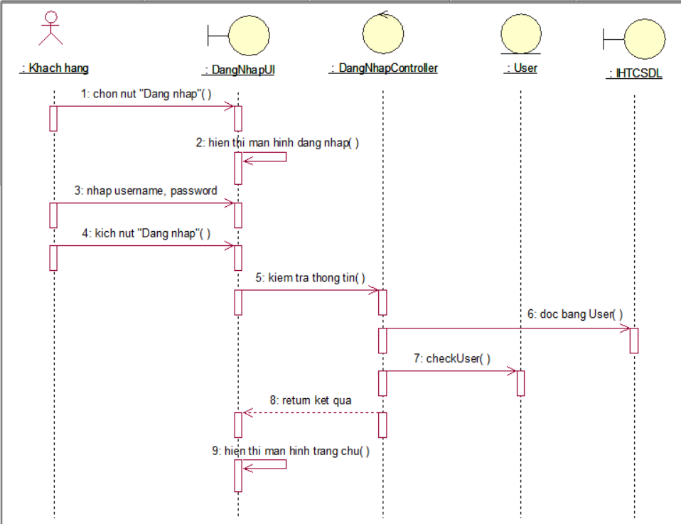
Hình 2. 9 Biểu đồ trình tự use case đăng nhập
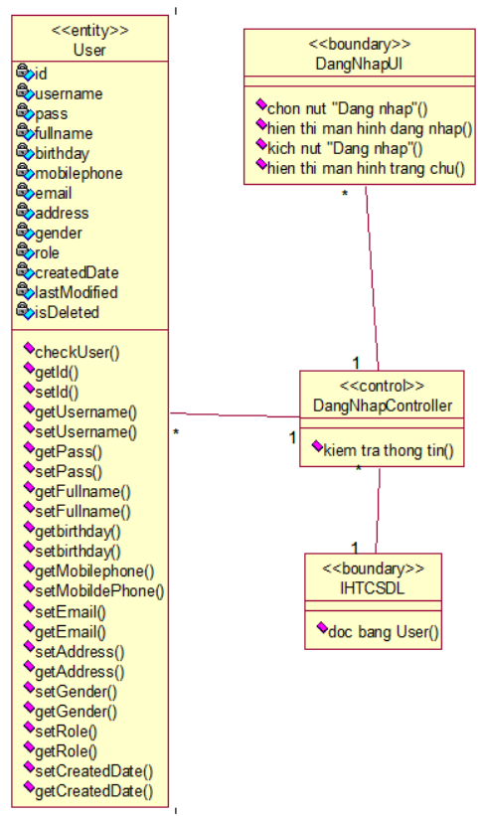
Hình 2. 10 Biểu đồ VOPC use case đăng nhập

    - Phân tích use case đăng ký
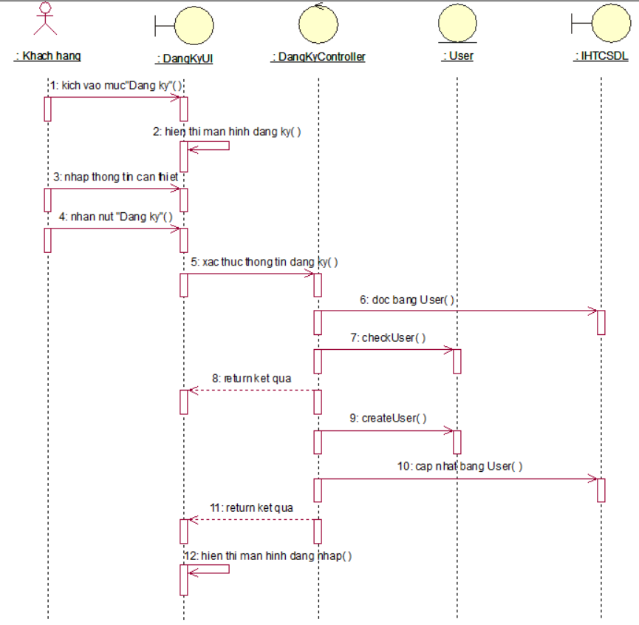
Hình 2. 11 Biểu đồ trình tự use case đăng ký
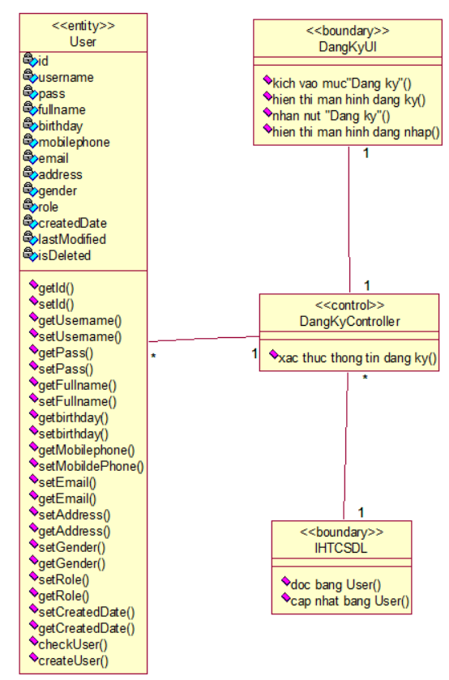
Hình 2. 12 Biểu đồ VOPC use case đăng ký
    - Phân tích use case cập nhật thông tin người dùng
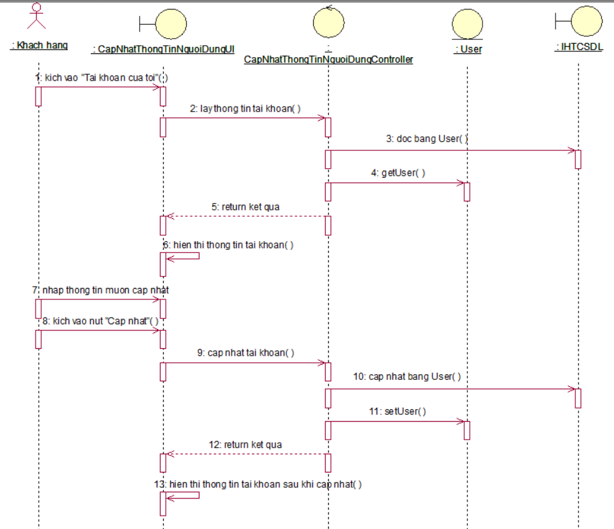
Hình 2. 13 Biểu đồ trình tự use case cập nhật thông tin người dùng
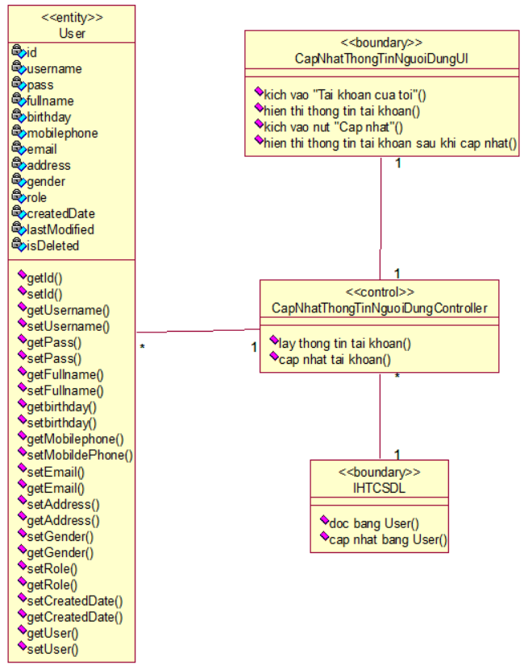
Hình 2. 14 Biểu đồ VOPC use case cập nhật thông tin người dùng
    - Phân tích use case tìm kiếm sản phẩm
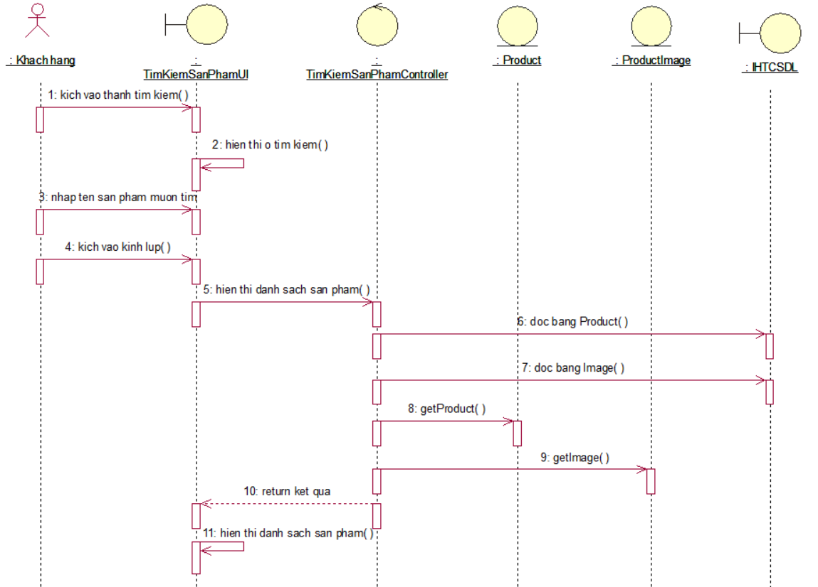
Hình 2. 15 Biểu đồ trình tự use case tìm kiếm sản phẩm
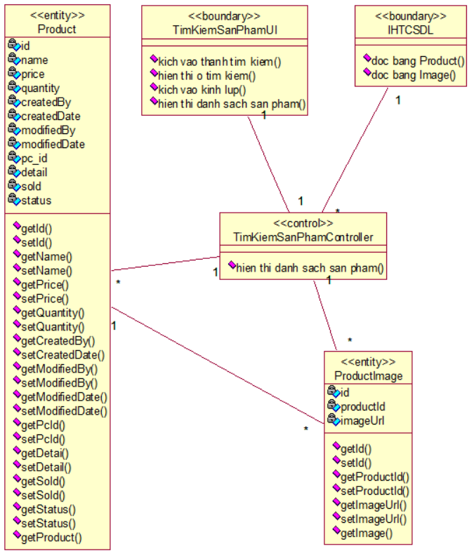
Hình 2. 16 Biểu đồ VOPC use case tìm kiếm sản phẩm
    - Phân tích use case xem chi tiết sản phẩm
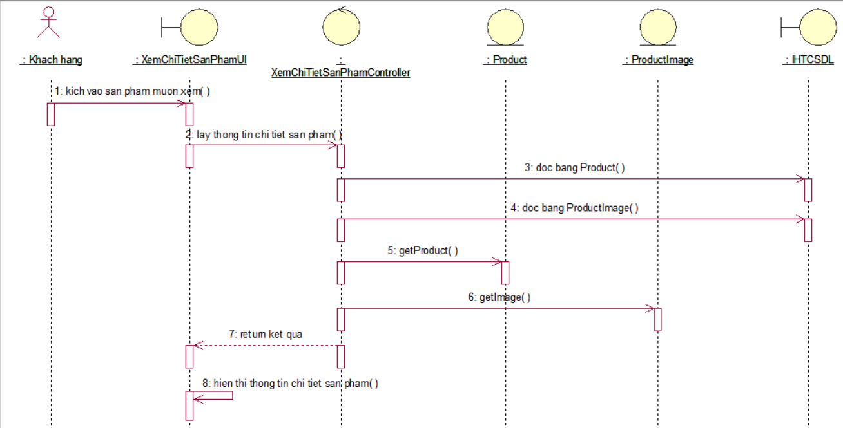
Hình 2. 17 Biểu đồ trình tự use case xem chi tiết sản phẩm
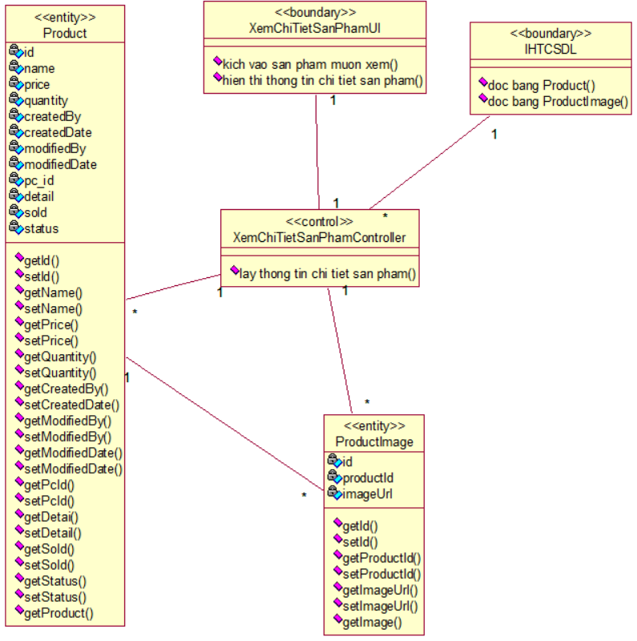
Hình 2. 18 Biểu đồ VOPC use case xem chi tiết sản phẩm
    - Phân tích use case thêm vào giỏ hàng
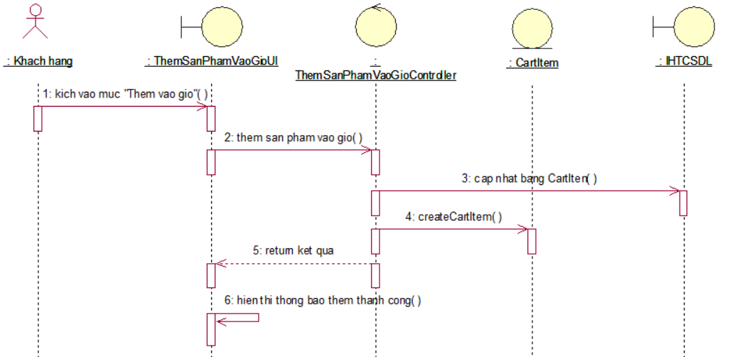
Hình 2. 19 Biểu đồ trình tự use case thêm vào giỏ hàng
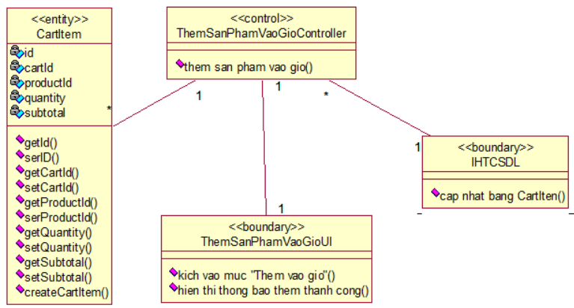
Hình 2. 20 Biểu đồ VOPC use case thêm vào giỏ hàng
    - Phân tích use case quản lý giỏ hàng
Hình 2. 21 Biểu đồ trình tự use case quản lý giỏ hàng
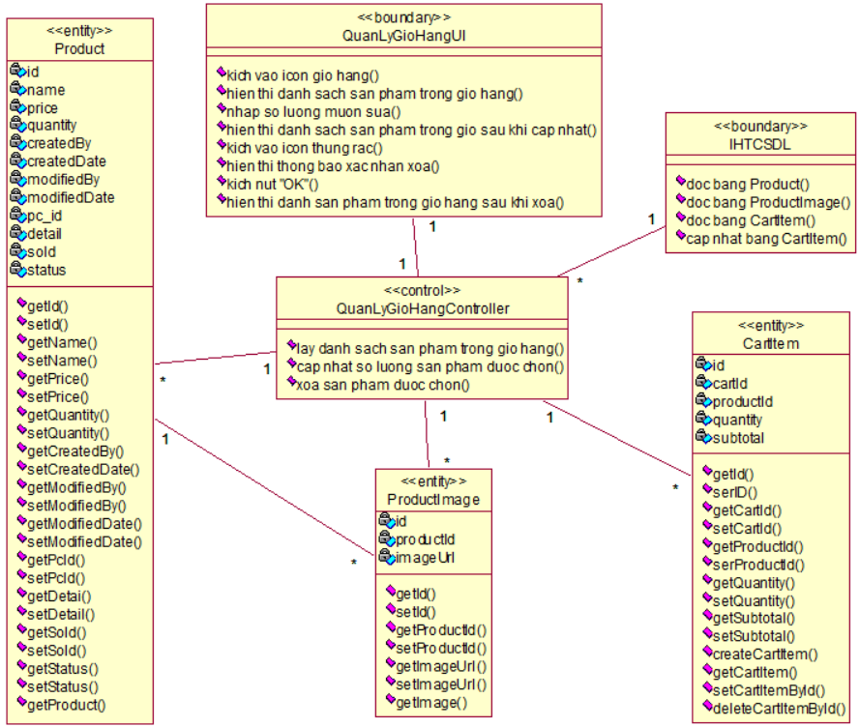
Hình 2. 22 Biểu đồ VOPC use case quản lý giỏ hàng
    - Phân tích use case xem lịch sử mua hàng
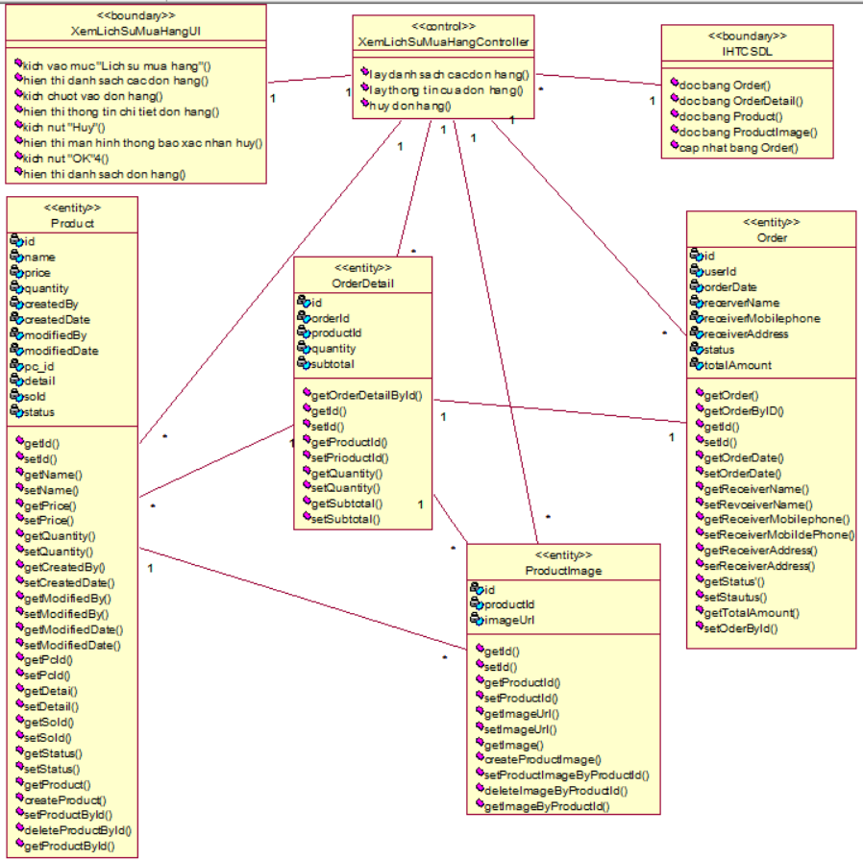
Hình 2. 23 Biểu đồ VOPC use case xem lịch sử mua hàng
Hình 2. 24 Biểu đồ trình tự use case xem lịch sử mua hàng
    - Phân tích use case quản lý sản phẩm
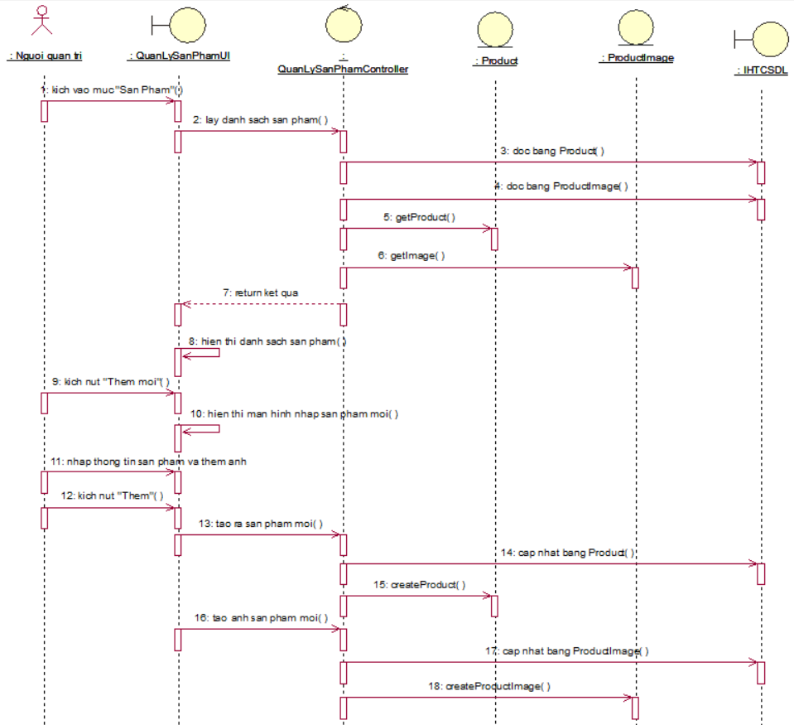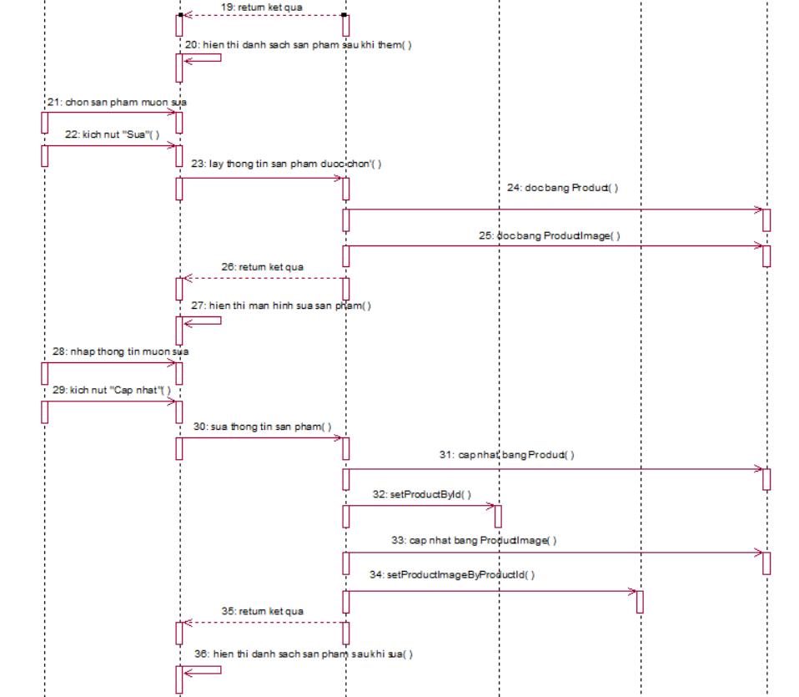
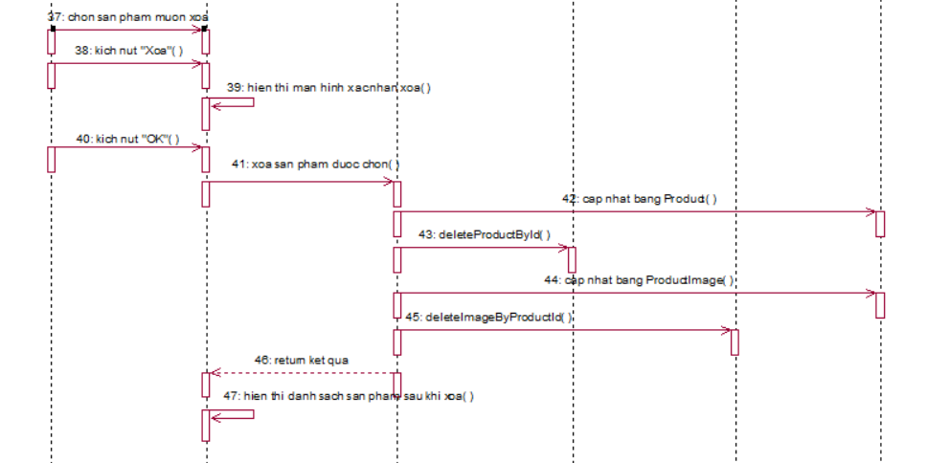
Hình 2. 25 Biểu đồ trình tự use case quản lý sản phẩm
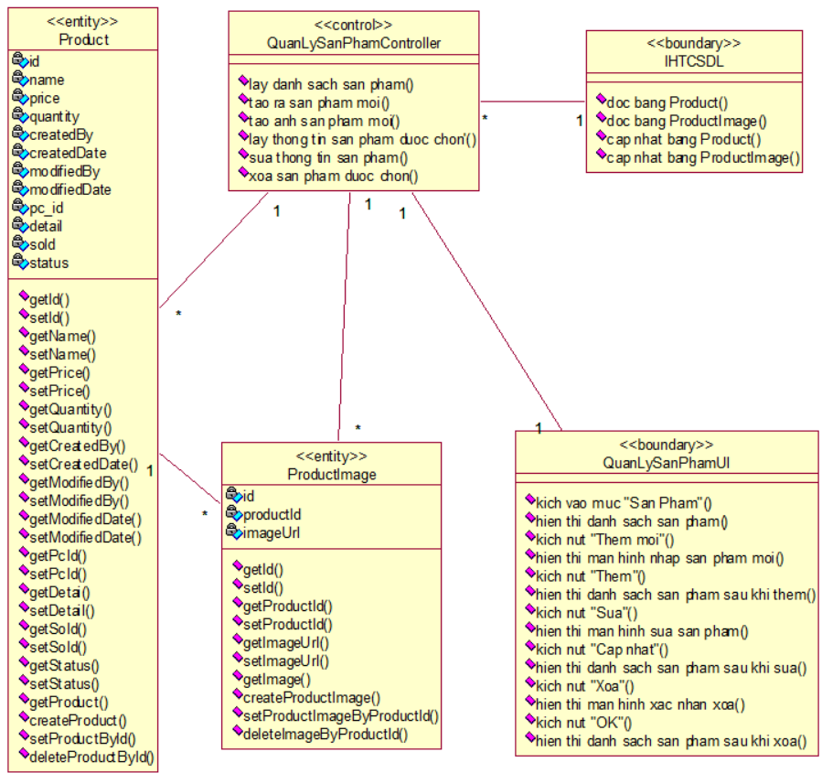
Hình 2. 26 Biểu đồ VOPC use case quản lý sản phẩm
    - Phân tích use case quản lý đơn hàng
Hình 2. 27 Biểu đồ trình tự use case quản lý đơn hàng
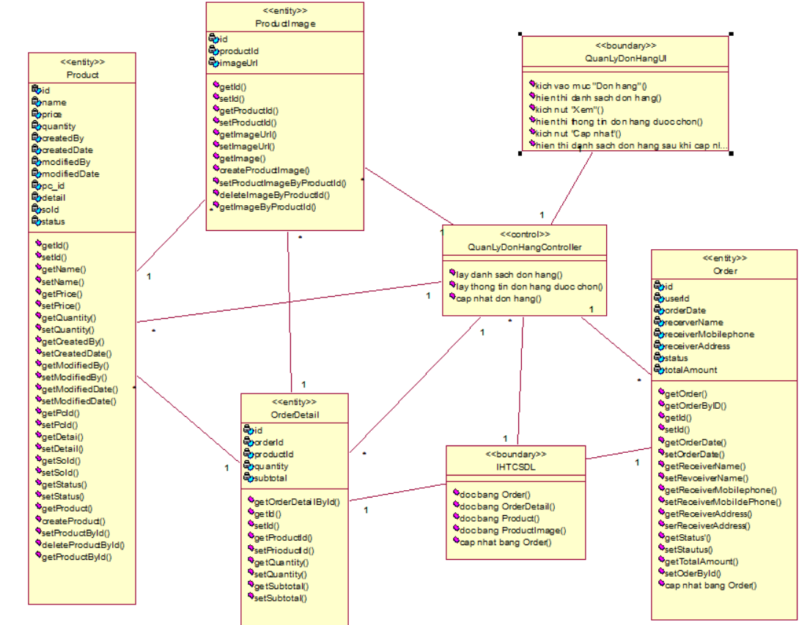
Hình 2. 28 Biểu đồ VOPC use case quản lý đơn hàng
    - Phân tích use case quản lý người dùng
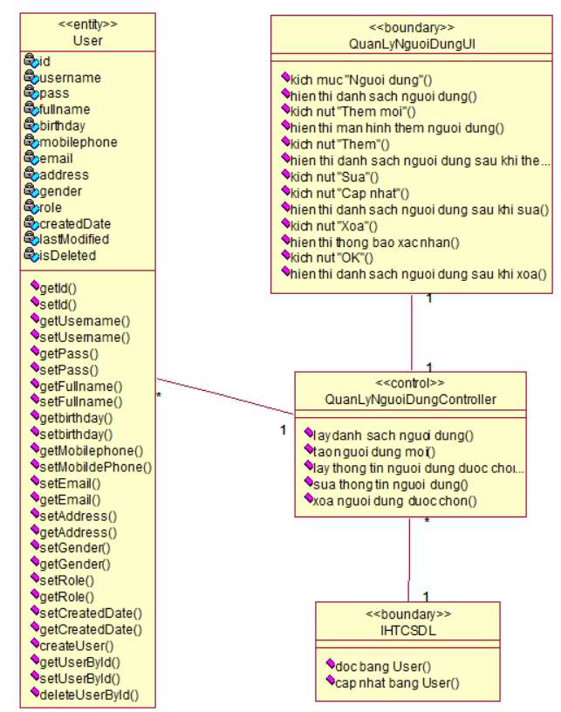
Hình 2. 29 Biểu đồ VOPC use case quản lý người dùng
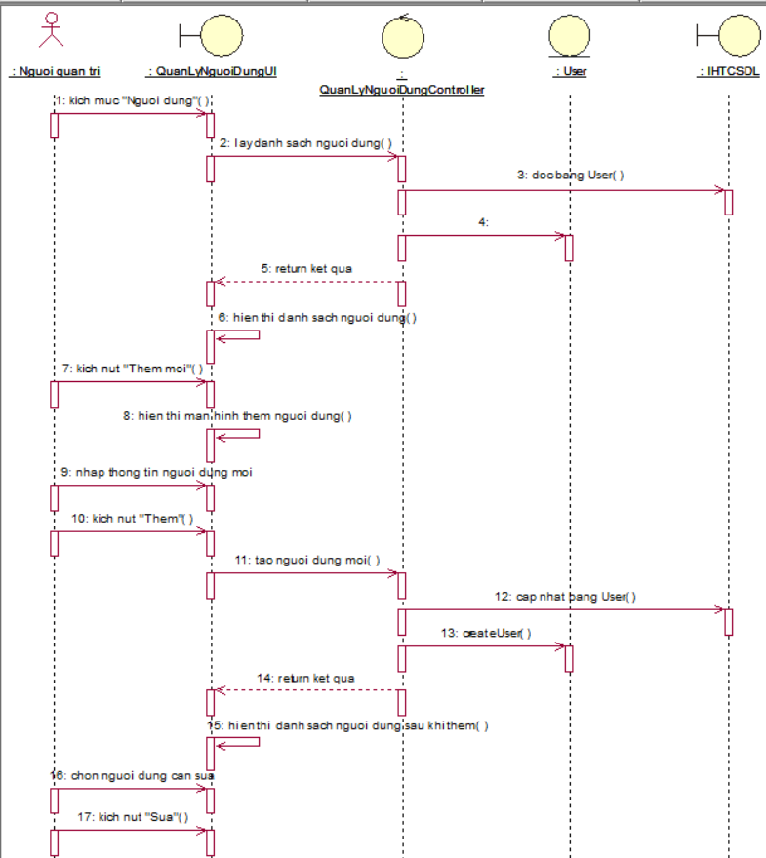
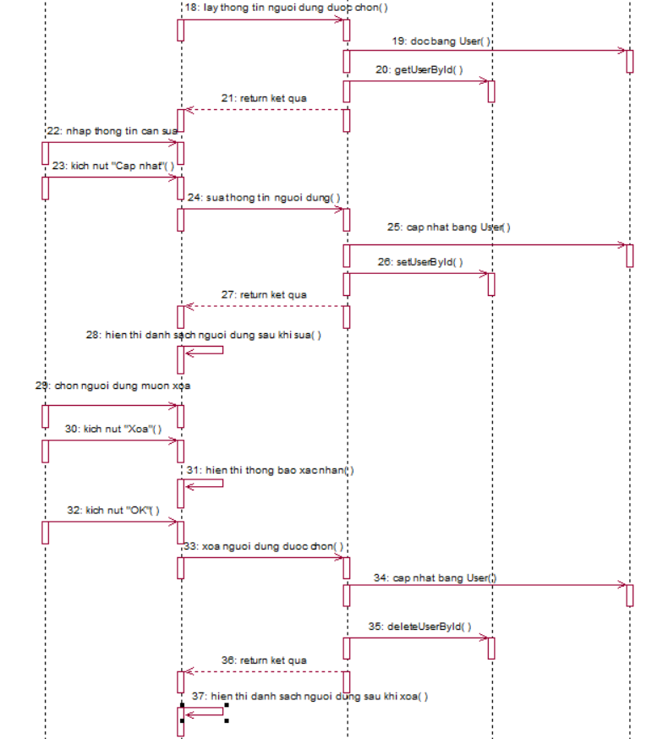
Hình 2. 30 Biểu đồ trình tự use case quản lý người dùng
    - Phân tích use case thống kê
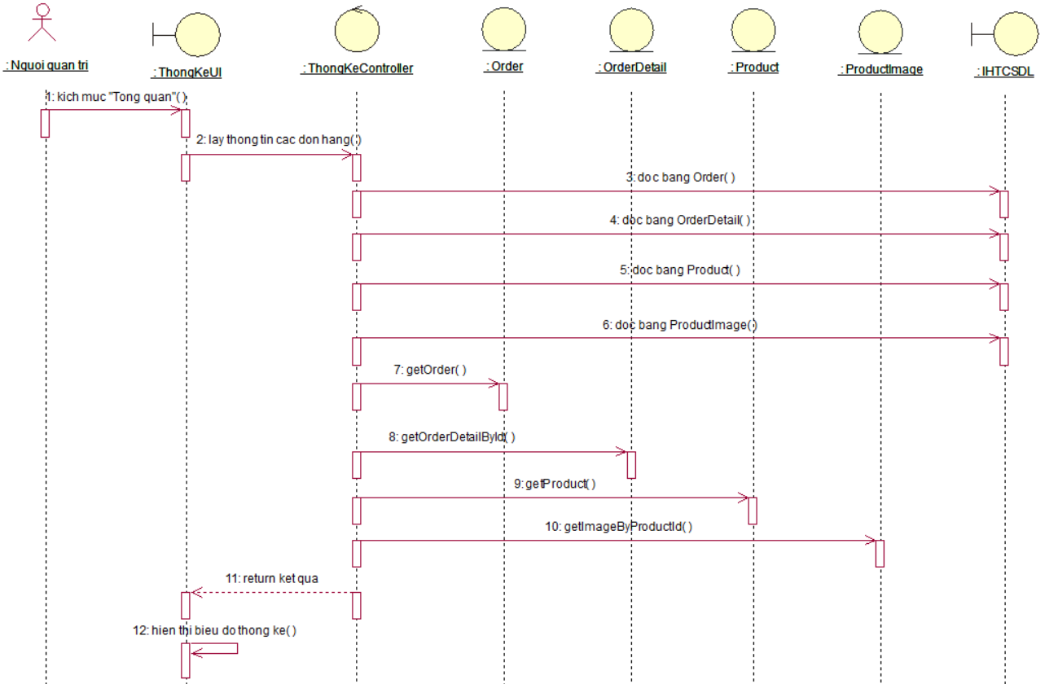
Hình 2. 31 Biểu đồ trình tự use case thống kê
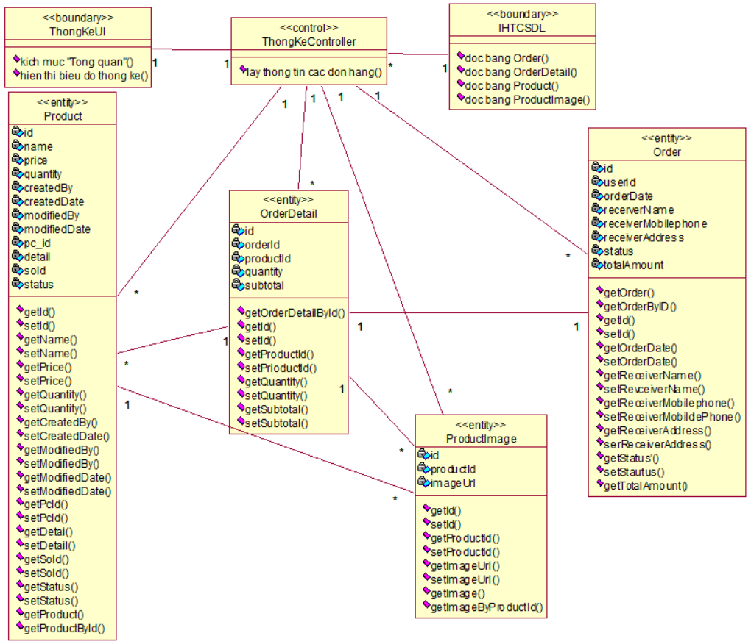
Hình 2. 32 Biểu đồ VOPC use case thống kê
    - Phân tích use case quản lý giảm giá
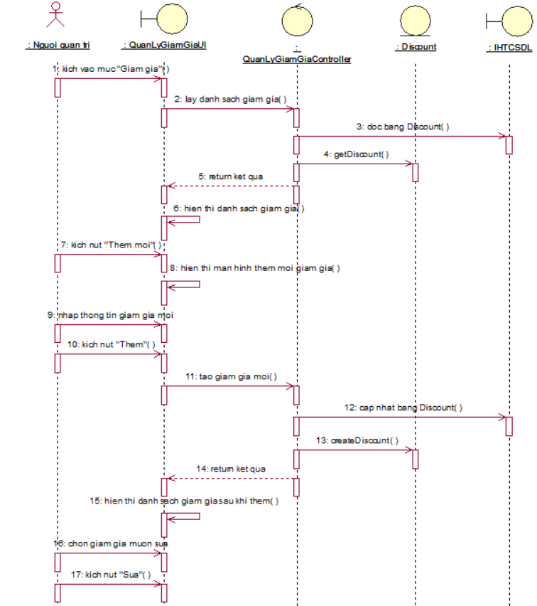
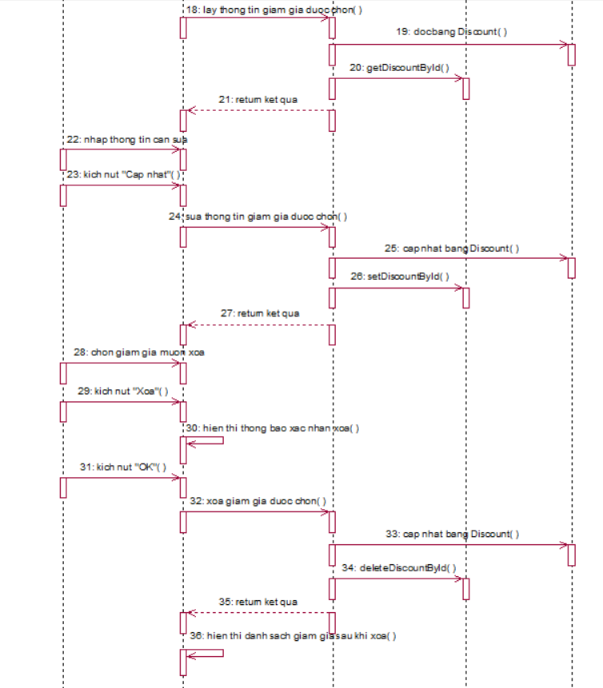
Hình 2. 33 Biểu đồ trình tự use case quản lý giảm giá
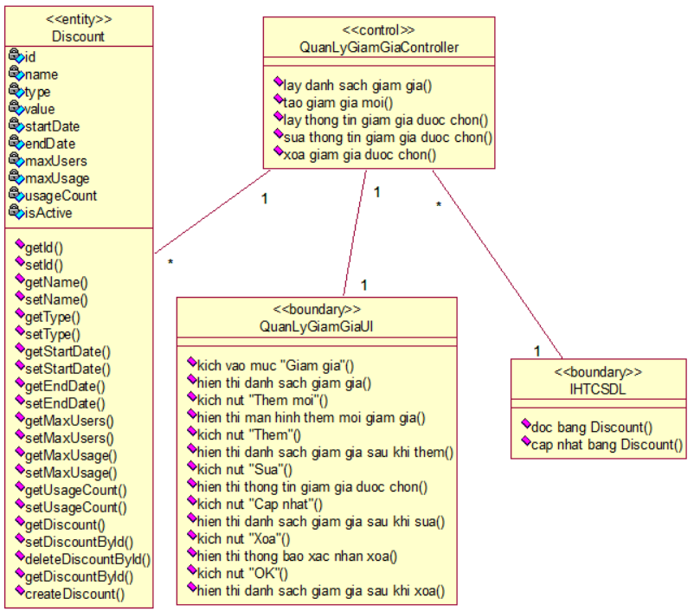
Hình 2. 34 Biểu đồ VOPC use case quản lý giảm giá
  - Thiết kế giao diện

Giao diện use case kiếm sản phẩm
      - Hình dung màn hình
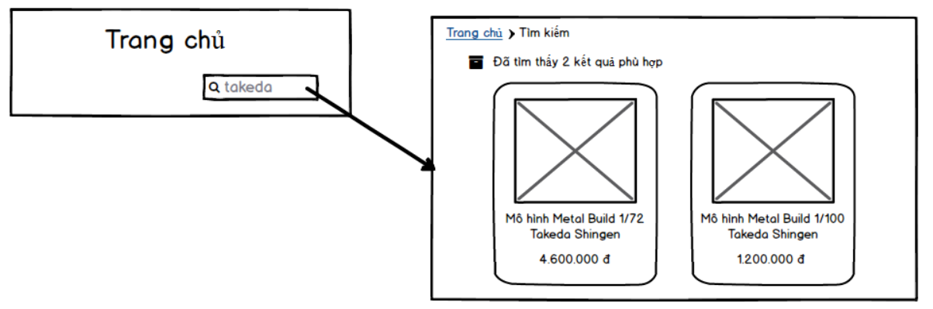
Hình 2. 35 Hình dung màn hình use case tìm kiếm sản phẩm
      - Biểu đồ lớp màn hình
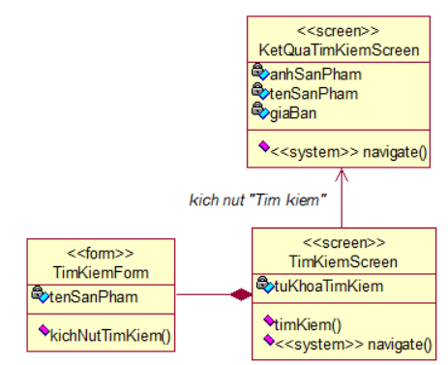
Hình 2. 36 Biểu đồ lớp phân tích use case tìm kiếm sản phẩm
      - Biểu đồ cộng tác màn hình
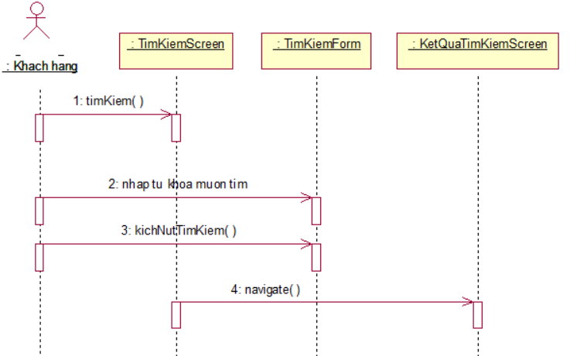
Hình 2. 37 Biểu đồ cộng tác màn hình use case tìm kiếm sản phẩm

Giao diện use case thêm sản phẩm vào giỏ hàng
      - Hình dung màn hình
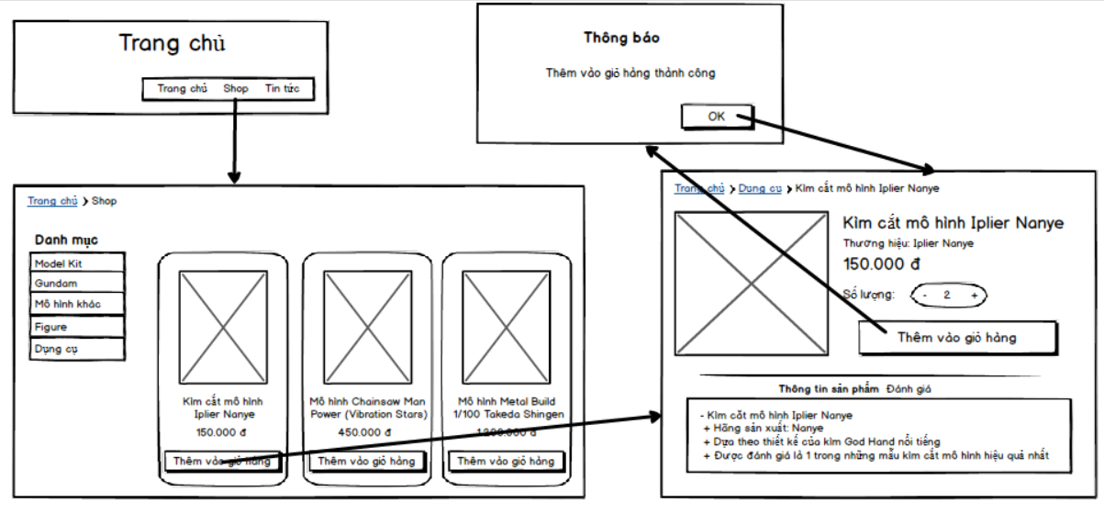
Hình 2. 38 Hình dung màn hình use case thêm sản phẩm vào giỏ hàng
      - Biểu đồ lớp màn hình
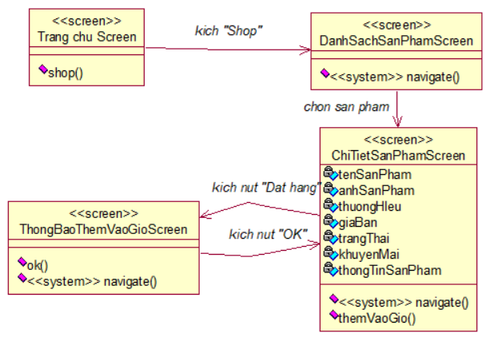
Hình 2. 39 Biểu đồ lớp phân tích use case thêm sản phẩm vào giỏ hàng
      - Biểu đồ cộng tác màn hình
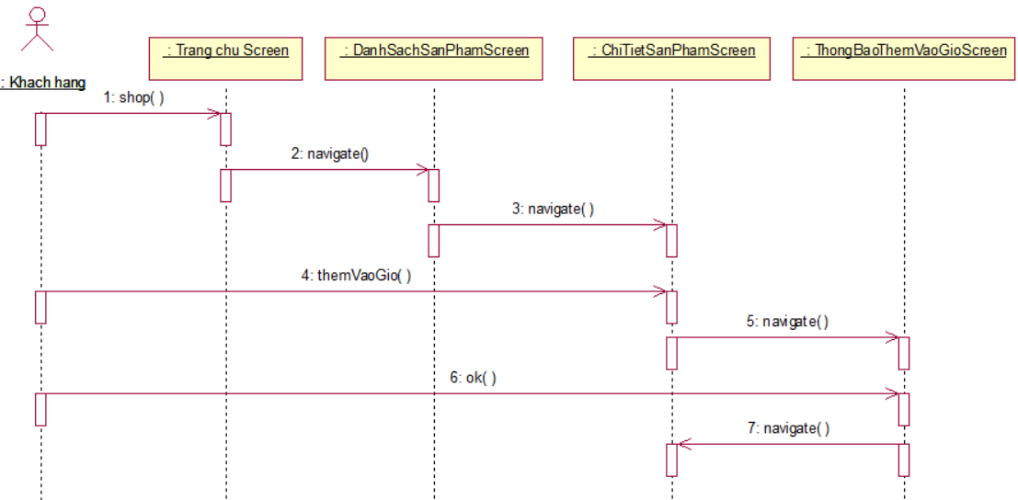
Hình 2. 40 Biểu đồ cộng tác màn hình use case thêm sản phẩm vào giỏ hàng

Giao diện use case xem chi tiết đơn hàng
      - Hình dung màn hình
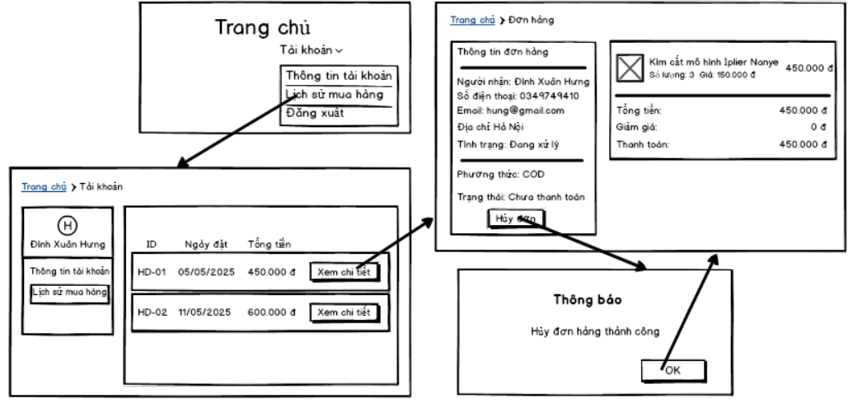
Hình 2. 41 Hình dung màn hình use case xem chi tiết đơn hàng
      - Biểu đồ lớp màn hình
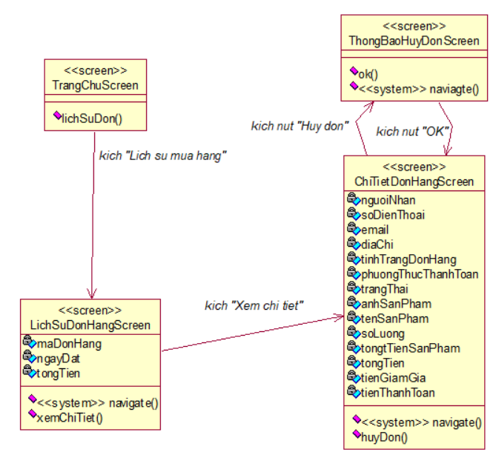
Hình 2. 42 Biểu đồ lớp phân tích use case xem chi tiết đơn hàng
      - Biểu đồ cộng tác màn hình
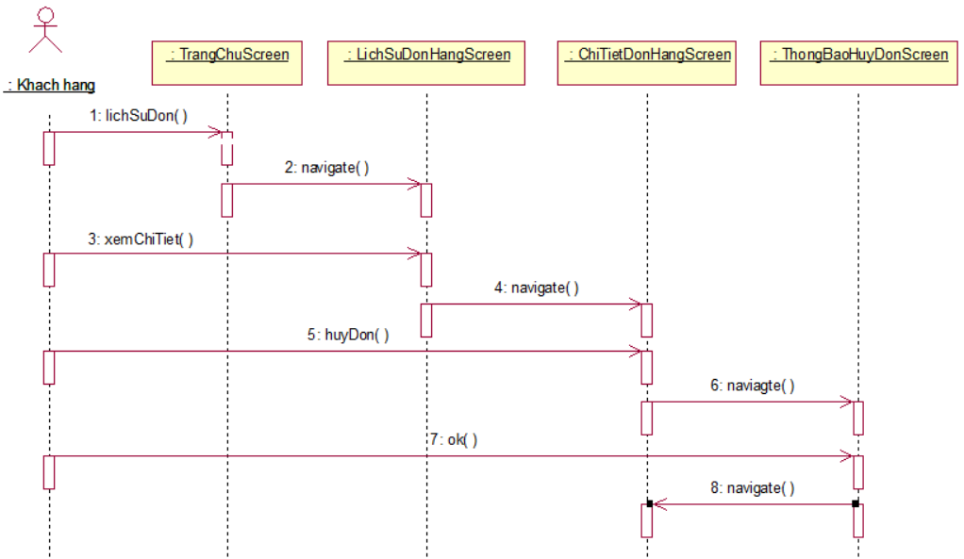
Hình 2. 43 Biểu đồ cộng tác màn hình use case xem chi tiết đơn hàng

Giao diện use case quản lý sản phẩm
      - Hình dung màn hình
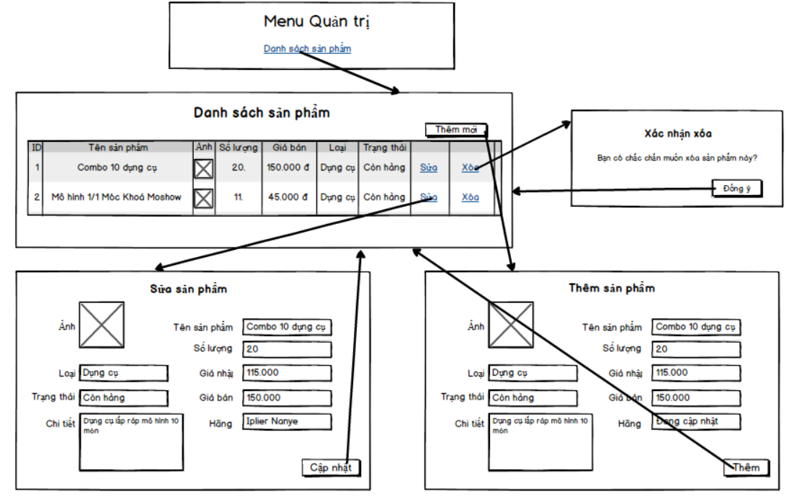
Hình 2. 44 Hình dung màn hình use case quản lý sản phẩm
      - Biểu đồ lớp màn hình
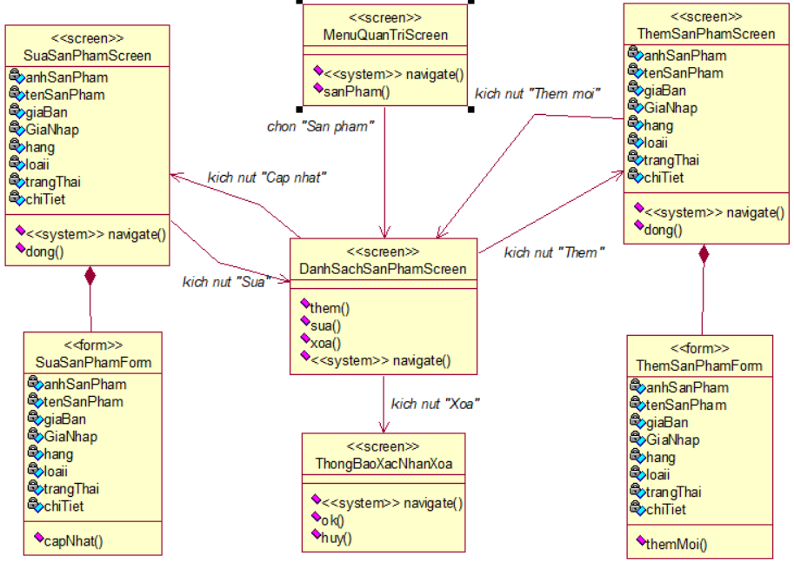
Hình 2. 45 Biểu đồ lớp phân tích use case quản lý sản phẩm
      - Biểu đồ cộng tác màn hình
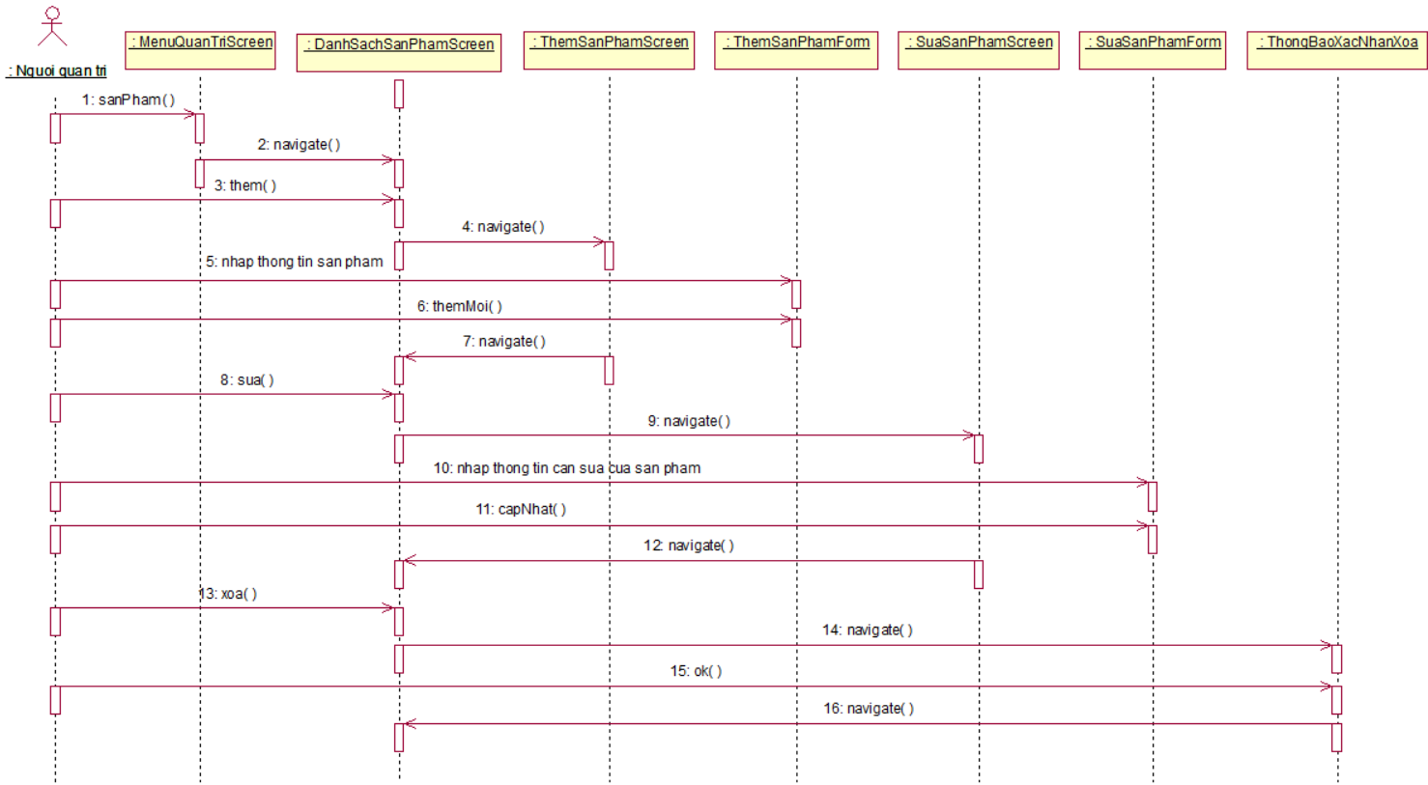
Hình 2. 46 Biểu đồ cộng tác màn hình use case quản lý sản phẩm

Giao diện use case quản lý đơn hàng
      - Hình dung màn hình
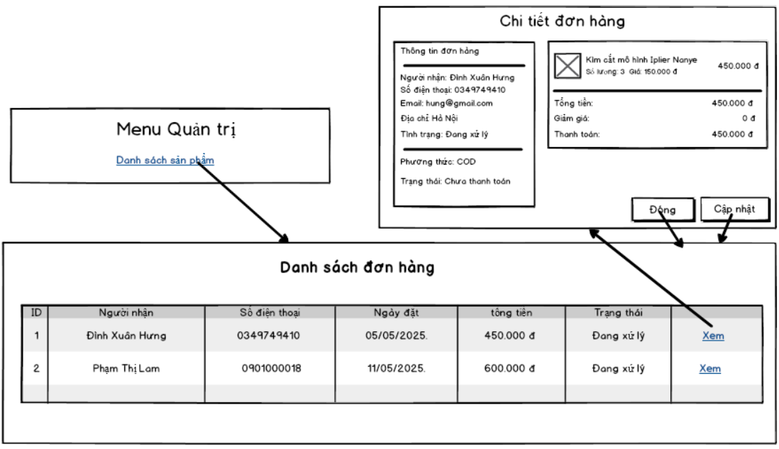
Hình 2. 47 Hình dung màn hình use case quản lý đơn hàng
      - Biểu đồ lớp màn hình
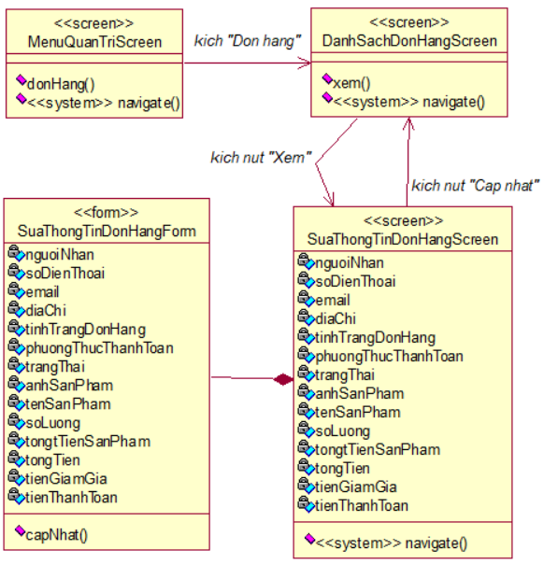
Hình 2. 48 Biểu đồ lớp phân tích use case quản lý đơn hàng
      - Biểu đồ cộng tác màn hình
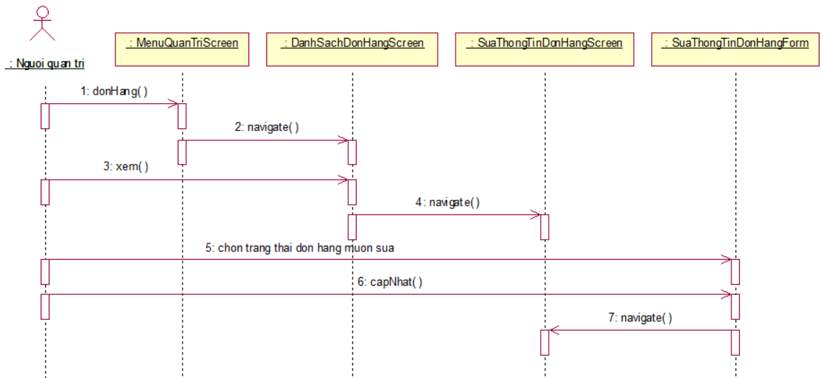
Hình 2. 49 Biểu đồ cộng tác màn hình use case quản lý đơn hàng
  - Thiết kế cơ sở dữ liệu
    - Sơ đồ dữ liệu quan hệ
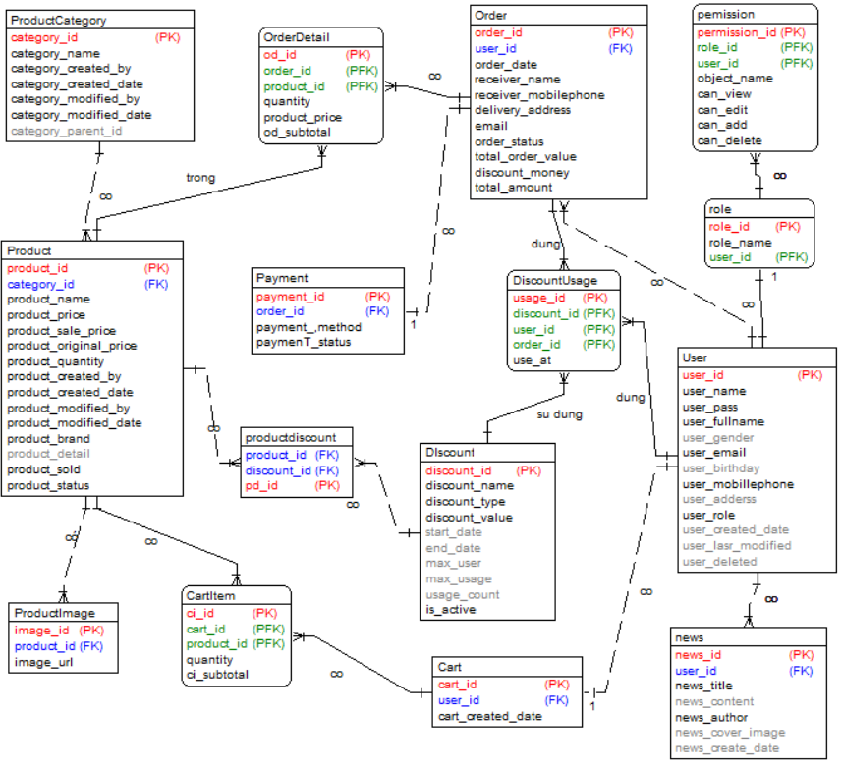
Hình 2. 50 Biểu đồ thực thể liên kết mức Logic
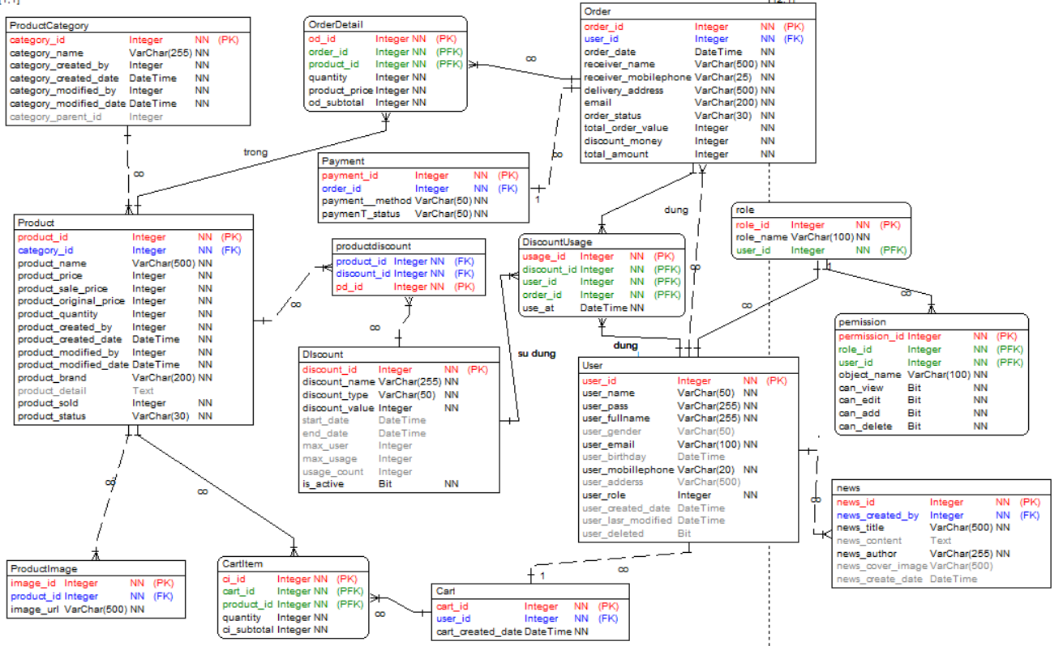
Hình 2. 51 Biểu đồ thực thể liên kết mức vật lý
    - Chi tiết các bảng dữ liệu
Bảng 2. 1 User
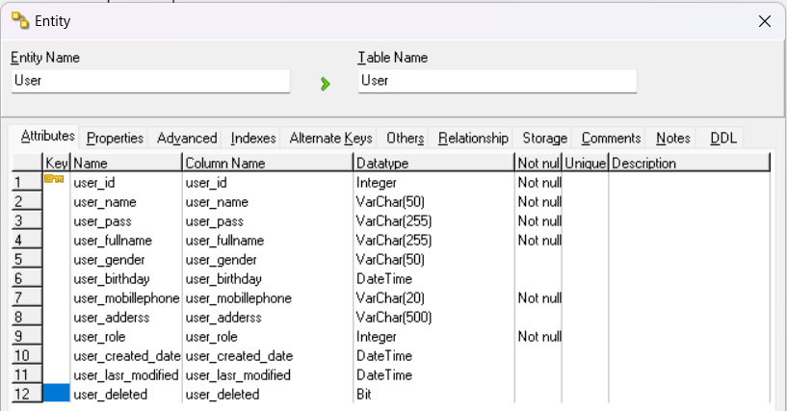
Bảng 2. 2 Product Category
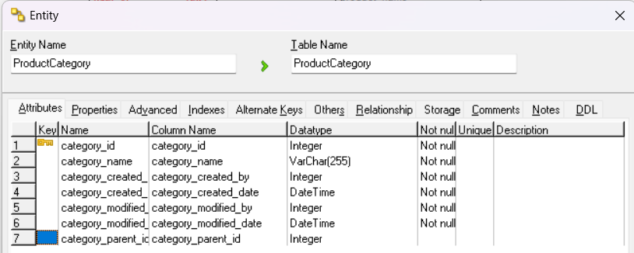
Bảng 2. 3 Product
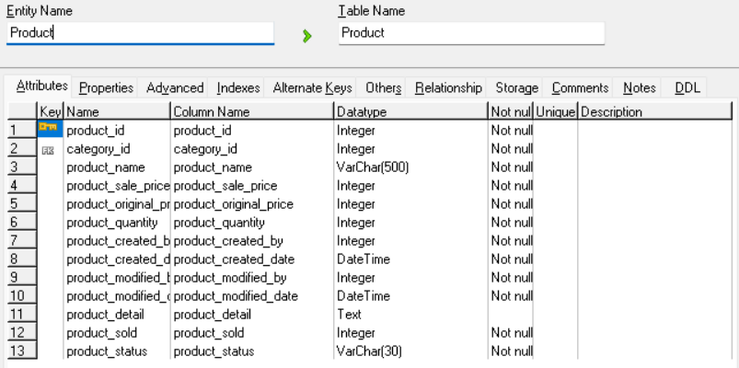
Bảng 2. 4 Product Image
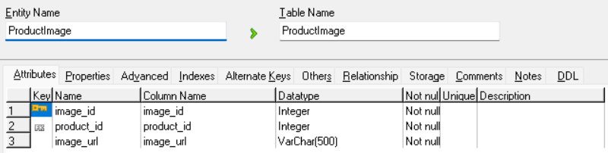
Bảng 2. 5 Order
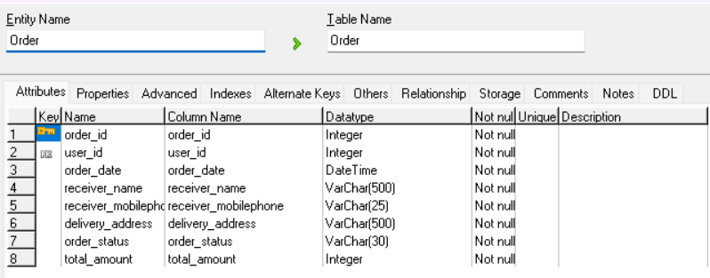
Bảng 2. 6 Order Detail
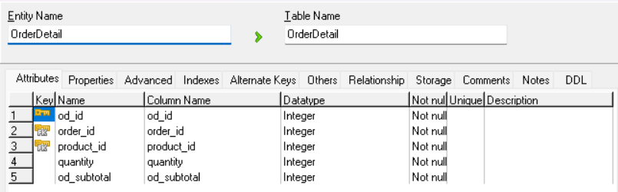
Bảng 2. 7 Cart
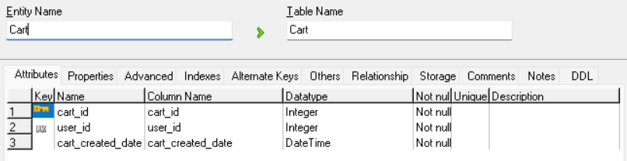
Bảng 2. 8 Cart Item
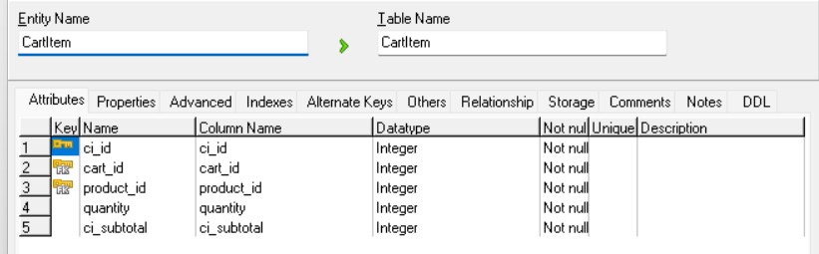
Bảng 2. 9 Role
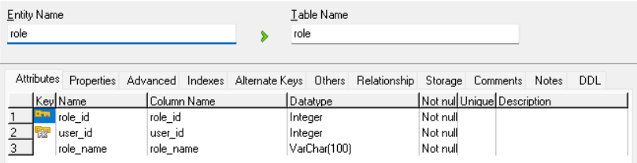
Bảng 2. 10 Discount
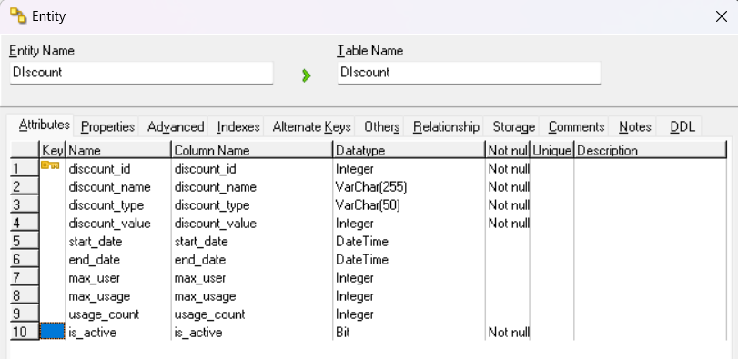
Bảng 2. 11 Discount Usage
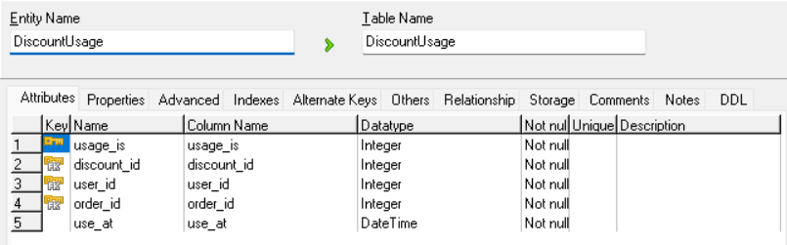
Bảng 2. 12 Payment
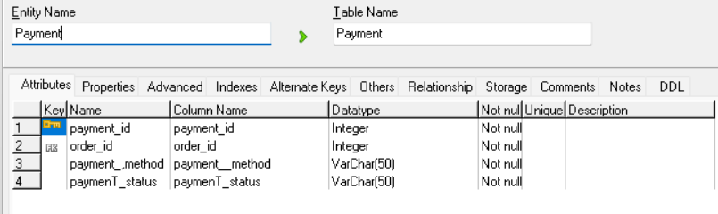
Bảng 2. 13 Product Discount
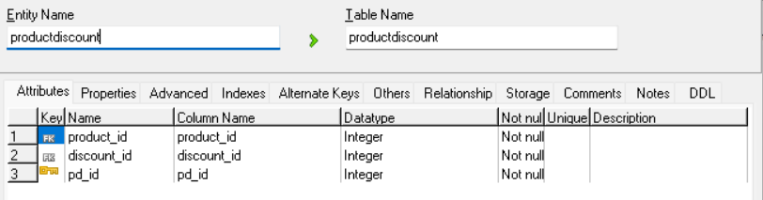
- CÀI ĐẶT VÀ TRIỂN KHAI

Công cụ và môi trường cài đặt
Trong quá trình xây dựng và triển khai hệ thống website bán mô hình đồ chơi lắp ráp cho cửa hàng HiStore, việc lựa chọn công cụ và môi trường phát triển đóng vai trò then chốt, ảnh hưởng trực tiếp đến hiệu quả phát triển, khả năng bảo trì và mở rộng của dự án.

Yêu cầu phần mềm:
- Ngôn ngữ lập trình: Java JDK 17
- Hệ quản trị cơ sở dữ liệu: MySQL 8.0
- Công cụ quản lý cơ sở dữ liệu: MySQL Workbench
- Công cụ hỗ trợ lập trình: Eclipse, VSCode
- Trình duyệt kiểm thử: Google Chrome / Microsoft Edge
- Hệ điều hành: Windows 10 hoặc tương đương

Yêu cầu phần cứng:
- Bộ vi xử lý: xung nhịp 1GHZ hoặc cao hơn.
- RAM: tối thiểu 4GB
- Ổ cứng: Còn trống ít nhất 10 GB để cài đặt môi trường và lưu trữ dữ liệu
- Kết nối mạng: Internet ổn định để tải công cụ, thư viện và triển khai thử nghiệm

Kết quả một số giao diện màn hình

Phía người quản trị

Trang đăng nhập là nơi nhân viên và quản trị viên nhập tên đăng nhập và mật khẩu để truy cập và quản lý nội dung website, sản phẩm, đơn hàng và các chức năng khác trong khu vực quản trị.
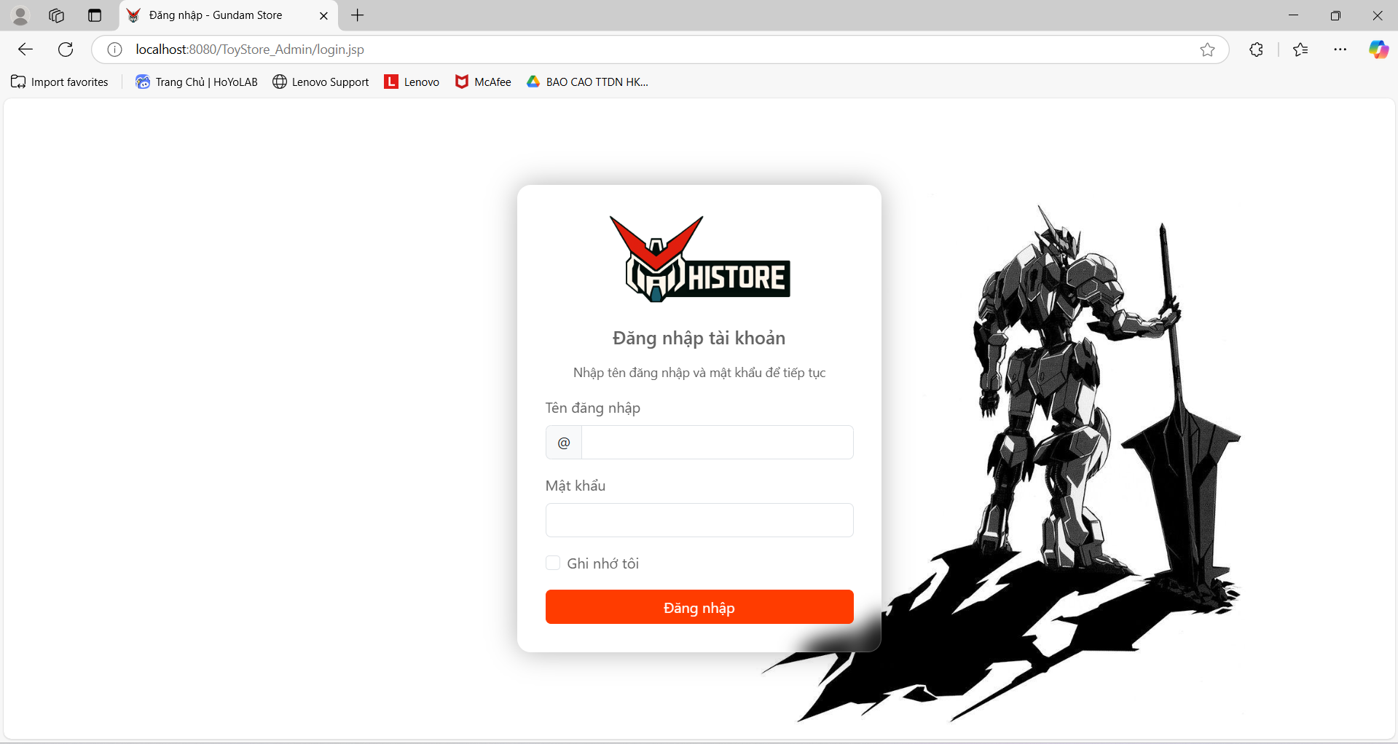
Hình 3. 1 Giao diện trang đăng nhập vào phần quản trị
Trang thống kê là nơi hiển thị số liệu quan trọng của website như doanh thu, số lượng hàng bán ra, số lượng đơn hàng theo, … theo từng mốc thời gian giúp quản trị viên theo dõi hoạt động kinh doanh và đưa ra quyết định kịp thời.
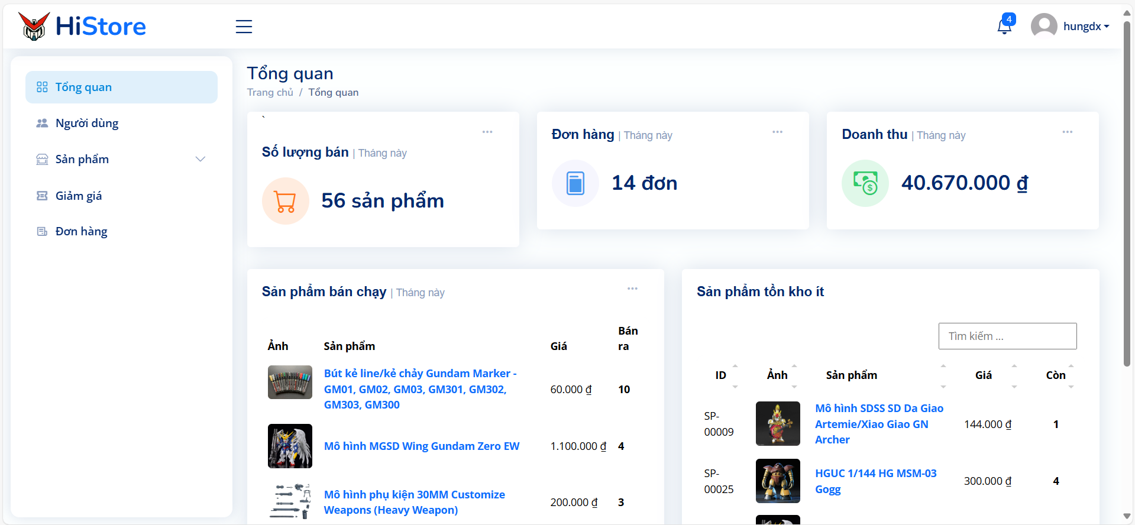
Hình 3. 2 Giao diện trang thống kê

Trang quản lý người dùng là nơi quản trị viên theo dõi và thực hiện các thao tác quản lý tài khoản người dùng nhằm đảm bảo an toàn cho người dùng.
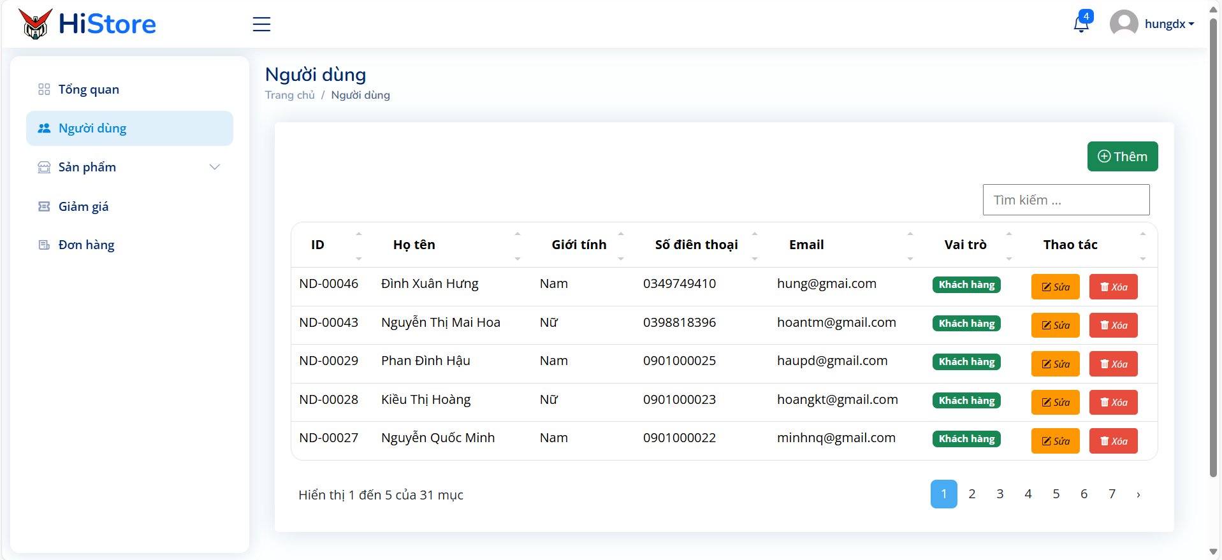
Hình 3. 3 Giao diện trang quản lý người dùng
Trang quản lý danh mục là nơi quản trị viên tạo, chỉnh sửa xắp xếp hoặc xóa các danh mục giúp tổ chức sản phẩm theo nhóm hợp lý hỗ trợ người dùng dễ dàng tìm kiếm sản phẩm trên website.
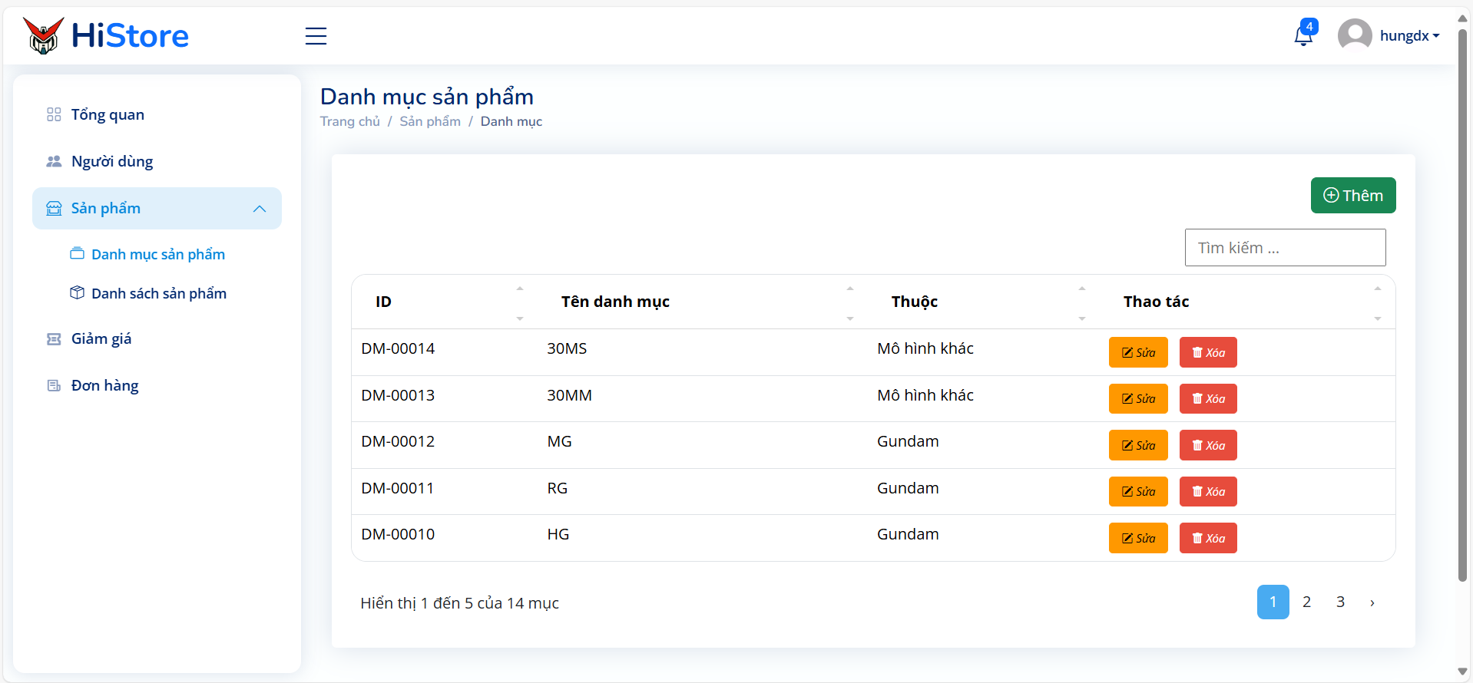
Hình 3. 4 Giao diện trang quản lý danh mục
Trang quản lý sản phẩm là nơi quản trị viên thực hiên các thao tác thêm mới, chỉnh sửa, xóa hoặc cập nhật thông tin sản phẩm trang giúp đảm bảo dữ liệu sản phẩm chính xác và đầy đủ trên website.
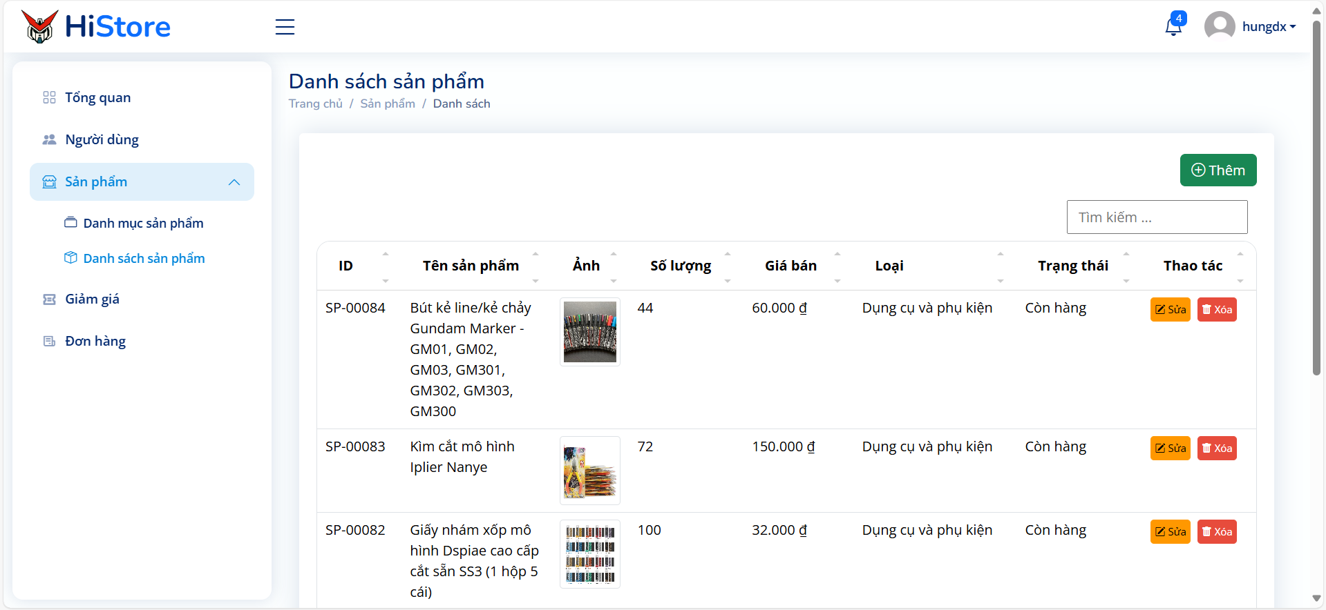
Hình 3. 5 Giao diện trang quản lý sản phẩm
Trang quản lý giảm giá là nơi giúp người quản trị thiết lập, chỉnh sửa hoặc xóa các chương trình khuyến mãi và mã giảm giá giúp thu hút khách hàng.
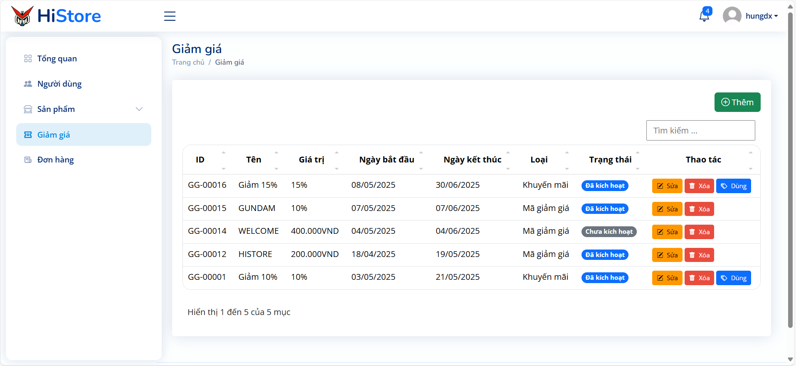
Hình 3. 6 Giao diện trang quản lý giảm giá
Trang quản lý đơn hàng là nơi quản trị viên theo dõi xử lý và cập nhật trạng thái đơn hàng của khách hàng giúp đảm bảo quá trình mua bán diễn ra suôn sẻ và hiệu quả.
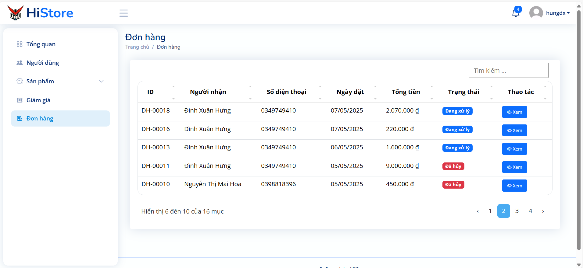
Hình 3. 7 Giao diện trang quản lý đơn hàng
Trang xem chi tiết sản phẩm là nơi giúp quản trị viên xem chi tiết đơn hàng của khác hàng để nhân viên hoặc quản trị viên kiểm tra và xử lý chính xác từng đơn hàng
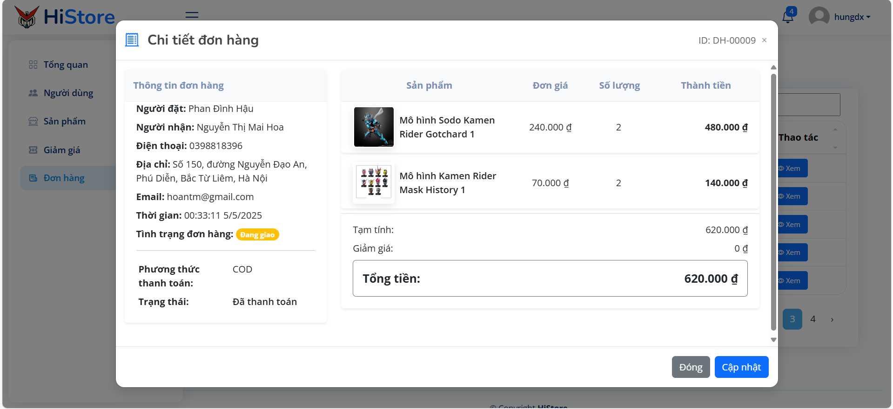
Hình 3. 8 Giao diện xem chi tiết và cập nhật trạng thái đơn hàng
    - Phía khách hàng
Trang chủ là trang tổng quát nhất của website cho phép khách hàng truy cập xem thông tin tổng quan của cửa hàng, danh sách sản phẩm mới , tìm kiếm sản phẩm.
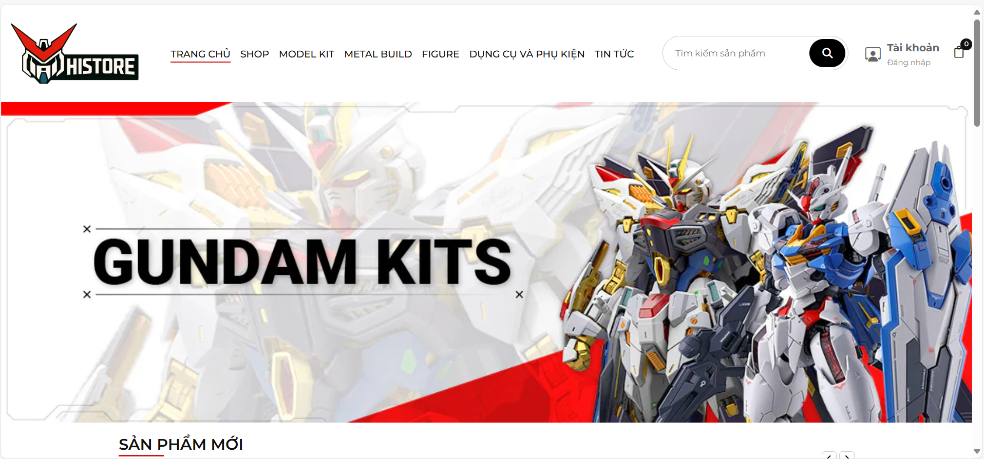
Hình 3. 9 Giao diện trang chủ
Trang đăng nhập đăng ký cho khách hàng là nơi người dùng tạo mới tài khoản hoặc đăng nhập vào tài khoản hiện có để truy cập các chức năng cá nhân hóa như quản lý đơn hàng, theo dõi lịch sử mua hàng, …
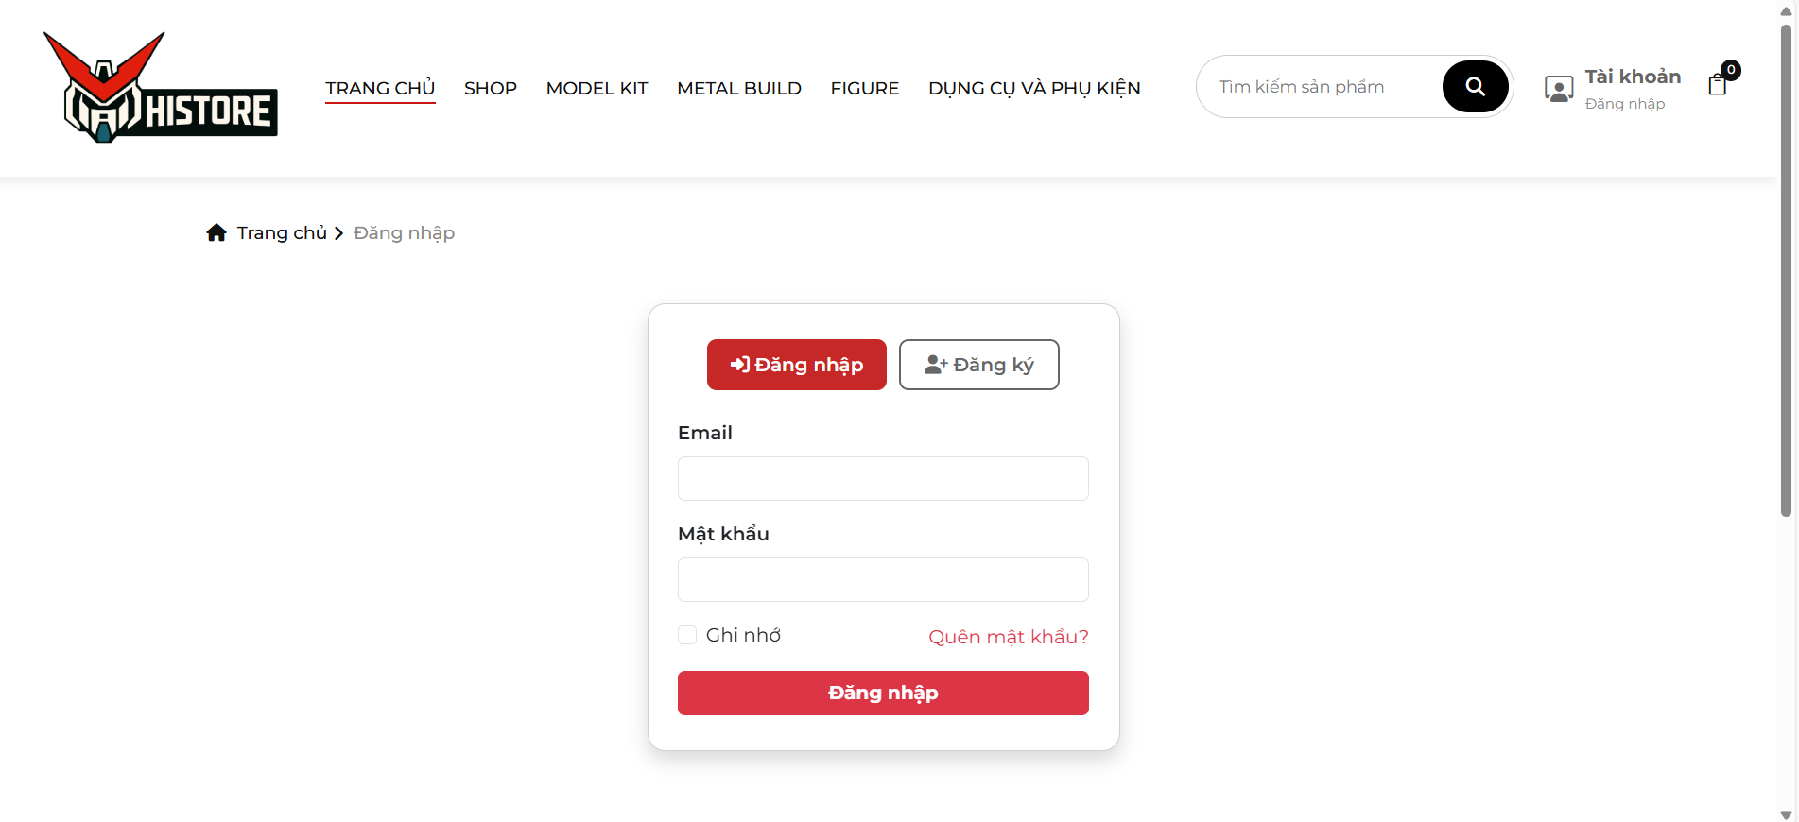
Hình 3. 10 Giao diện trang đăng nhập đăng ký
Danh sách sản phẩm là nơi hiển thị tổng hợp các sản phẩm đang được bán trên website kèm theo hình ảnh, tên và giá bán giúp khách hàng dễ dàng lựa chọn sản phẩm.
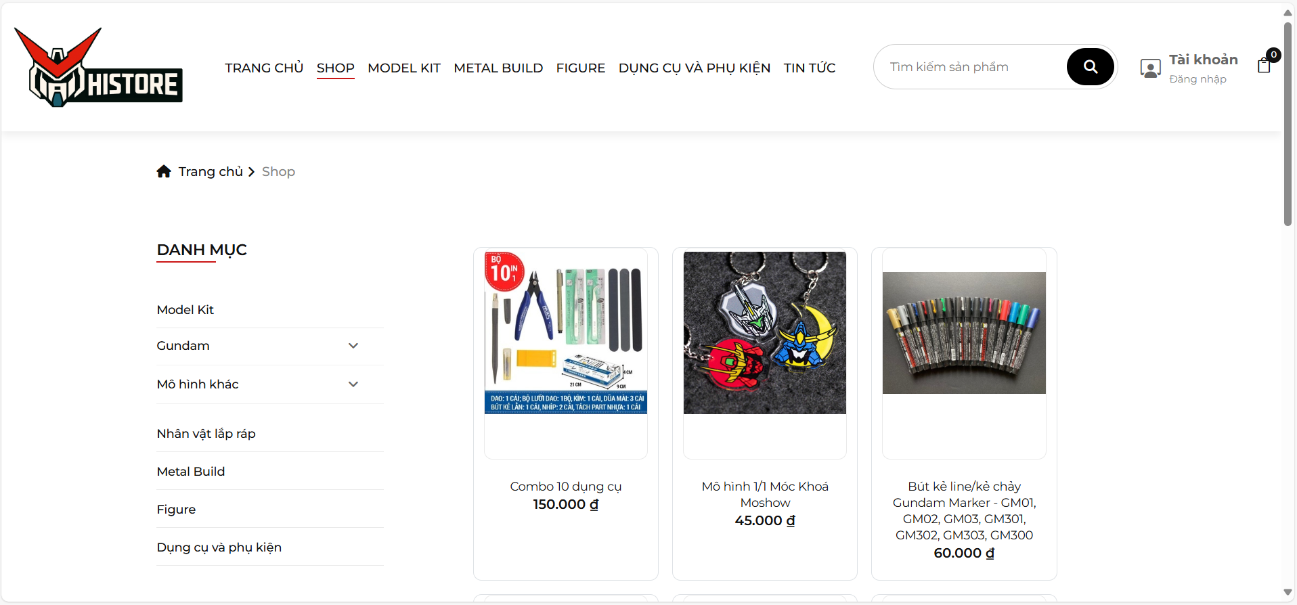
Hình 3. 11 Giao diện trang danh sách các sản phẩm
Tìm kiếm sản phẩm là nơi hiện thị kết quả tìm kiếm dựa trên từ khóa khách hàng nhập vào để nhanh chóng tìm ra sản phẩm mong muốn giúp tiết kiệm thời gian và nâng cao trải nghiệm mua sắm.
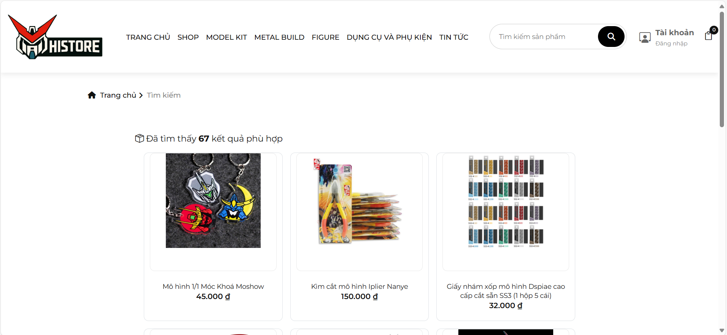
Hình 3. 12 Giao diện trang kết quả tìm kiếm sản phẩm
Trang chi tiết sản phẩm là nơi cung cấp đầy đủ thông tin về sản phẩm cụ thể bao gồm hinh ảnh, mô tả, giá cả giúp khách hàng hiểu rõ sản phẩm trước khi quyết định đặt hàng.
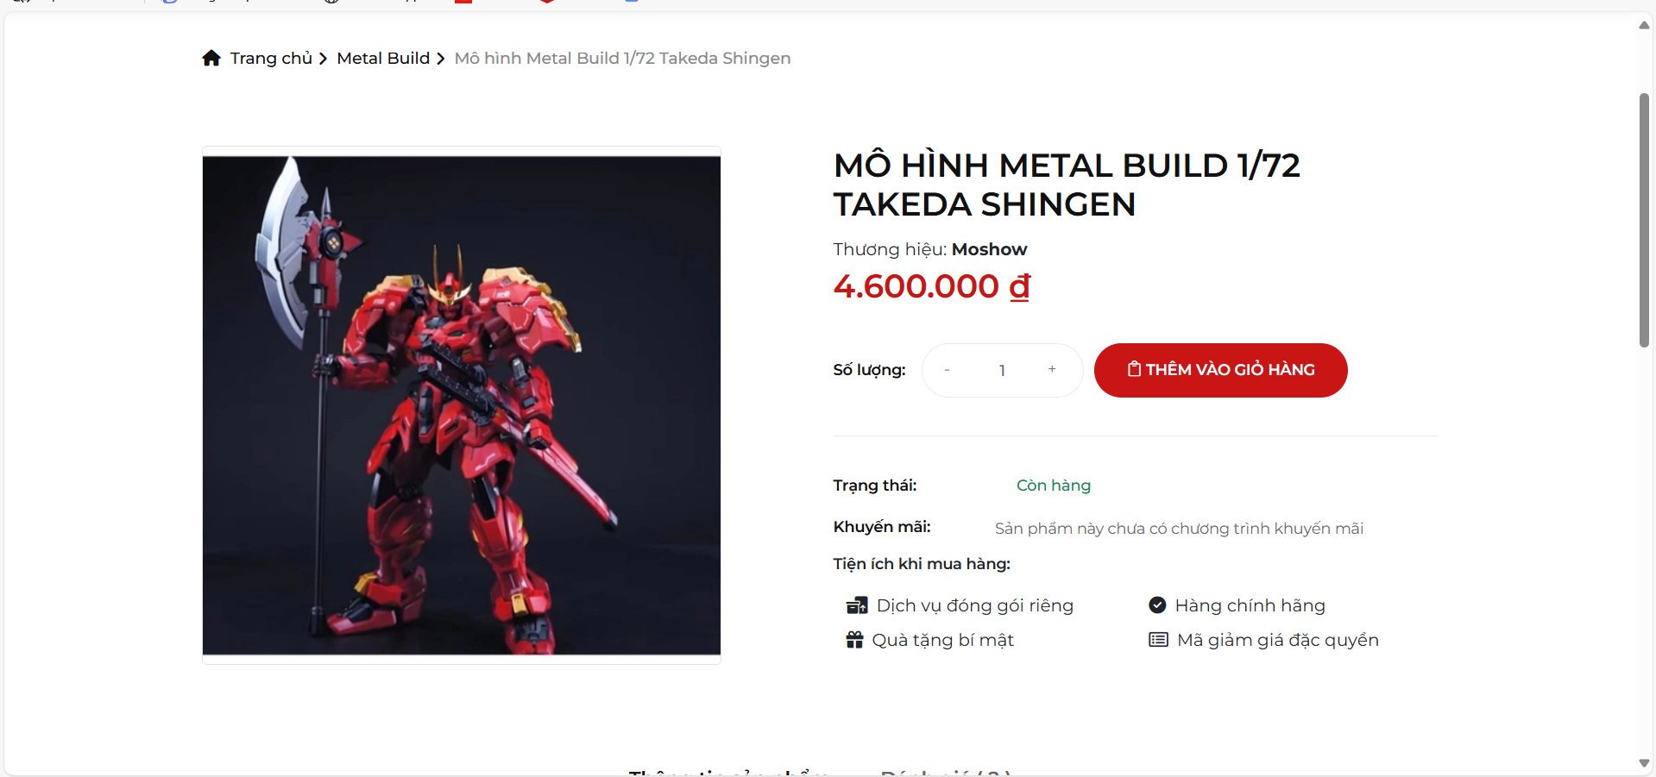
Hình 3. 13 Giao diện chi tiết sản phẩm
Giỏ hàng là nơi hiển thị danh sách sản phẩm mà khách hàng đã chọn mua, kèm theo số lượng giá thành và tổng tiền cho phép khách hàng kiểm tra và cập nhật hoặc xóa sản phẩm trước khi tiến hành thanh toán.
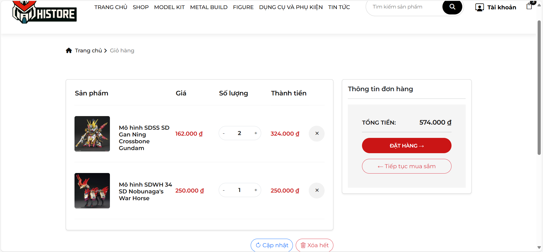
Hình 3. 14 Giao diện giỏ hàng
Trang thanh toán là nơi khách hàng xác nhận đơn hàng, điển thông tin giao hàng, chọn phương thức thanh toán và hoàn tất quá trình mua sắm.
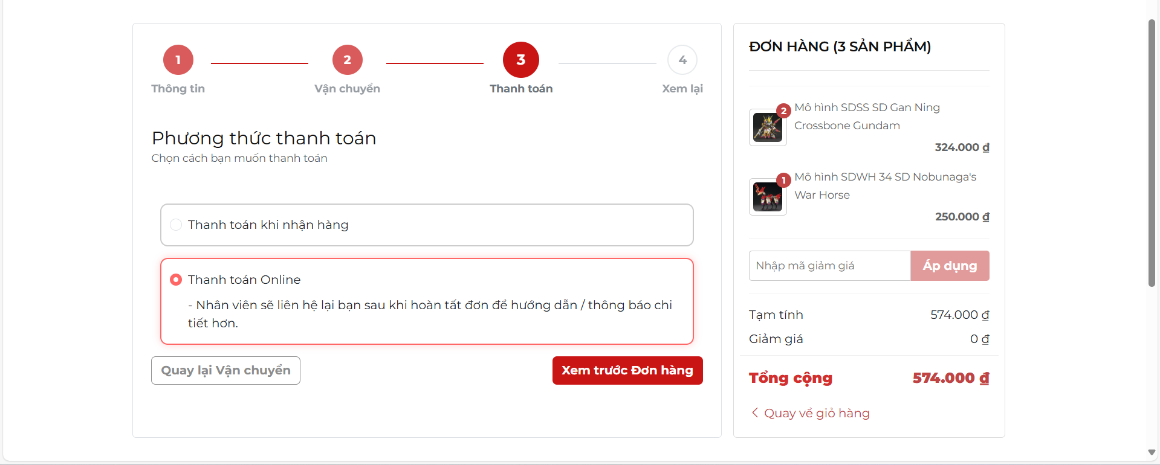
Hình 3. 15 Giao diện thanh toán
Trang thông tin tài khoản khách hàng là nơi khách hàng quản lý thông tin cá nhân như tên địa chỉ, số điện thoại email, …
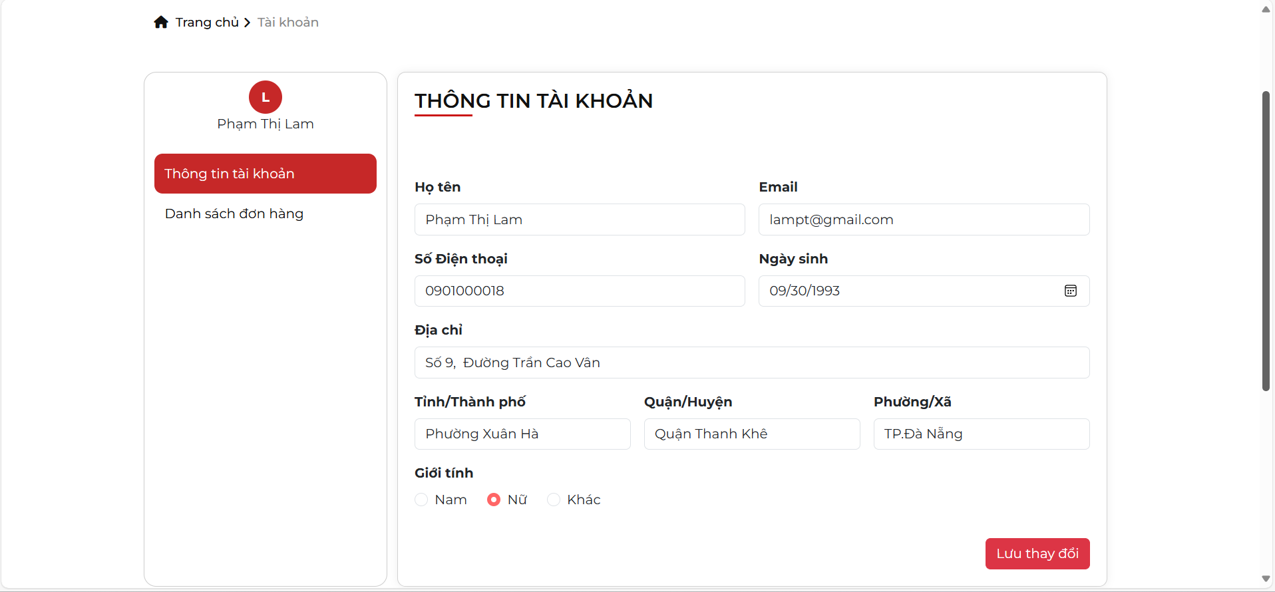
Hình 3. 16 Giao diện thông tin tài khoản khách hàng
Trang lịch sử mua hàng là nơi hiển thị danh sách các đơn hàng đã thực hiện giúp khách hàng theo dõi và quản lý các giao dịch.
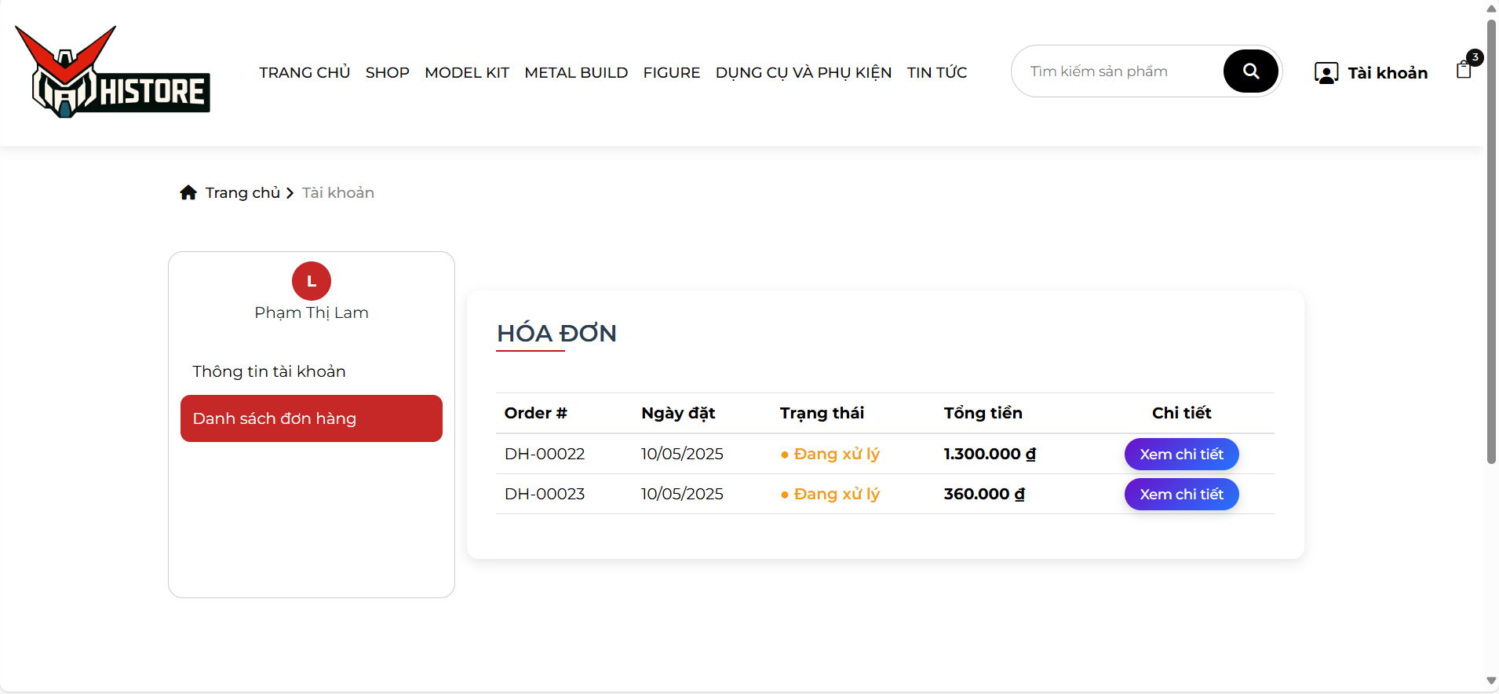
Hình 3. 17 Giao diện lịch sử mua hàng
Chi tiết đơn hàng là nơi hiển thị đầy đủ thông tin của đơn hàng cụ thể giúp khách hàng theo dõi và kiểm tra đơn hàng một cách rõ ràng và chính xác.
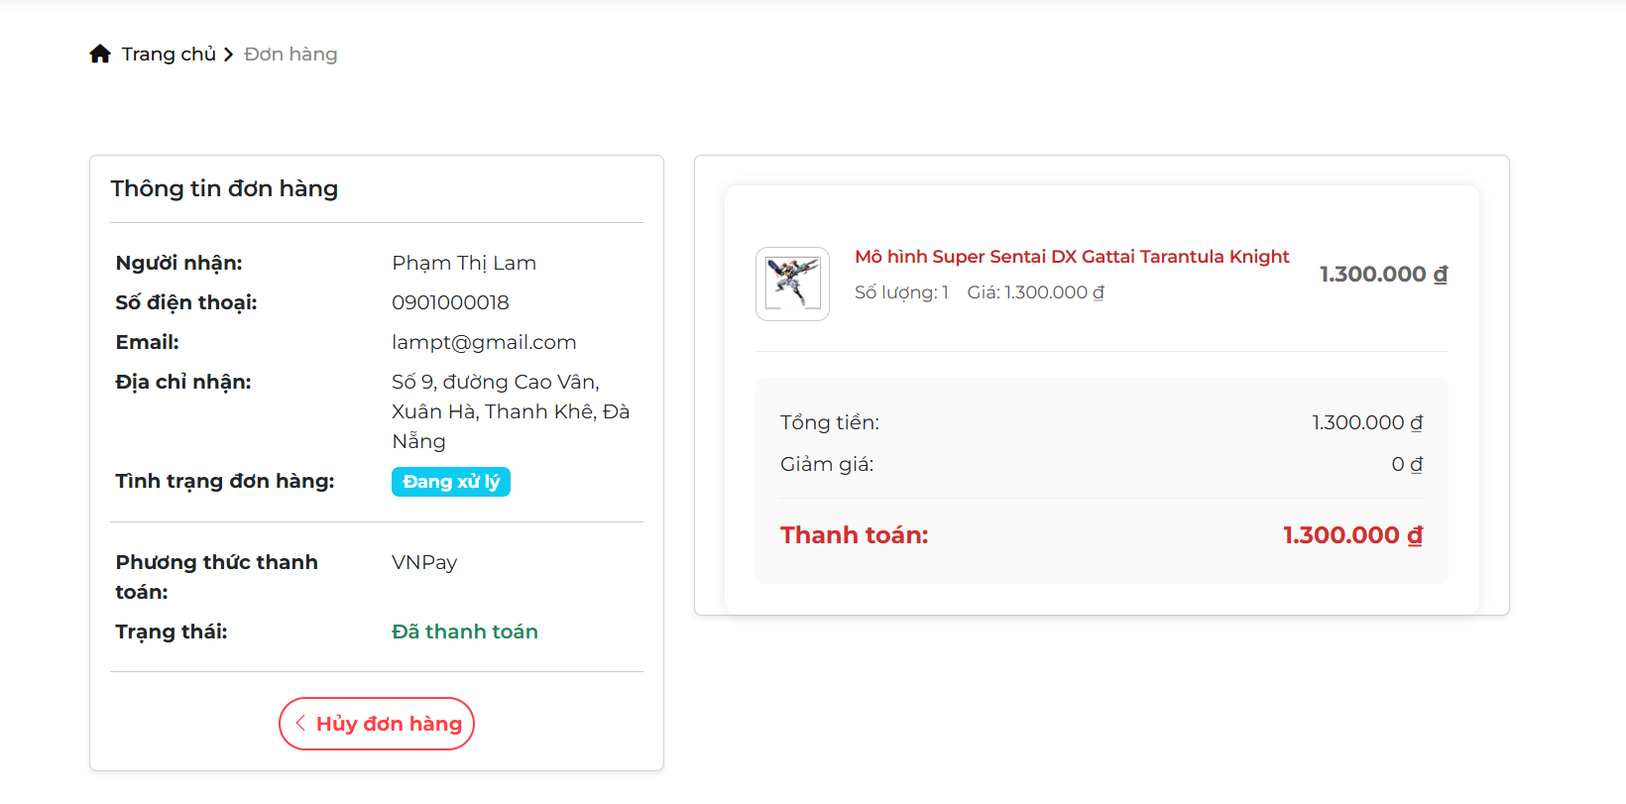
Hình 3. 18 Giao diện chi tiết đơn hàng
  - Kiểm thử

Kế hoạch kiểm thử
      - Xác định phạm vi kiểm thử
Phạm vi kiểm thử bao gồm 4 chức năng của website. Mỗi chức năng sẽ được kiểm tra trên:
- Trình duyệt phổ biến: Chrome, Microsoft Edge.
- Thiết bị: Máy tính.
- Dữ liệu đầu vào hợp lệ và không hợp lệ.
      - Chọn loại kiểm thử
- Kiểm thử thủ công: Các chức năng của website sẽ được kiểm tra bằng cách thực hiện các kịch bản kiểm thử (test case) đã thiết kế sẵn bằng cách thủ công. Điều này giúp xác minh tính chính xác và khả năng đáp ứng của hệ thống theo yêu cầu.
- Kiểm thử chức năng: Tập trung kiểm tra xem các chức năng của website có hoạt động đúng như mong đợi không.
      - Các chức năng sẽ được kiểm thử
- Đăng nhập
- Đăng ký
- Quản lý sản phẩm
- Quản lý giỏ hàng

Thiết kế các trường hợp kiểm thử
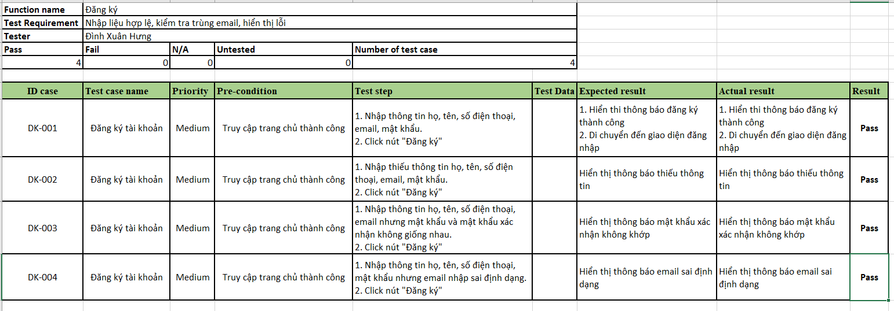
Hình 3. 19 Các trường hợp kiểm thử của chức năng đăng nhập
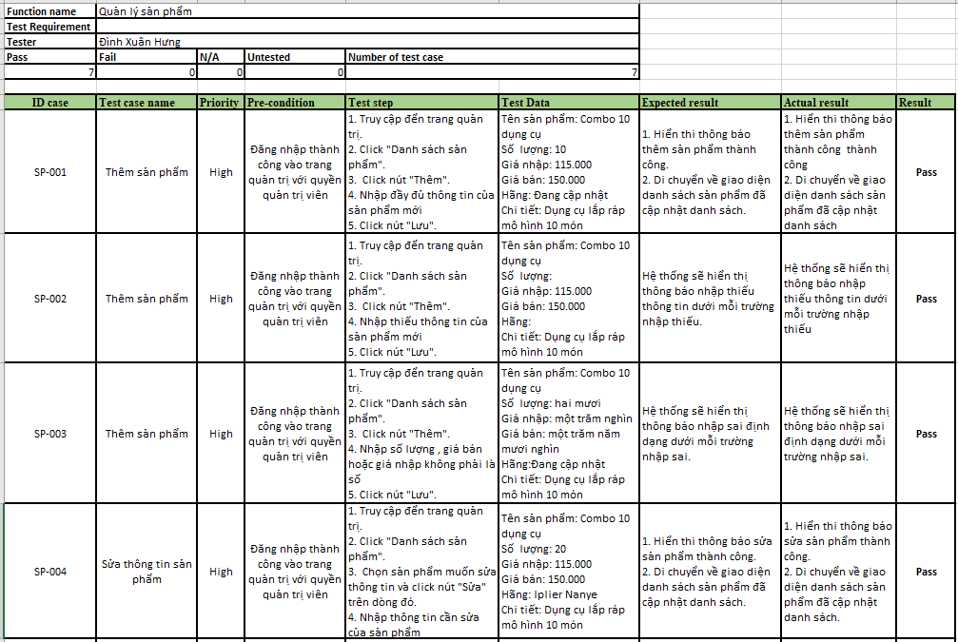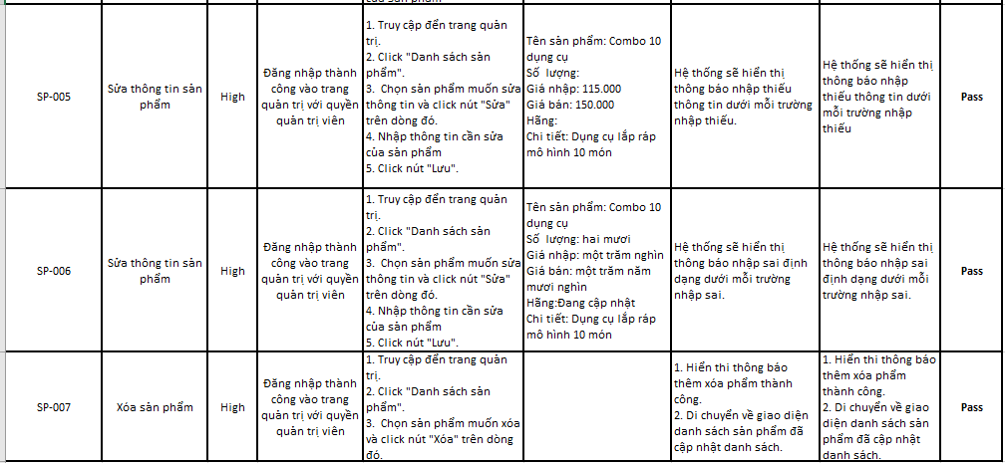
Hình 3. 20 Các trường hợp kiểm thử của chức năng quản lý sản phẩm
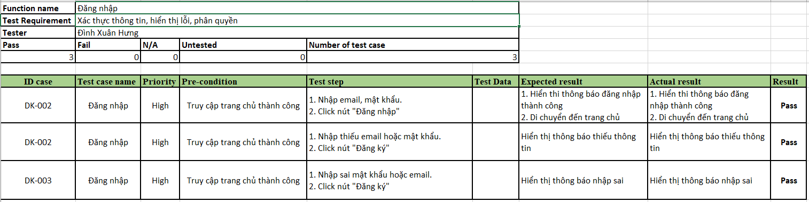
Hình 3. 21 Các trường hợp kiểm thử của chức năng đăng nhập
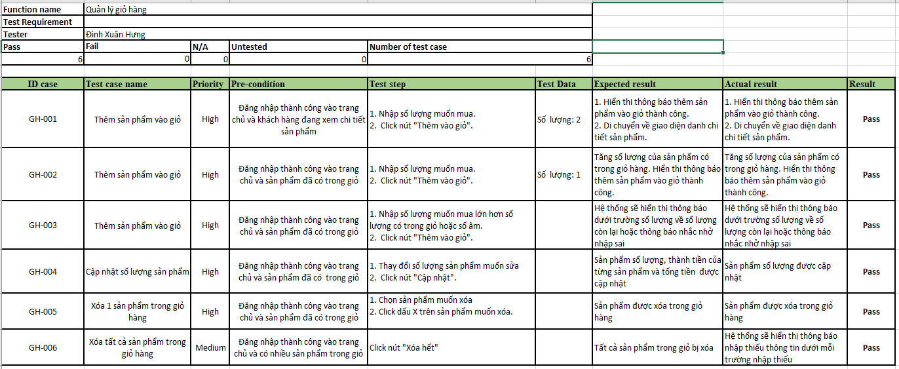
Hình 3. 22 Các trường hợp kiểm thử của chức năng quản lý giỏ hàng

Báo cáo kiểm thử
- Tên dự án: Website bán mô hình đồ chơi lắp ráp cho cửa hàng HiStore
- Người thực hiện: Đình Xuân Hưng
- Môi trường kiểm thử:
- Thiết bị: Laptop
- Hệ điều hành: Windows
- Trình duyệt: Chrome/Microsoft Edge
- Tóm tắt kết quả kiểm thử:
- Tổng số test case: 20
- Test case thực hiện: 20
- Trạng thái:
Bảng 3. 1 Bảng trạng thái kiểm thử
Trạng thái | Số lượng | Tỷ lệ (%)
Passed | 20 | 100
Failed | 0 | 0

KẾT LUẬN
Qua thời gian tìm hiểu, thiết kế và triển khai, em đã hoàn thành đồ án với để tài “Xây dựng website bán mô hình đồ chơi lắp ráp cho cửa hàng HiStore” và đạt được một số kết quả.

Kết quả đạt được:
  - Website đã được xây dựng đầy đủ các chức năng cơ bản cho một hệ thống bán hàng trực tuyến như:
- Xem danh sách sản phẩm theo danh mục, hãng sản xuất.
- Tìm kiếm sản phẩm.
- Xem chi tiết sản phẩm.
- Thêm sản phẩm vào giỏ hàng.
- Đặt hàng và thanh toán.
- Chỉnh sửa thông tin tài khoản.
- Xem lịch sử mua hàng.
  - Trang quản trị cũng có các chức năng giúp cho người quản lý dễ dàng hơn trong việc điều hành cửa hàng như:
- Quản lý sản phẩm và danh muc sản phẩm
- Quản lý người dùng
- Quản lý các chương trình khuyến mãi, giảm giá
- Quản lý đơn hàng
- Thống kê tình hình kinh doanh của cửa hàng
- Giao diện website được thiết kế thân thiện với người dùng, dễ thao tác và có bố cục rõ ràng phù hợp với nhiều thiết bị khác nhau.

Kết quả chưa đạt
  - Website chưa có hệ thống thông báo cho quản trị viên và người dùng
  - Chức năng gửi email xác nhận khi đăng ký tài khoản hoặc đặt hàng chưa thực hiện được.
  - Chức năng tìm kiếm sản phẩm chưa có bộ lọc nâng cao theo nhiều tiêu chí.
  - Website chạy trên localhost nên thanh toán trực tuyến chỉ hoạt động trên sandbox của cổng thanh toán trực tuyến

Định hướng phát triển
  - Xây dựng hệ thống thông báo cho quản trị viên và người dùng theo thời gian thực
  - Hoàn thiện chức năng gửi email xác nhận đăng ký và đặt hàng
  - Phát triển bộ lọc tìm kiếm nâng cao theo nhiều tiêu chí
  - Đưa website lên môi trường thực và tích hợp thanh toán trực tuyến thật.

TÀI LIỆU THAM KHẢO
- Quang Bình, Phương Hà (2018), Thiết kế và xuất bản Web với HTML, NXB Thống kê.
- Vũ Thị Dương, Phùng Đức Hòa, Nguyễn Thị Hương Lan (2016), Giáo trình phân tích thiết kế hướng đối tượng.
- Nguyễn Thị Thanh Huyền, Ngô Thị Bích Thúy (2011), Giáo trình cơ sở dữ liệu, NXB Giáo dục Việt Nam.
- Nguyễn Bá Nghiễn, Ngô Văn Bình, Vương Quốc Dũng, Đỗ Sinh Trường (2020), Giáo trình lập trình hướng đối tượng với Java, NXB Thống kê.
- BootstrapMade (2025), Nice Admin - Free bootstrap admin HTML template. Truy cập từ https://bootstrapmade.com/nice-admin-bootstrap-admin-html-template/ Đăng nhập lần cuối: 9h30, ngày 18/04/2025.
- Colorlib (2025), Ashion. Truy cập từ https://colorlib.com/wp/template/ashion/ Đăng nhập lần cuối: 10h31, ngày 20/04/2025.
- Tutorailspoint (2025), Servlets Tutorial. Truy cập từ https://www.tutorialspoint.com/servlets/ .

